中国电子杯
作 品 报 告
赛题九 智能体驱动的 AI 安全知识情报系统
作品名称
ShaoWang：智能体驱动的 AI 安全知识情报系统
——多源实时监测、可解释关联推理与开放插件生态
提交日期： 年 月 日

摘要
大模型应用的快速落地，使推理框架、模型服务、智能体平台和向量数据库成为新的高频攻击面。防守方面对的情报却相当分散：一部分在 NVD、GitHub 安全公告、OSV 等通用漏洞库中，一部分只出现在厂商仓库的 Security Advisory 和 Release 说明里，另一些散见于 huntr 漏洞赏金平台、arXiv 论文和安全博客。同一漏洞在不同来源中的编号、评分和受影响版本经常不一致，而 NVD 自 2024 年 2 月起出现的分析积压，又使“等待权威库补全”这条路变得不可靠^{[1]}。针对上述问题，本文设计并实现了 ShaoWang（哨望），一个由智能体驱动、面向防御侧的 AI 安全知识情报系统。
哨望以“监测—富化—问答”为主线。监测环节通过 9 类数据源通道持续采集 AI 基础设施相关情报，第三方来源一律采用增量轮询，其中关键厂商的 GitHub 安全公告每 5 分钟轮询一次，webhook 只用于自有仓库与演示注入；没有 CVE 编号的厂商公告同样入库。富化环节从 9 个维度补全漏洞画像，包括 CVSS、EPSS、KEV、CWE、MITRE ATLAS 映射、受影响与修复版本、相关论文与文章、PoC 与检测模板的存在性以及公网暴露面统计；多源冲突按“可信度等级—置信度—更新时间”逐字段裁决，六类自动关联生成的每条图谱边都带有理由、置信度与来源记录。问答环节采用 BM25、向量与图扩展三路混合检索，经倒数排名融合与交叉编码器重排后进行显式多跳推理，答案逐句附引用并由 Critic 智能体校验。系统内部由 Orchestrator、Collector、Triage、Enricher、GraphWriter、Assessor、QA、Critic、Reporter 九个角色协作，基于有状态图编排，具备指数退避重试、死信队列重放与数据源熔断降级能力；对外通过 MCP、OpenAPI、命令行和插件四种方式开放，提供 7 个以只读为主的 MCP 工具，公开 8 类 JSON Schema 与三类插件扩展点，可被 Claude Code、Codex、Cursor 等编码智能体直接调用。
在设计目标上，系统以漏洞类情报从来源发布到可查询的端到端时延 P95 不超过 6 小时、富化准确率不低于 95% 为约束，问答质量以自建约 100 题评测集衡量。目前已完成境内网络连通性验证：NVD、GitHub、OSV、CISA KEV、FIRST EPSS、huntr 与 ATLAS 均可直连访问。端到端时延实测值为【待测：漏洞类情报端到端时延 P95，目标值 ≤6 h】，富化准确率为【待测：200 条金标集富化准确率，目标值 ≥95%】，问答引用正确率为【待测：100 题评测集引用正确率，目标值 xx%】。
关键词：AI 安全；威胁情报；多智能体；知识图谱；GraphRAG；模型上下文协议

Abstract
The rapid deployment of large language model applications has turned inference frameworks, model-serving stacks, agent platforms and vector databases into a fast-growing attack surface. Intelligence about these components is fragmented across general vulnerability databases such as NVD, GitHub Security Advisories and OSV, vendor-specific advisories and release notes, bug bounty platforms such as huntr, academic papers and security blogs. Identifiers, severity scores and affected version ranges often disagree across sources, and the analysis backlog at NVD since February 2024 has made it unreliable to wait for authoritative enrichment. This report presents ShaoWang, an agent-driven, defense-oriented knowledge and intelligence system for AI security.
ShaoWang is organized around a monitor–enrich–answer pipeline. Nine classes of source channels are monitored by incremental polling, with priority vendor GitHub advisories polled every five minutes; webhooks are reserved for our own repositories and demonstration injection, and vendor advisories without CVE identifiers are ingested as first-class records. Each vulnerability is enriched along nine dimensions, including CVSS, EPSS, KEV status, CWE, MITRE ATLAS mapping, affected and fixed versions, related papers and articles, the existence of PoC or detection templates, and aggregated public exposure counts. Conflicts between sources are resolved field by field in the order of trust tier, confidence and update time, and every edge produced by six types of automatic correlation carries a reason, a confidence score and provenance. Question answering combines BM25, dense retrieval and graph expansion through reciprocal rank fusion and cross-encoder reranking, performs explicit multi-hop reasoning, cites evidence sentence by sentence and is checked by a Critic agent. Internally, nine agent roles are orchestrated as a stateful graph with exponential backoff, dead-letter replay and source-level circuit breaking. Externally, the system exposes seven mostly read-only MCP tools, an OpenAPI 3.1 interface, a command-line tool and a plugin SDK with eight public JSON Schemas and three extension points, so that coding agents such as Claude Code, Codex and Cursor can call it directly.
The design targets an end-to-end P95 latency of no more than six hours for vulnerability records and an enrichment accuracy of at least 95%. Connectivity from mainland China to NVD, GitHub, OSV, CISA KEV, FIRST EPSS, huntr and ATLAS has been verified; end-to-end latency, enrichment accuracy and answer quality are to be measured on our evaluation sets and are marked as pending in this report.
Keywords: AI security; threat intelligence; multi-agent system; knowledge graph; GraphRAG; Model Context Protocol
目 录
摘要 I
Abstract III
概述 IX
第一章 作品概述 1
1.1 背景分析 1
1.1.1 挑战一：情报来源分散，权威库存在时效缺口 2
1.1.2 挑战二：多源说法不一致，关联关系难以自动建立 2
1.1.3 挑战三：情报难以回答具体问题，也难以进入开发流程 3
1.2 相关工作 3
1.2.1 漏洞情报数据库与交换标准 4
1.2.2 威胁情报平台与安全知识图谱 4
1.2.3 大模型驱动的威胁情报分析与检索增强 5
1.2.4 智能体编排与互操作协议 5
1.2.5 小结 6
1.3 作品特色 6
1.4 应用前景与市场价值 7
1.4.1 应用场景 7
1.4.2 市场价值 8
第二章 作品设计 10
2.1 系统总体架构设计 10
2.2 系统工作流程 11
2.2.1 端到端数据流 11
2.2.2 一条新公告的处理时序 13
2.2.3 查询类请求的处理流程 14
2.3 智能体方案设计 15
2.3.1 角色划分与协作关系 15
2.3.2 任务编排与状态管理 17
2.3.3 Critic 校验闭环 18
2.3.4 大模型调用策略 19
2.4 情报监测模块详细设计 20
2.4.1 数据源体系与可信度分级 20
2.4.2 分级轮询与实时通道 21
2.4.3 去重、合并与规范标识 23
2.4.4 典型来源的连接器设计 24
2.5 情报富化模块详细设计 25
2.5.1 九维富化 25
2.5.2 六类自动关联 26
2.5.3 多源冲突的逐字段裁决 28
2.5.4 版本自查 29
2.5.5 影响评估与处置建议 30
2.6 情报问答模块详细设计 31
2.6.1 三路混合检索 31
2.6.2 显式多跳推理与引用校验 33
2.6.3 多轮对话与中文支持 34
2.7 对外开放与插件生态设计 34
2.7.1 统一服务层与四种接入方式 34
2.7.2 七个 MCP 工具 35
2.7.3 开放 Schema 与插件扩展 36
2.8 关键技术选型说明 39
第三章 作品实现 42
3.1 系统实现细节 42
3.1.1 部署结构 42
3.1.2 数据模型与知识图谱 43
3.1.3 自愈与降级 44
3.1.4 可观测性实现 46
3.1.5 合规边界 46
3.1.6 境内网络连通性验证 47
3.2 核心代码说明 48
3.2.1 逐字段冲突裁决 49
3.2.2 版本区间求解 50
3.2.3 混合检索的倒数排名融合 51
3.2.4 Critic 引用校验 52
3.2.5 带抖动的指数退避与死信 53
3.2.6 长任务句柄 54
3.3 各功能模块实现效果展示 54
3.3.1 监测：态势大屏 54
3.3.2 富化：情报详情卡与关联图谱 55
3.3.3 问答：带引用的推理侧栏 56
3.3.4 自查：版本自查页面与命令行 57
3.3.5 编排：智能体任务树 58
3.3.6 开放：插件状态与编码智能体调用 58
第四章 测试与分析 61
4.1 测试方案与环境 61
4.2 监测时效测试 62
4.2.1 测试方法 62
4.2.2 测试结果 63
4.3 富化与关联准确率测试 64
4.3.1 金标集构建 64
4.3.2 评测协议与结果 64
4.4 问答质量测试 65
4.4.1 评测集与基线 65
4.4.2 评价指标与结果 66
4.5 编排可靠性与故障注入测试 66
4.6 编码智能体兼容性与已完成的工程验证 67
4.6.1 编码智能体兼容性 67
4.6.2 已完成的工程验证 67
4.7 对比分析 68
第五章 创新性说明 70
5.1 面向 AI 基础设施的垂直多源融合 70
5.2 可解释的自动关联推理引擎 70
5.3 从依赖文件出发的“我受不受影响”自查 71
5.4 可解释的 GraphRAG 问答 71
5.5 内部多智能体编排与外部 MCP 开放的统一 71
5.6 时效可观测与故障自愈 72
5.7 开放的插件生态 72
第六章 总结与展望 73
6.1 工作总结 73
6.2 不足与展望 74
参考文献 75

概述
哨望是一个防御侧的 AI 安全知识情报系统：从 9 类来源持续发现 AI 基础设施漏洞与风险，自动补全 9 个维度的画像并建立可解释关联，再以带引用的问答和版本自查回答“哪些漏洞与我有关、该怎么处置”。系统内部由 9 个智能体协作，对外以 MCP、OpenAPI、命令行和插件开放。下图为总体架构缩略图，下表列出本报告的核心内容及其所在章节与页码。
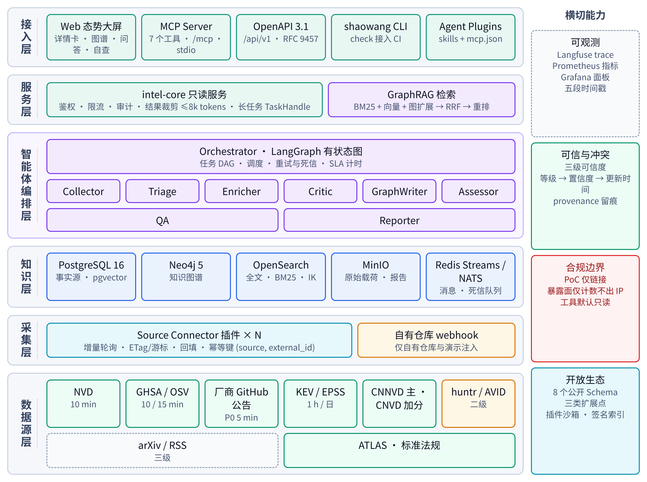
哨望总体架构缩略（完整说明见图 2.1）
核心内容与章节对照
内容项 | 核心亮点 | 章节 | 页码
系统总体架构设计 | 数据源、采集、知识、智能体编排、服务、接入六层，横切可观测、可信裁决与合规边界 | 2.1 | 10
智能体方案设计 | 9 个角色基于有状态图协作，Critic 统一把关，任务状态可回放 | 2.3 | 15
情报监测模块 | 9 类来源、三级可信度，厂商公告 P0 每 5 分钟轮询，无 CVE 公告照常入库 | 2.4 | 20
情报富化模块 | 9 维富化、六类自动关联，逐字段冲突裁决，边带理由与置信度 | 2.5 | 25
情报问答模块 | 三路混合检索与 RRF 融合，显式多跳 GraphRAG，逐句引用并经 Critic 校验 | 2.6 | 31
关键技术选型说明 | 有状态图编排、PostgreSQL 与 pgvector、Neo4j、OpenSearch、bge-m3 | 2.8 | 39
系统工作流程图 | 端到端数据流与时序图，五段时间戳贯穿全链路 | 2.2 | 11
系统实现细节 | 单机容器化部署、图模型、自愈机制、合规边界与境内连通性实测 | 3.1 | 42
核心代码说明 | 冲突裁决、版本区间求解、RRF 融合、引用校验、退避重试、长任务句柄 | 3.2 | 48
各功能模块实现效果展示 | 态势大屏、详情卡、关联图谱、问答、版本自查、任务树、编码智能体调用 | 3.3 | 54
性能测试结果与分析 | 时效 P95 目标 ≤6 h【待测】，富化准确率目标 ≥95%【待测】，问答与自愈指标【待测】 | 第四章 | 61
创新点总结 | 垂直多源融合、可解释关联、版本自查、可解释问答、内外双向智能体、时效自愈、开放生态 | 第五章 | 70

图 目 录
图 2.1 哨望总体架构 10
图 2.2 端到端数据流与阶段时间戳 12
图 2.3 一条新公告从发布到可问答的时序 14
图 2.4 九个智能体的协作关系 16
图 2.5 任务状态机 17
图 2.6 Critic 校验闭环 19
图 2.7 九类数据源与三级可信度 21
图 2.8 各来源轮询或触发间隔 22
图 2.9 六类自动关联 27
图 2.10 多源冲突逐字段裁决流程 28
图 2.11 版本自查流程 29
图 2.12 显式多跳 GraphRAG 问答流程 32
图 2.13 MCP 与插件生态全景 37
图 2.14 插件生命周期 38
图 3.1 docker compose 单机部署结构 42
图 3.2 知识图谱数据模型 43
图 3.3 失败重试、死信重放与熔断降级 45
图 3.4 对外合规边界 47
图 3.5 态势大屏 55
图 3.6 情报详情卡 56
图 3.7 知识图谱视图 56
图 3.8 问答侧栏与推理步骤 57
图 3.9 版本自查页面 57
图 3.10 智能体任务树 58
图 3.11 插件与 MCP 状态页面 59
图 3.12 Claude Code 通过 MCP 调用 check_stack 59
图 3.13 命令行工具在持续集成中的使用 60
图 4.1 时效统计的时间戳定义 63
表 目 录
表 1.1 从几个关键维度对比了哨望与几类典型方案的定位差异。 8
表 1.1 哨望与典型方案的定位对比 8
表 2.1 九个智能体角色的职责划分 15
表 2.2 各类来源的采集方式与时效目标 22
表 2.3 九个富化维度及其来源 25
表 2.4 MCP 工具一览 35
表 2.5 关键技术选型 39
表 3.1 境内网络连通性实测结果（2026 年 10 月 14 日） 47
表 4.1 测试环境 61
表 4.2 测试指标与设计目标 62
表 4.3 各来源时延统计 63
表 4.4 富化与关联准确率评测设计 65
表 4.5 问答质量评测结果 66
表 4.6 故障注入测试场景 66
表 4.7 编码智能体兼容性测试 67
表 4.8 与相关方案的定性对比 68

第一章 作品概述

1.1 背景分析
过去两年，大模型从实验室走进了生产系统。企业在内网部署 Ollama、vLLM 这样的推理服务，用 Ray 调度训练与推理任务，用 Dify、LangChain 这类框架搭建智能体应用，再接入向量数据库和模型仓库。这些组件迭代极快，往往几周就有一个新版本，开发者为求方便经常沿用默认配置直接对外开放端口。软件供应链的攻击面因此迅速扩张，也逐渐从传统 Web 漏洞延伸到模型文件反序列化、推理接口未授权访问、提示注入等新的类型。OWASP 在 2025 版大模型应用十大风险中，将提示注入、敏感信息泄露、供应链、数据与模型投毒等列为重点^{[2]}；美国 NIST 的 AI 风险管理框架及其生成式 AI 配套文件也把第三方组件与信息安全列为需要持续治理的风险源^{[3,4]}。我国《生成式人工智能服务管理暂行办法》同样要求服务提供者采取有效措施保障安全^{[5]}。对防守方来说，问题已经不再是“要不要关注 AI 安全”，而是“能不能在漏洞公开后的几个小时内，知道它与自己有没有关系”。
现实中的几个案例说明了这件事的紧迫性。2024 年 6 月，Wiz 披露 Ollama 的 CVE-2024-37032：攻击者可借助模型拉取接口中未经校验的 digest 字段实现路径穿越，在 Docker 默认部署（以 root 运行并监听所有网卡）下进一步导致远程代码执行，该问题在 0.1.34 版本中修复^{[6]}。2024 年 3 月，Oligo 披露了名为 ShadowRay 的攻击活动：自 2023 年 9 月起，Ray 框架中 CVE-2023-48022 所指的未授权任务提交接口就已被实际利用，而厂商认为这属于“预期行为”并对该编号提出异议^{[7]}，MITRE 随后把这场活动收录为 ATT&CK 的 C0045 战役。2025 年，Cisco Talos 借助 Shodan 发现 1139 个暴露在公网的 Ollama 服务，其中 214 个无需认证即可直接调用模型^{[8]}。这些事件有一个共同点：情报其实早已公开，但分散在厂商公告、研究博客和测绘数据中，防守方需要自己拼出完整的图景。
需要说明的是，赛题要求的是防御侧的情报系统，这决定了系统能做什么、不能做什么。防守方需要知道“有没有公开的利用代码”，但不需要系统替他保存和转发利用代码；需要知道“某个组件在公网上暴露得多不多”，但不需要拿到具体的 IP 清单。《网络产品安全漏洞管理规定》对漏洞信息的发布有明确约束^{[9]}，这些约束在系统设计之初就被当作需求的一部分，而不是事后的补丁。下面三个挑战，都是在这一前提下讨论的。

1.1.1 挑战一：情报来源分散，权威库存在时效缺口
AI 基础设施的漏洞情报至少分布在四类地方：一是 NVD、GitHub Advisory Database（GHSA）、OSV 这样的通用漏洞库^{[10,11]}；二是厂商自己的 GitHub 安全公告和 Release 说明，其中相当一部分在公开时并没有 CVE 编号；三是 huntr、AVID 这类专门面向 AI/ML 的漏洞赏金与风险库；四是 arXiv 论文、安全厂商博客和 MITRE ATLAS 这类知识库^{[12]}。只盯其中一类，必然漏掉另一类。
更棘手的是权威库本身的时效。NVD 自 2024 年 2 月 12 日起放缓漏洞分析与富化，官方公告承认分析工作出现延迟^{[13]}。VulnCheck 统计显示，截至 2024 年 5 月 20 日，2 月以来新增的 12 720 个 CVE 中有 11 885 个（93.4%）尚未分析^{[1]}；到 9 月 21 日，这一比例仍有 72.4%，即 18 358 个^{[14]}；10 月初积压仍在 17 000 个以上^{[15]}。与此同时，CVE 的发布量还在快速增长，2024 年全年发布 40 009 个，比 2023 年的 28 818 个增长 38.83%^{[16]}。也就是说，“等 NVD 补全 CPE 和评分再处理”的做法，在 AI 组件这种迭代很快的领域里，往往意味着几周甚至更长的空窗期。

1.1.2 挑战二：多源说法不一致，关联关系难以自动建立
同一个漏洞在不同来源里常常“长得不一样”。以 vLLM 的 CVE-2025-32444 为例，它源于 Mooncake 集成中通过 ZeroMQ 接收的数据被 pickle 直接反序列化，影响 0.6.5 至 0.8.5 之前的版本，对应 CWE-502；GitHub 公告 GHSA-hj4w-hm2g-p6w5 给出的 CVSS 为 10.0（作用域改变），而 NVD 的评分为 9.8，OSV 侧还有一个 PYSEC-2025-42 的别名^{[17]}。前面提到的 Ollama 漏洞，GitHub 公告给出的等级为“中危”，而发现者 Wiz 将其描述为严重的远程代码执行^{[6]}。如果系统只是把这些记录原样堆在一起，用户面对的就是三四张互相矛盾的卡片；如果简单地“以最后更新为准”，又可能用一条三级来源的博客覆盖掉官方结论。
关联也是如此。一个漏洞与哪个组件的哪些版本相关、对应 ATLAS 中的哪项技术、在哪些论文和文章里被讨论过、有没有公开的 PoC 或检测模板，这些信息分散在不同字段、不同语言、不同格式里。通用的威胁情报平台擅长存储与共享指标，却很少针对 AI 组件做版本区间求解和 ATLAS 映射；而让大模型“自由联想”式地补关联，又会产生无法追溯的幻觉边。关联要自动化，同时每一条都要说得清“为什么”。

1.1.3 挑战三：情报难以回答具体问题，也难以进入开发流程
防守方真正关心的问题往往是具体而多跳的：“近 90 天里影响 vLLM、已经有公开 PoC 的漏洞有哪些，对应 ATLAS 的什么技术，我该升级到哪个版本？”回答它，需要先在组件维度过滤，再沿“漏洞—PoC 引用”和“漏洞—ATLAS 技术”两条关系扩展，最后结合修复版本给出建议。纯向量检索的问答系统容易丢掉编号这样的精确约束，也难以跨文档组织多跳证据；纯关键词检索又无法理解“推理服务反序列化”和“pickle RCE”说的是同一件事。答案还必须可核查：每一句结论都要能回到原始来源。
另一方面，情报的消费方式正在改变。越来越多的代码由 Claude Code、Codex、Cursor 这样的编码智能体参与编写，依赖的选择和升级也在这些工具里完成。情报如果只存在于网页大屏上，就无法在“写下 pip install vllm==0.8.4 的那一刻”提醒开发者。Anthropic 于 2024 年 11 月开源的模型上下文协议（MCP）为工具与智能体之间提供了统一接口^{[18]}，但目前尚缺少面向 AI 安全、以只读和合规为前提的情报服务。

1.2 相关工作
围绕上述挑战，已有工作大致沿四条技术路线展开。下面分别介绍各路线的代表性成果，并说明它们与本作品要解决的问题之间还有哪些差距。

1.2.1 漏洞情报数据库与交换标准
NVD 是使用最广的漏洞库，其 2.0 版 API 提供按修改时间增量查询的能力^{[10]}；OSV 定义了一套以“生态 + 包名 + 版本区间”为核心的开放格式，并汇聚 GHSA、PyPI 等多个来源^{[11]}；CISA 的已知被利用漏洞目录（KEV）给出“是否已在野利用”这一关键信号^{[19]}；FIRST 的 EPSS 以模型估计漏洞在未来 30 天被利用的概率，为优先级排序提供依据^{[20]}。在交换标准方面，OASIS 发布的 STIX 2.1 与 CSAF 2.0 分别规范了威胁情报对象和安全公告的结构^{[21,22]}。在国内，CNNVD 与 CNVD 是主要的漏洞信息发布平台，工信部等三部门发布的《网络产品安全漏洞管理规定》则明确了漏洞信息发布的边界^{[9]}。
这些数据库和标准提供了可靠的“原料”和“格式”，但它们各自只覆盖一部分事实，彼此之间需要使用者自己合并。NVD 的积压问题说明单一权威库无法承担时效要求；OSV 的版本区间对 PyPI、npm 等生态很精确，对容器镜像和厂商自定义版本号则支持有限；KEV 与 EPSS 只覆盖已有 CVE 的漏洞。它们也都不是为 AI 组件专门设计的，既不包含 ATLAS 映射，也不关心论文与研究进展。本作品把这些来源视为可信度不同的证据，而不是互相替代的数据库，并在其上建立统一的规范实体。

1.2.2 威胁情报平台与安全知识图谱
开源威胁情报平台以 MISP 和 OpenCTI 为代表。MISP 侧重指标的共享与关联^{[23]}，OpenCTI 以 STIX 2.1 为数据模型构建知识图谱并提供丰富的连接器^{[24]}。学术界也有不少把漏洞、弱点、攻击模式组织成知识图谱的工作，MITRE 维护的 CWE 与 ATLAS 为这类图谱提供了概念骨架^{[12,25]}。
这类平台解决了“存储与共享”的问题，但对本作品关注的场景存在三点不足。第一，它们以通用 IOC 和攻击活动为中心，缺少针对 AI 组件的数据源连接器和版本区间推理；第二，关联主要依赖人工录入或源数据中自带的引用，自动推断的关联通常不记录理由与置信度，用户无法判断一条边是否可信；第三，它们面向分析师的图形界面，而不是面向编码智能体的程序化接口。本作品沿用知识图谱的组织方式，但把“每条边必须带理由、置信度和来源记录”作为数据模型的硬约束，并把确定性规则与大模型推断严格分开。

1.2.3 大模型驱动的威胁情报分析与检索增强
大模型为情报的抽取、归纳和问答带来了新的可能。CTIBench 构建了一组评测威胁情报理解能力的基准任务，包括 CVE 到 CWE 的映射和 CVSS 评估等^{[26]}；CyLens 基于 271 570 份威胁报告训练面向威胁情报的大模型，覆盖威胁归因、情境化、关联、优先级排序与处置等环节^{[27]}；Paul 等提出用检索增强的大模型在实时情报流上进行主动威胁推理^{[28]}。检索增强生成（RAG）的思想由 Lewis 等系统提出^{[29]}，微软的 GraphRAG 则把知识图谱社区摘要引入检索，以支持面向全局的问答^{[30]}；多跳问答方面，IRCoT 把检索与链式推理交替进行^{[31]}，ALCE 研究了如何让大模型生成带引用的回答并对引用质量进行评测^{[32]}，RAGAS 提供了无参考答案的 RAG 自动评测指标^{[33]}。
这些工作证明了大模型在情报领域的潜力，也暴露了两个问题。其一，通用 RAG 对“CVE-2025-32444”这样的精确编号和“0.8.5 之前”这样的版本约束并不敏感，单靠向量相似度很难保证召回；其二，引用往往是事后附上的，模型可能引用了一段并不支持其结论的文本。本作品采用 BM25、向量和图扩展三路召回，用倒数排名融合（RRF）^{[34]}合并结果，以 bge-m3 作为中英双语嵌入模型^{[35]}；在生成之后再由独立的 Critic 智能体逐条核验引用是否真正支撑结论，不通过则重新检索。

1.2.4 智能体编排与互操作协议
ReAct 把推理与行动交替组织，奠定了工具型智能体的基本范式^{[36]}；AutoGen 等框架让多个智能体通过对话协作完成复杂任务^{[37]}；LangGraph 则把智能体流程建模为带状态的有向图，支持检查点、回放与人工介入^{[38]}。在互操作层面，MCP 定义了智能体调用外部工具与数据的统一协议，当前规范版本为 2025-11-25^{[18]}；Google 于 2025 年 4 月发布的 Agent2Agent（A2A）协议面向智能体之间的协作，并已于同年 6 月捐赠给 Linux 基金会^{[39]}。
多智能体框架让复杂流程的拆分变得容易，但也带来不可控的问题：自由对话式的协作难以保证每一步都可审计，失败时难以定位和重放。另一方面，MCP 生态中已有不少安全工具，但相当一部分是扫描或渗透类工具，对外暴露执行能力，与防御侧情报服务“只读、可审计”的要求并不一致。间接提示注入研究也提醒我们，把外部网页正文直接交给智能体存在被劫持的风险^{[40]}。本作品在内部采用有状态图而不是自由对话来编排 9 个角色，每个任务节点的输入、输出和状态都落库；对外只开放以只读为主的 7 个 MCP 工具，并把外部正文标记为不可信数据。

1.2.5 小结
综合四条路线来看，已有工作分别解决了“有数据”“能存储”“会生成”“可协作”的问题，但还没有一个方案把它们组合起来，面向 AI 基础设施这一垂直领域，同时做到来源足够快、结论可裁决、关联可解释、答案可核查、接口可被智能体安全调用。哨望的定位正是填补这个空白：不重新发明漏洞库或情报平台，而是在现有的数据源和标准之上，用多智能体协作把监测、富化与问答串成一条可观测、可审计的流水线。

1.3 作品特色
围绕三个挑战，哨望形成了四个方面的特色。
面向 AI 基础设施的垂直多源情报底座。系统把 9 类来源划分为官方、专业平台、研究资讯三级可信度，对每一类来源单独设计轮询节奏、增量游标、失败降级和延迟统计。关键厂商的 GitHub 安全公告每 5 分钟轮询一次，没有 CVE 编号的公告以 GHSA 编号或内部编号 SW-YYYY-NNNN 作为规范标识直接入库，从而绕开权威库的分析积压。国内来源以 CNNVD 为主力，CNVD 作为补充。
可解释、可裁决的自动富化与关联。每个漏洞从 9 个维度补全画像；多源冲突按“可信度等级—置信度—更新时间”逐字段裁决，落选值保留在冲突记录中供用户查看。六类自动关联中，确定性的合并、版本影响和修复关系由规则完成，ATLAS 映射与论文关联等弱关联才交给大模型，并且必须通过 Critic 校验、置信度达到 0.6 以上才写入图谱。
能回答“我受不受影响”的问答与自查。问答采用显式多跳的 GraphRAG，每句结论附带引用；版本自查功能直接读取 requirements.txt、package.json 等依赖文件，按 OSV 版本区间求解是否受影响，命令行工具以非零退出码对接持续集成流水线。
内部多智能体编排与外部开放生态。9 个智能体角色在有状态图中协作，失败可重试、可重放、可降级；对外同时提供 MCP、OpenAPI、命令行和插件四种接入方式，公开 8 类 JSON Schema 并映射到 OSV、STIX 2.1 与 CSAF 2.0，第三方可以通过数据源、富化器和工具三类扩展点贡献插件，插件权限默认全部拒绝并运行在沙箱中。

1.4 应用前景与市场价值

1.4.1 应用场景
哨望面向三类用户。第一类是企业安全运营团队：他们需要在海量漏洞中快速筛出与本单位 AI 资产相关的部分，并据此安排修复。系统按 KEV、EPSS 和 CVSS 给出优先级，结合暴露面统计判断风险是否普遍，直接对应漏洞响应流程中的“发现—研判—处置”环节。一个典型的工作日是这样的：早上，分析师在态势大屏上看到夜间新增的几条高危情报，其中一条是某推理框架的厂商公告，尚无 CVE 编号；点开详情卡，系统已经给出受影响版本、修复版本、对应的 ATLAS 技术和公开 PoC 的存在情况；再用版本自查功能导入本单位的资产清单，几秒钟内就能确认有哪些服务需要升级。
第二类是 AI 应用开发团队：他们大多不是安全专家，却最先接触到依赖版本。通过在编码智能体中接入哨望的 MCP 服务，开发者在添加或升级依赖时即可得到提示，把安全左移到编码阶段；版本自查命令也可以作为持续集成流水线中的一道门禁，在合并代码之前拦下带有已知高危漏洞的依赖。与传统的依赖扫描工具相比，哨望的优势在于覆盖了尚未进入通用漏洞库的厂商公告，并且能够用自然语言解释“为什么受影响、应该怎么改”。
第三类是安全研究与教学机构：系统沉淀的知识图谱把漏洞、组件、ATLAS 技术、论文和标准条款连成一张网，适合用于专题研究和课程实验。例如，研究者可以沿 MAPS_TO 和 DISCUSSED_IN 两类关系，统计某项 ATLAS 技术在近一年的漏洞和论文中出现的频率，观察学术研究与真实漏洞之间的时间差。

1.4.2 市场价值
从产业角度看，AI 安全情报正处在从“通用漏洞库附带覆盖”走向“垂直专业服务”的阶段。传统漏洞情报厂商的数据覆盖面广，但对 AI 组件的版本、ATLAS 映射和学术进展关注不足；新兴 AI 安全公司多聚焦于模型扫描和运行时防护，较少提供开放的情报接口。随着大模型在政务、金融、能源等行业的私有化部署增多，“内网里跑着哪些 AI 组件、它们有没有已知漏洞”将成为等级保护和安全检查中越来越常见的问题，对垂直情报的需求会持续增长。
哨望的商业价值体现在三个层面。在数据层面，它以开放 Schema 汇聚多源情报，既可以作为独立的情报订阅服务，也可以以插件形式嵌入现有的态势感知或漏洞管理平台；在能力层面，可解释的关联与问答降低了对资深分析师的依赖，使中小团队也能获得接近专业水平的研判能力；在生态层面，只读的 MCP 服务让情报进入开发者每天使用的工具，覆盖传统安全产品难以触达的研发环节。系统的核心组件均采用开源技术栈，可在客户内网私有化部署，满足数据不出域的要求。表 1.1 从几个关键维度对比了哨望与几类典型方案的定位差异。
表 1.1 从几个关键维度对比了哨望与几类典型方案的定位差异。
表 1.1 哨望与典型方案的定位对比
对比维度 | 通用漏洞库（NVD/OSV） | 开源情报平台（MISP/OpenCTI） | 通用 RAG 问答 | 哨望
AI 组件垂直覆盖 | 部分覆盖，依赖 CVE 编号 | 需自行开发连接器 | 取决于语料 | 9 类来源，含无 CVE 厂商公告
多源冲突处理 | 单源，无裁决 | 以人工为主 | 无 | 逐字段裁决并保留冲突记录
关联可解释性 | 源数据自带引用 | 边一般无理由与置信度 | 无显式关联 | 每条边带理由、置信度、来源记录
版本影响判断 | OSV 支持区间查询 | 一般不支持 | 不支持 | 依赖文件自查，可接入持续集成
问答与引用 | 无 | 无 | 有问答，引用可靠性不一 | 多跳推理，逐句引用并经校验
编码智能体接入 | REST 接口 | REST 接口 | 视实现而定 | MCP、OpenAPI、命令行、插件

第二章 作品设计
本章从总体架构入手，依次介绍系统工作流程、智能体方案，以及监测、富化、问答三大功能模块和对外开放接口的设计，最后说明关键技术选型的理由。

2.1 系统总体架构设计
哨望的总体架构如图 2.1 所示，自下而上分为数据源层、采集层、知识层、智能体编排层、服务层和接入层，另有可观测、可信与冲突裁决、合规边界和开放生态四项横切能力。分层的出发点是把“变化快的部分”和“需要稳定的部分”隔离开：数据源的接口和格式经常变化，被封装在采集层的插件里；知识层的数据模型由公开 Schema 固定下来，作为各模块之间的契约；智能体编排层只依赖这个契约，不关心某个具体来源长什么样；服务层再把所有对外能力收拢到同一个 intel-core 中，统一实现鉴权、限流、审计和结果裁剪。
图 2.1 哨望总体架构
数据源层包括 9 类来源通道，按可信度分为三级，详见 2.4 节。采集层由一组 Source Connector 插件组成，每个来源一个插件，统一实现增量轮询和历史回填两个接口；插件只负责“取数并转成统一格式”，不处理去重和合并，产出的原始事件投递到 Redis Streams 或 NATS 的 raw.source 主题，失败的记录进入死信队列。自有仓库的 webhook 由平台统一接收并验签，再转换成对相应插件的立即轮询，插件本身从不直接处理 webhook，这样第三方来源和自有来源在代码路径上完全一致。
知识层采用“一主多辅”的存储组合。PostgreSQL 是事实源，保存规范化后的漏洞、公告、富化字段、冲突记录和任务状态，pgvector 扩展在同一个库里保存文本嵌入；Neo4j 保存知识图谱，承担多跳关系查询；OpenSearch 配合 IK 中文分词提供全文检索与 BM25 打分；MinIO 保存原始载荷和生成的报告，便于审计时回放。写入由 GraphWriter 统一完成，以 PostgreSQL 为准，通过 outbox 机制同步到图库和全文索引，保证最终一致。
智能体编排层是系统的“大脑”。Orchestrator 以有状态图的形式组织其余 8 个角色，每个任务节点的状态记录在 agent_tasks 表中，可以从任意检查点恢复和回放。服务层对外只提供读取能力，长耗时的问答和自查请求以任务句柄的形式异步返回。接入层面向两类用户：Web 态势大屏服务于安全分析师，MCP、OpenAPI、命令行和 Agent Plugins 包服务于编码智能体与自动化流水线。
横切能力贯穿各层。每条记录从发布到可查询，依次写入 source_published_at、first_seen_at、normalized_at、enriched_at、queryable_at 五个时间戳，由 Prometheus 采集并在 Grafana 和大屏上展示；每个字段和每条关系都带有来源记录（provenance），冲突按统一规则裁决；PoC 只保存链接，暴露面只保存计数，所有对外工具默认只读；公开的 Schema、SDK 和插件索引构成开放生态的基础。

2.2 系统工作流程

2.2.1 端到端数据流
一条情报从被发现到可以被问答引用，要经过采集、归一、富化、校验、存储和服务六个阶段，如图 2.2 所示。
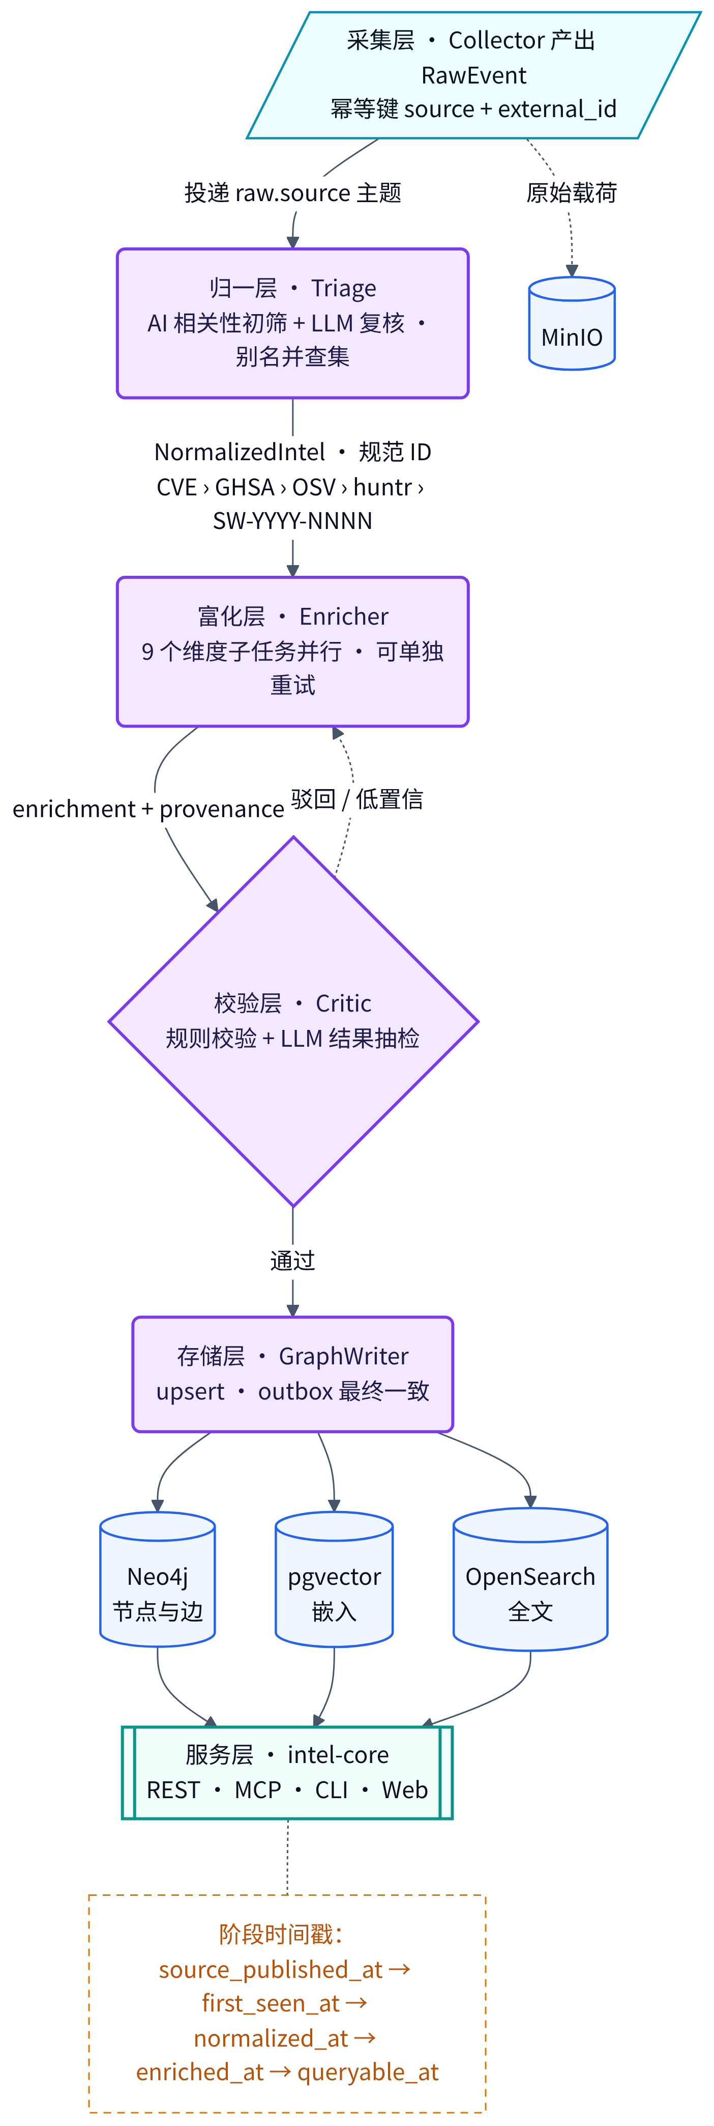
图 2.2 端到端数据流与阶段时间戳
采集阶段，Collector 按来源节奏发起条件请求（带 ETag 或 If-Modified-Since），只取新增或变化的记录，生成以（source, external_id）为幂等键的原始事件，并记录 first_seen_at；原始载荷同时存入 MinIO。归一阶段，Triage 先用关键词和组件字典做 AI 相关性初筛，把明显无关的记录过滤掉，剩余的交给大模型复核，然后把记录转成统一的 NormalizedIntel 结构，并通过别名并查集合并到规范实体。规范标识按 CVE、GHSA、OSV、huntr、内部编号 SW-YYYY-NNNN 的优先级选取，没有任何外部编号的厂商公告由系统分配内部编号。没有共同编号但可能描述同一问题的记录，以“组件 purl 相同、标题 SimHash 相似度不低于 0.9、发布日期相差不超过 3 天”作为候选，交给 Critic 复核，不做自动合并。
富化阶段，Enricher 把 9 个维度拆成相互独立的子任务并行执行，单个维度失败只重试该维度，不影响其他维度。校验阶段，Critic 对规则产出做格式与一致性检查，对大模型产出按比例抽检，置信度不足或证据不可回溯的结果被退回。存储阶段，GraphWriter 以 upsert 方式写入三类存储。服务阶段，记录写入 queryable_at 后即可被检索、问答和自查功能使用。
五个时间戳把端到端时延拆成可以单独观测的几段：first_seen_at 与 source_published_at 之差反映采集是否及时，主要由轮询间隔决定；queryable_at 与 first_seen_at 之差反映处理流水线的效率。这种拆分使“时延超标”时能快速定位是哪一段出了问题。

2.2.2 一条新公告的处理时序
图 2.3 以一条新出现的厂商 GitHub 安全公告为例，展示各智能体之间的交互时序。
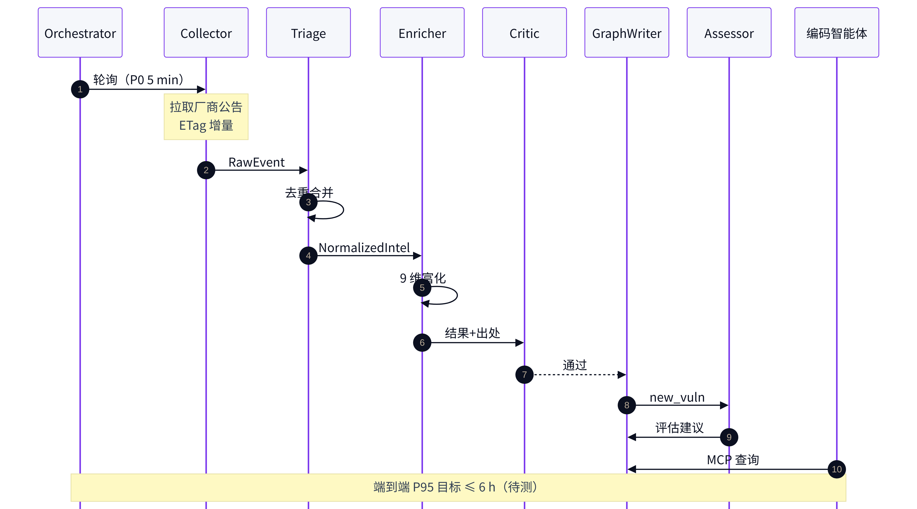
图 2.3 一条新公告从发布到可问答的时序
Orchestrator 按 P0 节奏每 5 分钟触发一次厂商公告插件，插件以 ETag 发起增量请求，发现新公告后生成原始事件。答辩演示时，系统提供一个注入接口，向自有演示仓库发布公告后由 webhook 立即触发轮询，用来在现场展示秒级的处理链路；真实的第三方厂商仓库一律按轮询处理。Triage 判断相关性并合并别名后，Enricher 并行完成 9 维富化，Critic 校验通过后由 GraphWriter 写入。GraphWriter 写入新漏洞时发出 new_vuln 事件，Assessor 据此评估影响并给出处置建议，其产出同样要经过 Critic。此后，编码智能体通过 MCP 调用 get_vuln 或 check_stack，就能取到这条新情报。整个链路的设计目标是漏洞类情报端到端时延 P95 不超过 6 小时，实测值为【待测：漏洞类情报端到端时延 P95，目标值 ≤6 h】。

2.2.3 查询类请求的处理流程
上面描述的是情报“写入”方向的流程，查询类请求走的是另一条路径。以编码智能体调用 check_stack 为例：请求经由 /mcp 进入 intel-core，先完成凭据校验、权限范围检查和限流计数，再写入审计日志；随后根据依赖清单的规模估计耗时，小清单同步执行，大清单转为异步任务并返回句柄。执行时，系统把每个依赖解析为包地址，在 PostgreSQL 中查找对应组件的 AFFECTS 关系和版本区间，逐一求解；命中的漏洞再读取其富化结果和修复建议，按严重程度排序。结果在返回前经过两道过滤：一是合规过滤，删除任何形似利用代码或 IP 的内容；二是大小裁剪，超过 8k tokens 时分页并给出续取游标。
ask 请求的流程与此类似，区别在于中间环节由 QA 和 Critic 两个智能体完成，并且更可能转为异步任务。所有查询类请求都不会修改情报数据，唯一的例外是 subscribe_alerts，它只写调用方自己的订阅记录。写入和查询两条路径在服务层之下完全分离：写入由 Orchestrator 驱动的流水线完成，查询只读取已经通过 Critic 校验、写入了 queryable_at 的数据。这种分离保证了外部调用的任何异常都不会影响情报流水线的运行。

2.3 智能体方案设计

2.3.1 角色划分与协作关系
把一个情报系统拆成多个智能体，目的不是“越多越好”，而是让每个角色的职责足够单一，输入输出可以被独立校验和替换。哨望设置了 9 个角色，其分工见表 2.1，协作关系见图 2.4。
表 2.1 九个智能体角色的职责划分
角色 | 输入 | 输出 | 关键约束
Orchestrator | 定时器、自有仓库事件、死信队列 | 任务 DAG 与任务状态 | 按来源设并发上限与令牌桶限速，SLA 超时告警
Collector | 来源接口 | 原始事件 | 每源一个插件，幂等键为（source, external_id）
Triage | 原始事件 | 统一格式情报 | 规则初筛后由大模型复核，别名并查集合并
Enricher | 统一格式情报 | 9 维富化结果 | 维度级并行与重试，每个字段带来源记录
Critic | 任一角色的产出 | 通过、驳回或部分通过 | 引用可回溯，大模型产出按 20% 抽检
GraphWriter | 已校验记录 | 节点、边、向量、索引 | upsert 写入，每条边带理由与置信度
Assessor | 新漏洞事件 | 影响评估与处置建议 | KEV、EPSS 高于 0.5 或 CVSS 不低于 9 时升为高危
QA | 自然语言问题 | 答案、推理步骤、引用 | 三路混合检索，逐句附引用
Reporter | 图谱与指标 | 日报、周报、告警 | 输出时延分位数、来源健康度、新增高危清单

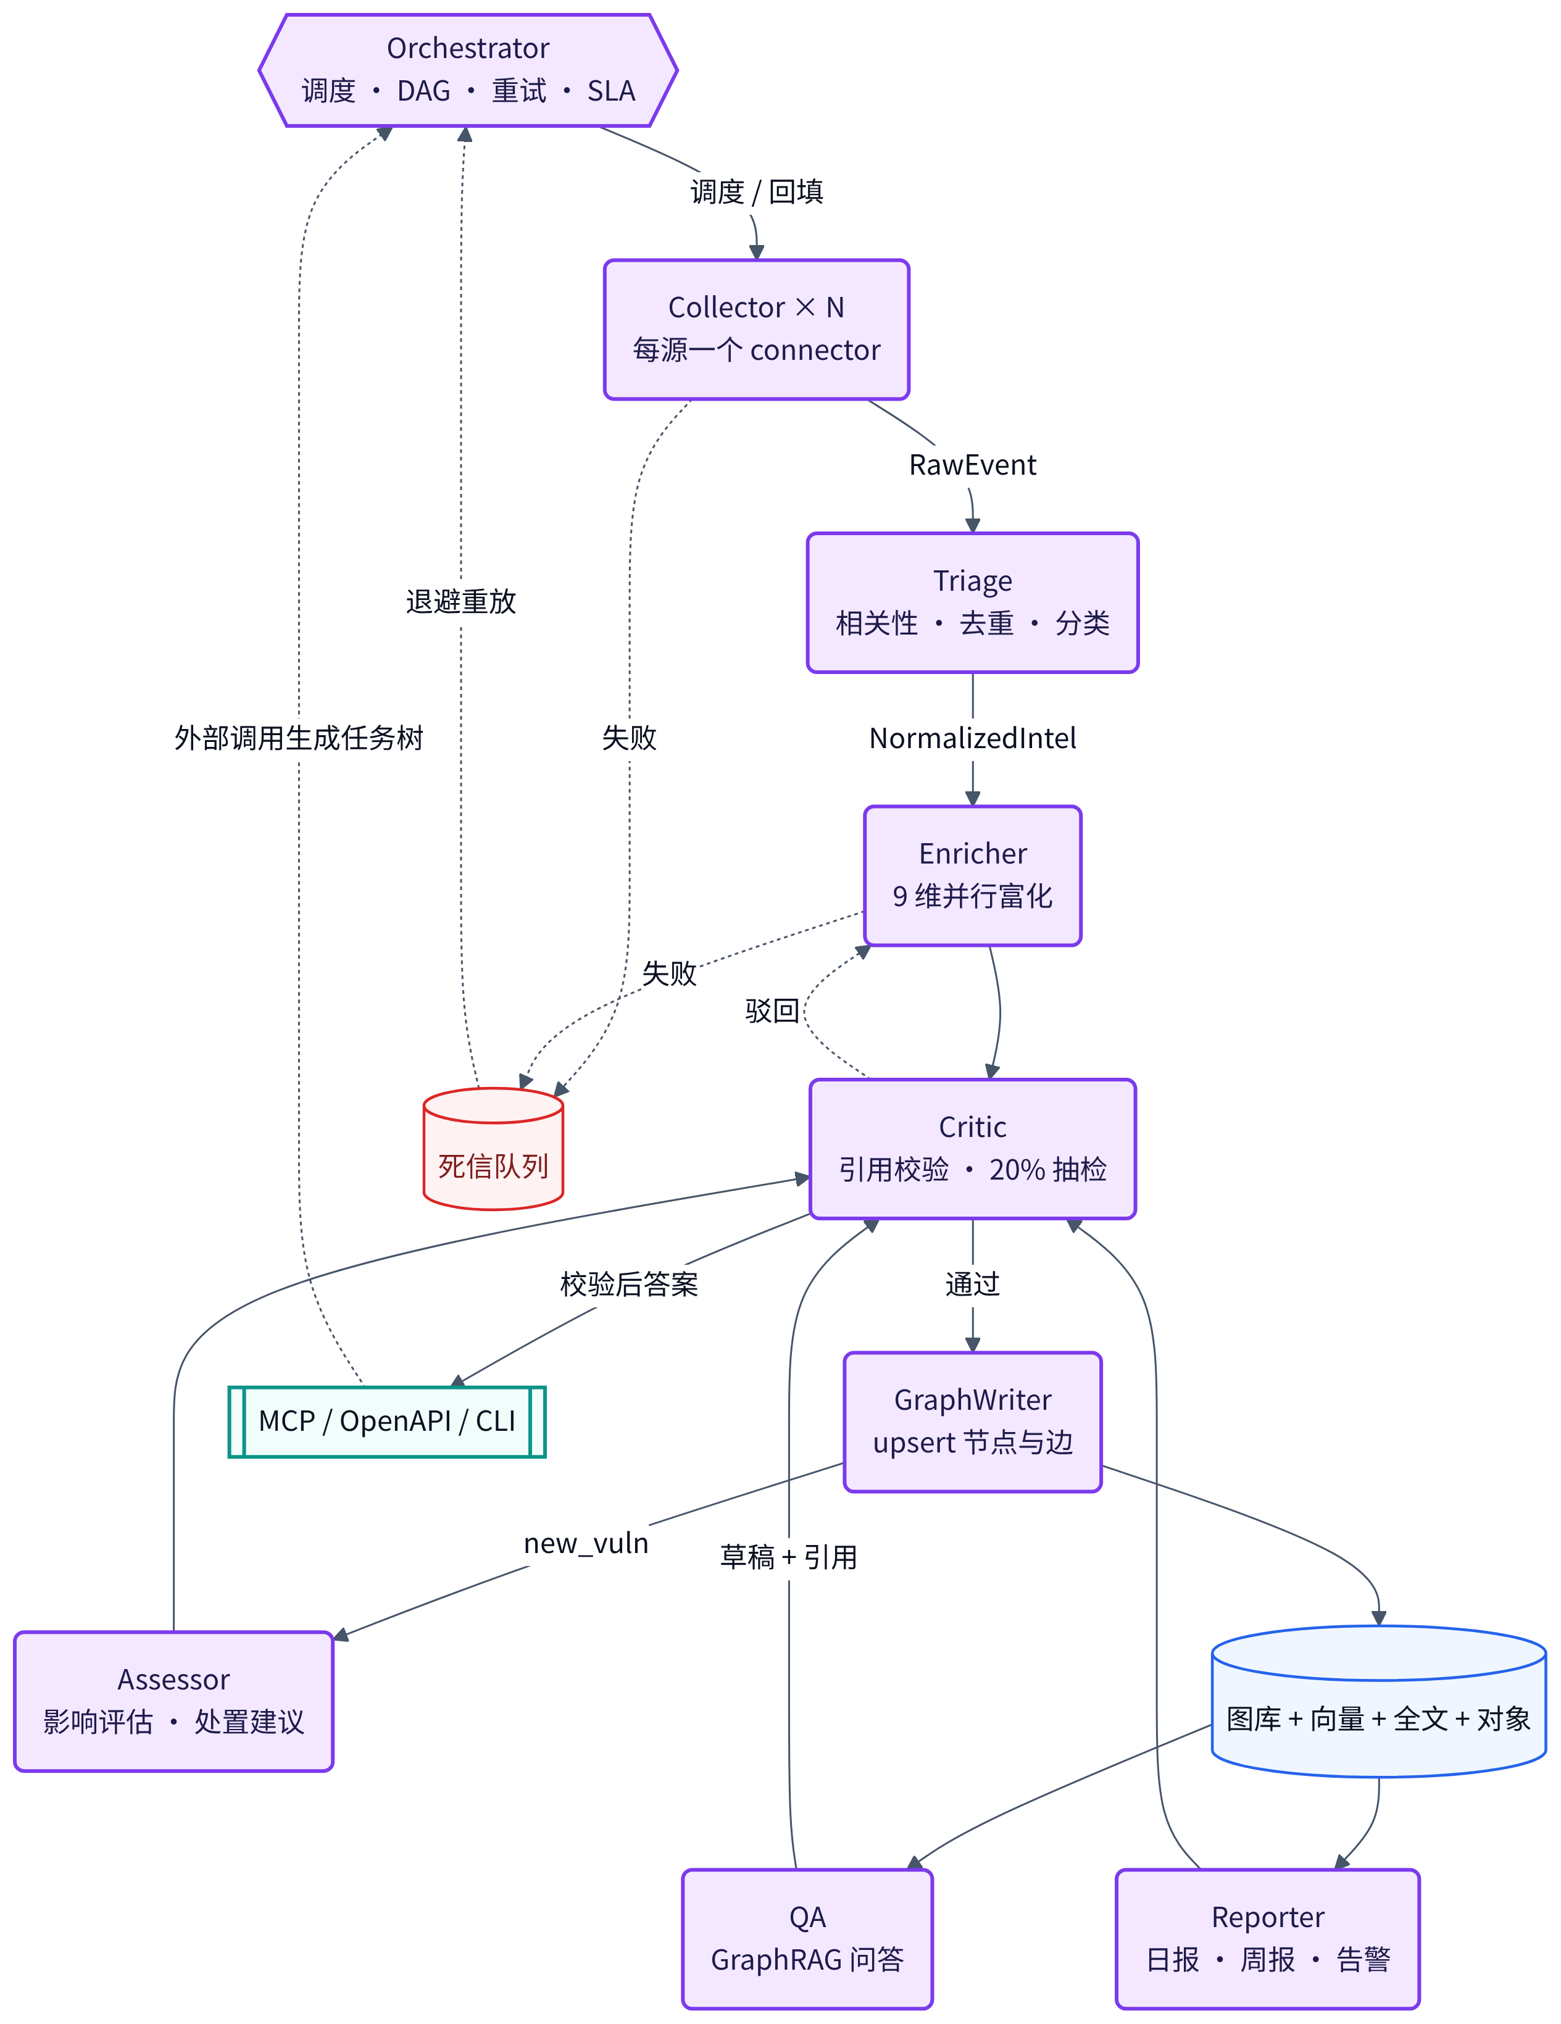
图 2.4 九个智能体的协作关系
从图 2.4 可以看出，Critic 处在所有“对外可见产出”的必经路径上：富化结果写入图谱之前、影响评估生效之前、问答答案返回之前、报告发布之前，都要经过它。这样的设计把“质量把关”从各个角色中抽离出来，集中到一个可以单独评测和迭代的角色上。各角色之间不直接对话，而是通过统一格式的数据和任务状态交接，因此每一步都可以审计，任何一个角色都可以被替换成规则实现、换用不同的大模型，或者由插件扩展。
在大模型的使用上，系统遵循“确定性优先”的原则：凡是能用规则确定的事情，例如 GHSA 公告的 aliases 字段中包含某个 CVE 编号、OSV 记录给出了明确的修复版本，就交给规则完成，置信度记为 1.0；只有规则无法覆盖的弱关联，例如一篇论文是否在讨论某个漏洞、某个漏洞对应 ATLAS 中的哪项技术，才由大模型给出判断，并附带置信度和理由。这样既控制了大模型调用的成本，也把幻觉的影响限制在可以被抽检的范围内。

2.3.2 任务编排与状态管理
Orchestrator 基于有状态图实现，每一个采集、富化或问答请求都会展开为一棵任务树，树上的每个节点对应一次智能体调用。任务的状态转换如图 2.5 所示。
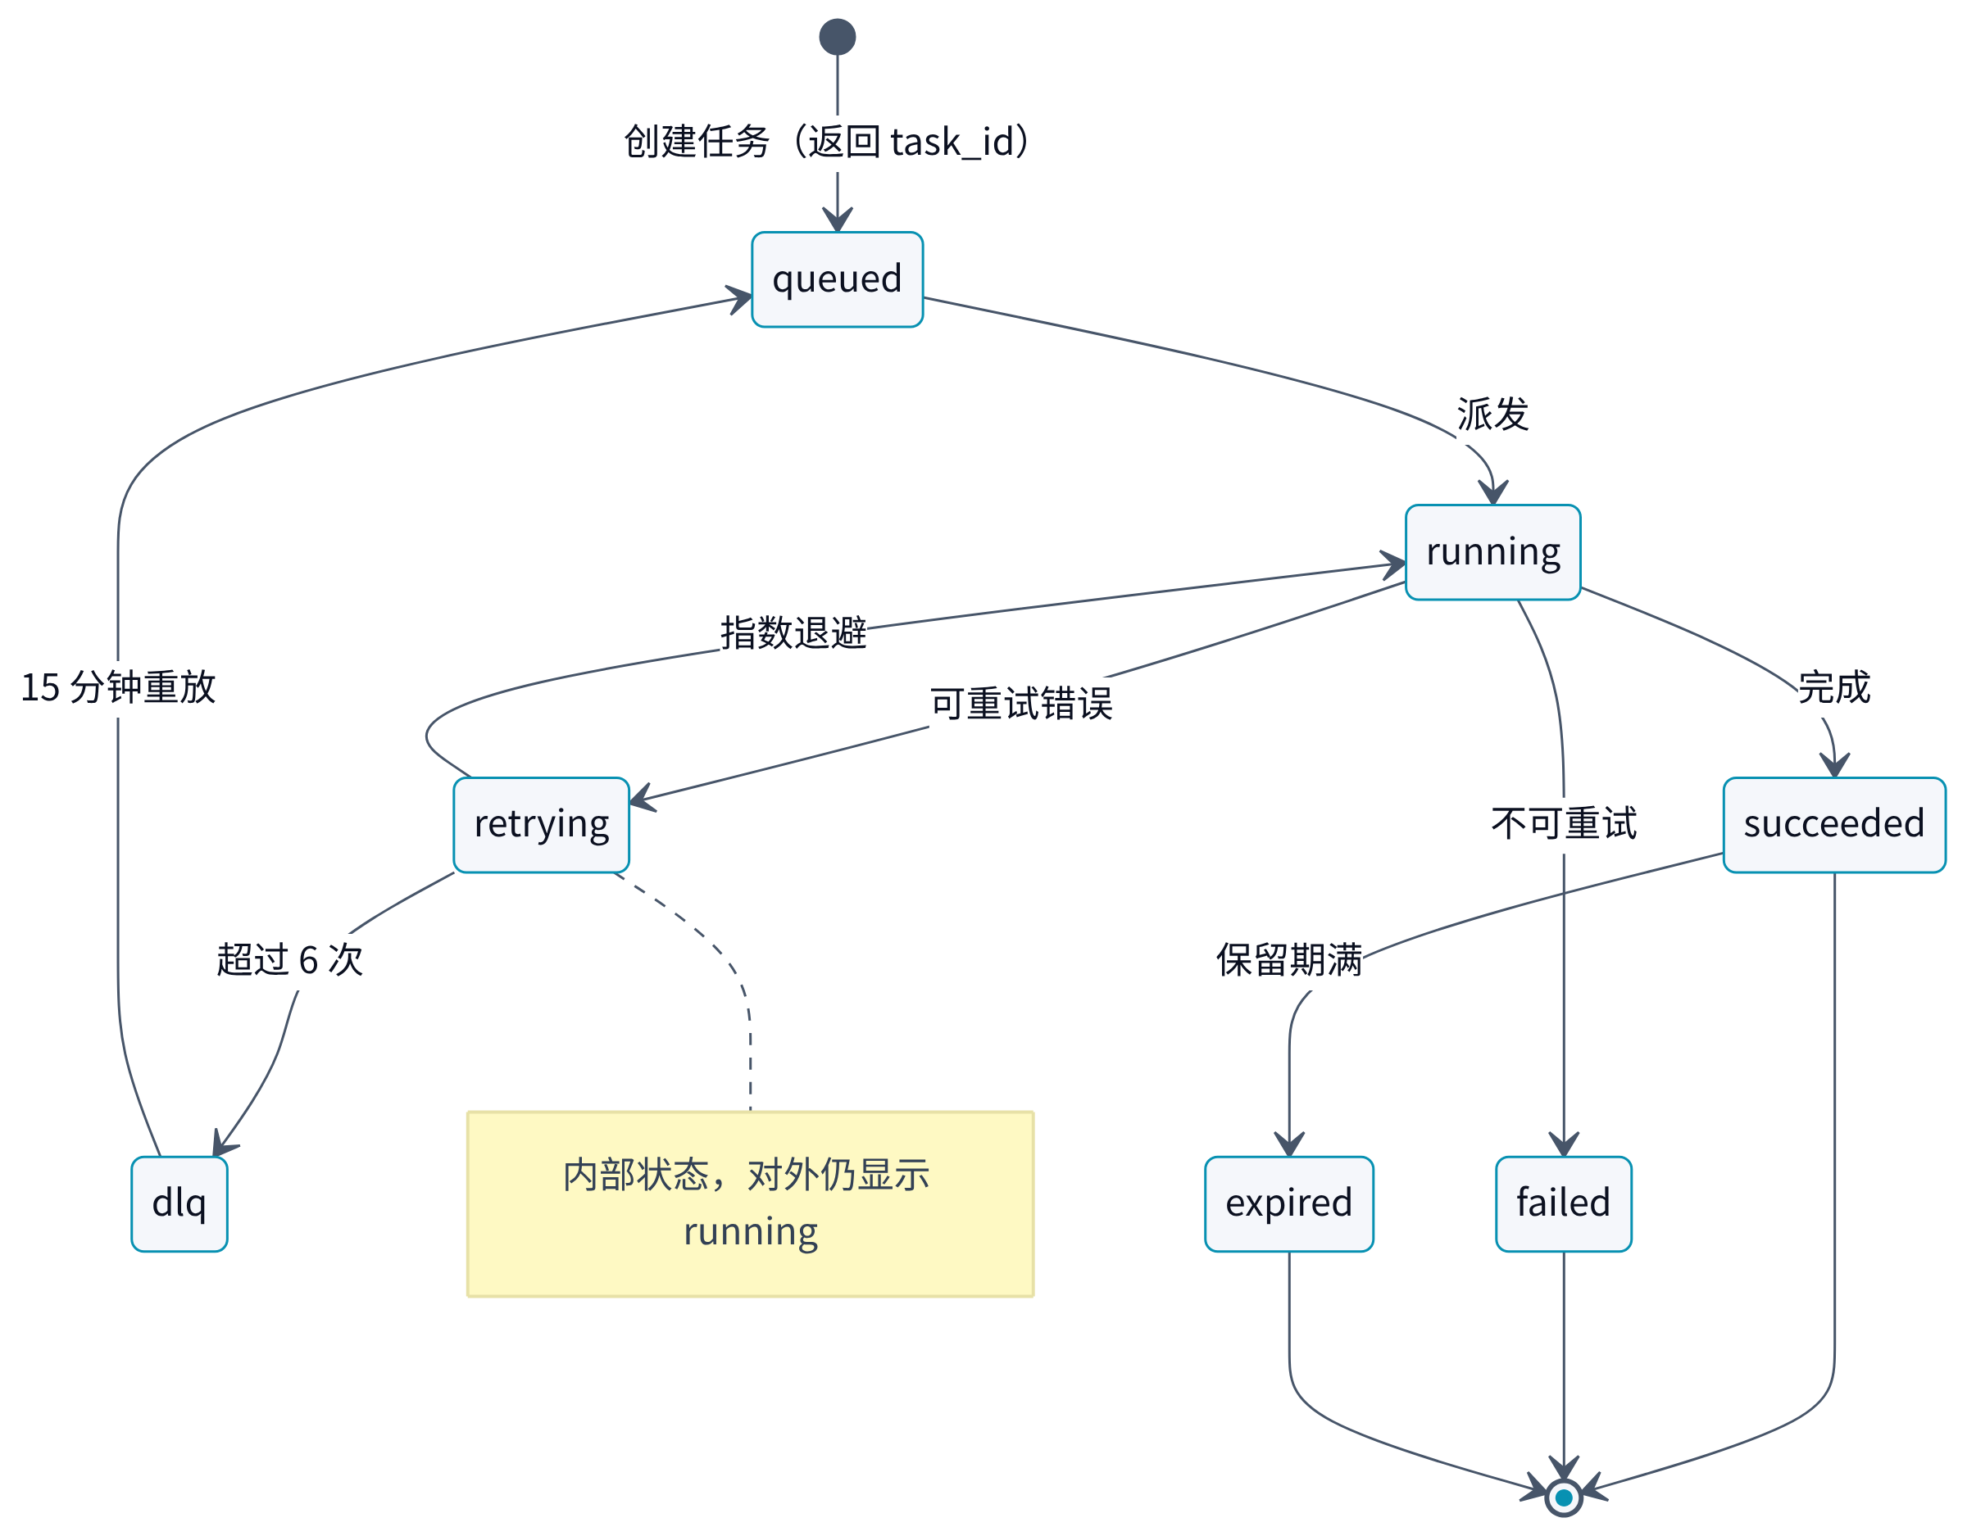
图 2.5 任务状态机
任务创建后进入 queued 状态，由 Orchestrator 派发后进入 running；成功完成进入 succeeded，结果保留一段时间后转为 expired；遇到不可重试的错误（例如 429 以外的 4xx 错误）直接进入 failed。遇到 429、5xx 或超时等可重试错误时，任务在内部进入 retrying 状态，按指数退避重新执行，超过 6 次后进入死信队列，由 Orchestrator 每 15 分钟重放一次。retrying 和死信队列都属于内部状态，对外查询时仍显示为 running，因此 get_task_result 工具返回的状态只有 queued、running、succeeded、failed、expired 五种，调用方不需要理解内部的重试细节。
对外接口与内部编排共享同一套任务机制。预计耗时超过 60 秒的 ask 和大清单 check_stack 调用，会立即返回一个任务句柄，包括任务编号、当前状态、轮询方式和预计耗时，调用方随后用 get_task_result 取回结果。这样既避免了编码智能体的工具调用超时，也让长任务在服务端可以被调度、重试和审计。

2.3.3 Critic 校验闭环
Critic 的工作方式如图 2.6 所示。它接收来自 Enricher、Assessor、QA 和 Reporter 的产出，依次检查三个问题：引用是否可以回溯到库内文档、置信度是否达到写入门槛、内容是否包含利用代码或 IP 地址等不应对外提供的信息。
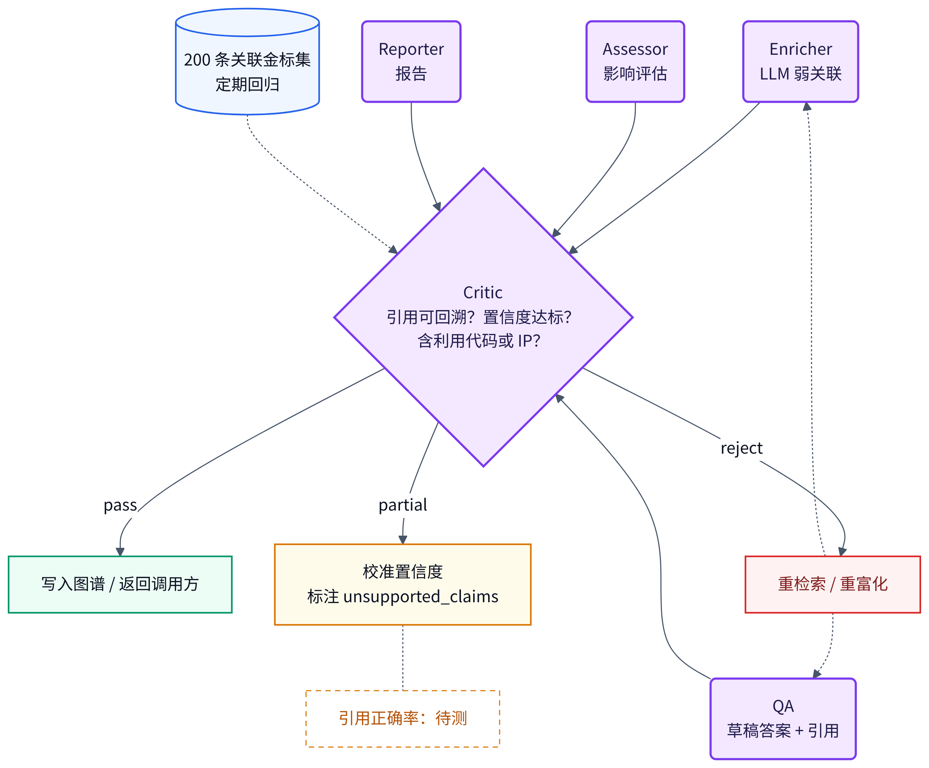
图 2.6 Critic 校验闭环
检查结果分为三种。通过的结果写入图谱或返回调用方；被驳回的结果触发重新检索或重新富化；部分通过的结果则被校准置信度，并把不受支持的论断标注出来，在答案中以提示的形式呈现，而不是悄悄删除。对于大模型产出的弱关联，Critic 按 20% 的比例抽检，置信度低于 0.6 的不进入图谱，只放在候选区，等待更多证据或人工确认。Critic 自身也需要被检验：系统维护一个 200 条的人工标注关联金标集，定期回归，跟踪 Critic 的判断是否发生漂移。Critic 的引用核验准确率为【待测：Critic 引用核验准确率，目标值 xx%】。

2.3.4 大模型调用策略
系统中真正需要调用大模型的环节只有四处：Triage 对初筛后记录的相关性复核、Enricher 对弱关联的判断、QA 的问题规划与答案生成、Critic 对引用支撑性的判断。其余环节全部由规则和数据库查询完成。这种“少而准”的调用方式有三方面考虑。
一是成本与时效。漏洞情报的总量很大，如果每条记录都交给大模型从头分析，不仅费用高，而且会让处理时延受制于模型接口的排队。Triage 先用关键词和组件字典过滤掉明显无关的记录，只把边界情况交给模型复核；Enricher 只在规则无法给出结论时才调用模型。每个插件和智能体都有每日 token 预算，超出预算时降级为只做规则处理，并在任务树中标注。
二是可控性。所有大模型调用都使用结构化输出，要求模型按照预定义的 JSON Schema 返回结果，其中必须包含置信度和理由字段；返回结果不符合 Schema 时视为失败，按普通错误重试。模型给出的置信度不会被直接采信，而是由 Critic 根据金标集上的表现进行校准。
三是可替换性。系统通过统一的模型网关调用大模型，默认使用国产大模型 API，也可以切换为私有化部署的开源模型。各环节的提示词和输出 Schema 都独立管理、带有版本号，更换模型或调整提示词后，用金标集和问答评测集回归，确认指标没有退化再上线。全部调用都记录在 Langfuse 中，包括输入、输出、耗时和 token 消耗，便于事后审计和问题定位。

2.4 情报监测模块详细设计

2.4.1 数据源体系与可信度分级
监测模块的任务是“尽早、尽全、尽量少重复地”发现与 AI 基础设施相关的情报。哨望覆盖的 9 类来源如图 2.7 所示，按可信度分为三级。一级来源是编号机构、政府机构、官方数据库或组件厂商本身，包括 NVD、经过审核的 GHSA 条目、OSV、CISA KEV、FIRST EPSS、MITRE ATLAS、CNNVD、CNVD、厂商官方的 GitHub 安全公告与 Release，以及标准法规原文，默认权重为 1.0；二级来源是有审核流程的专业平台，包括 huntr、AVID、未经审核的 GHSA 条目，以及只用于暴露面统计的网络空间测绘平台，默认权重为 0.7；三级来源是论文、博客和新闻，包括 arXiv 与安全博客 RSS，默认权重为 0.4。
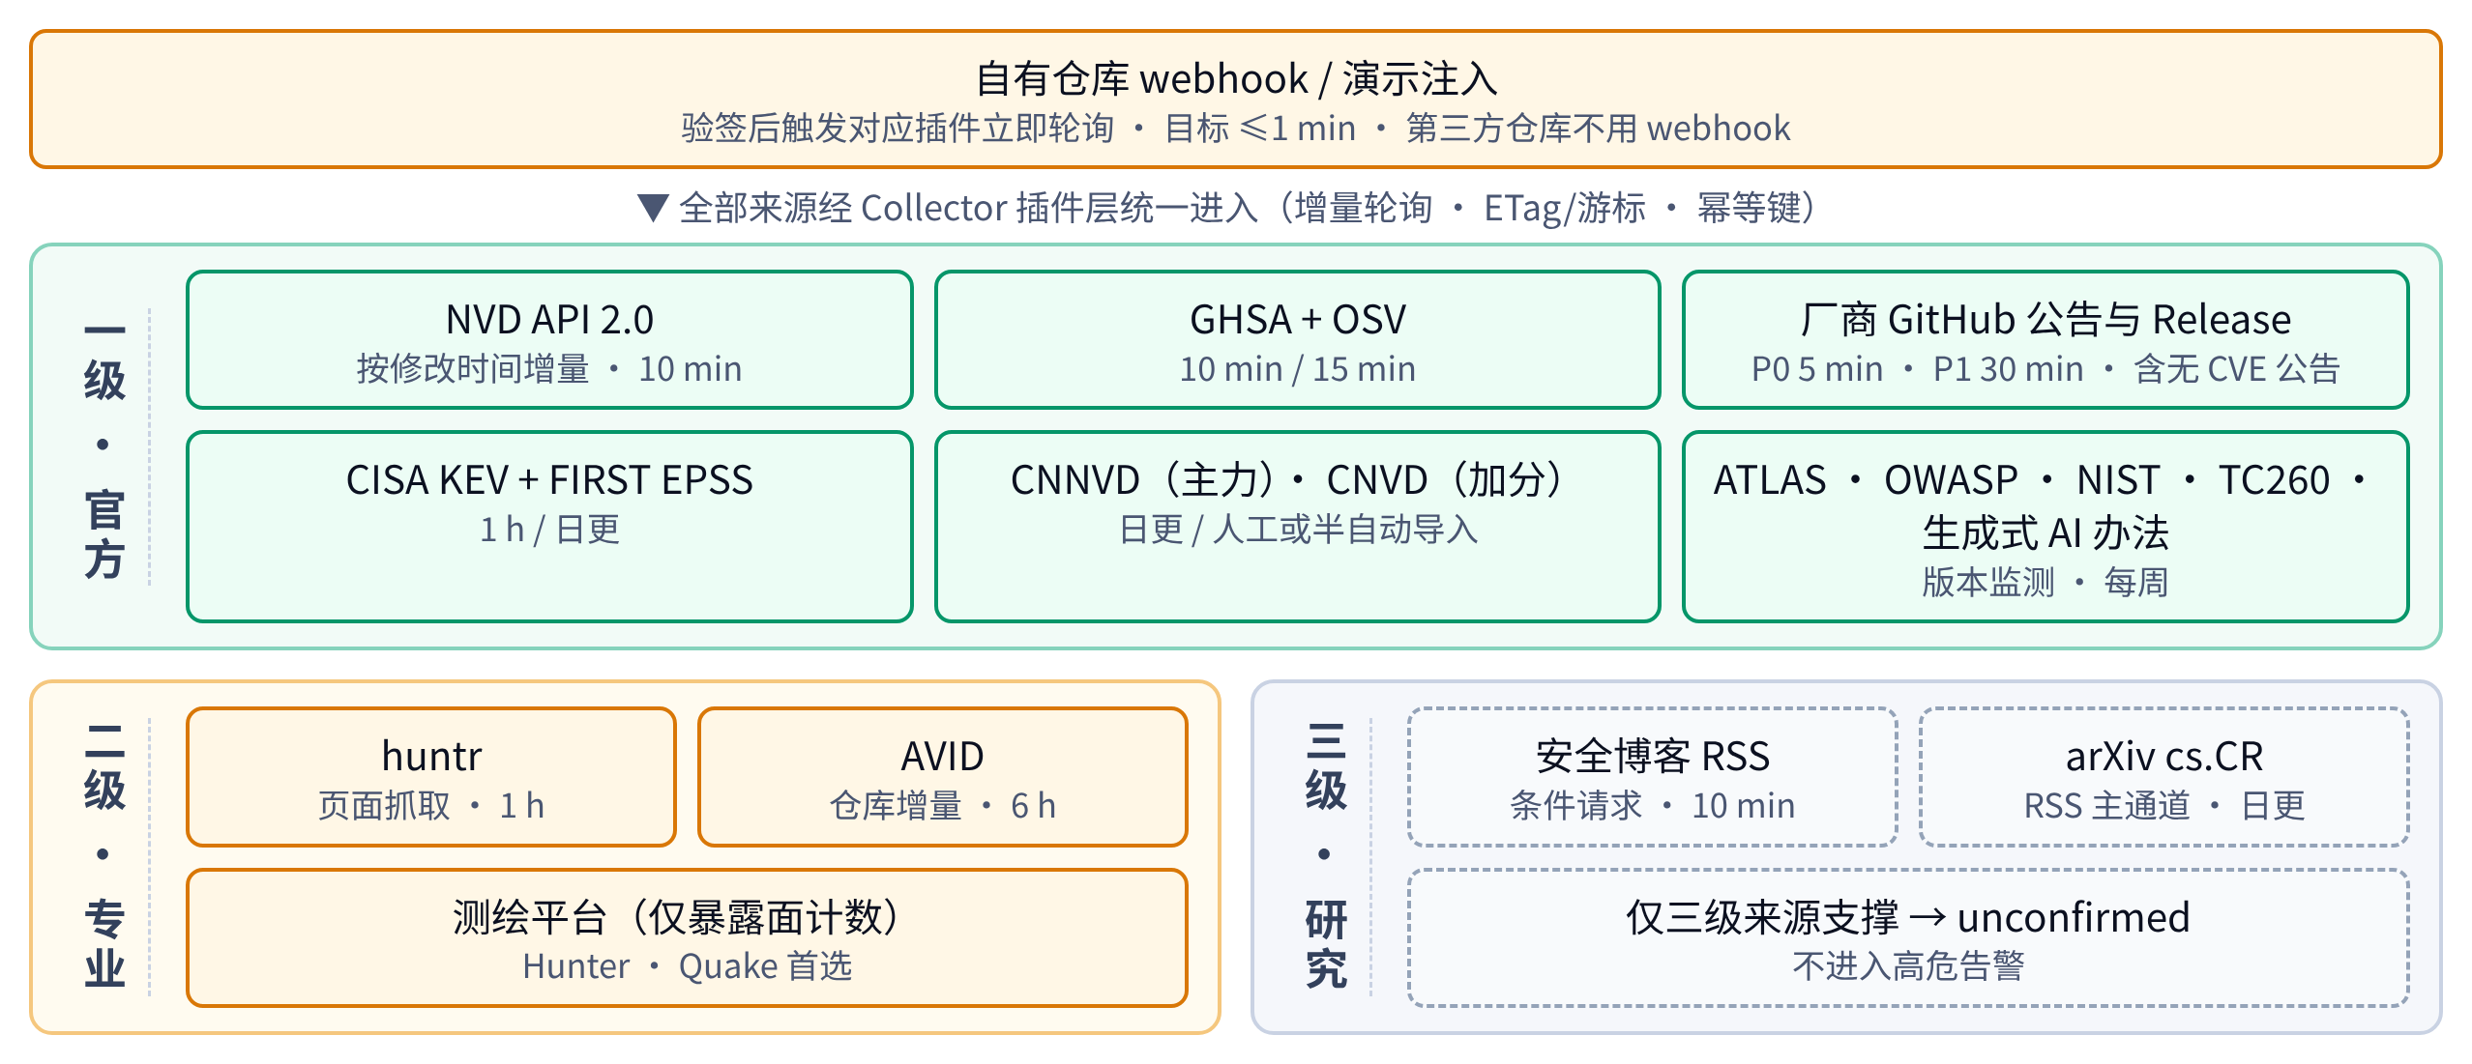
图 2.7 九类数据源与三级可信度
可信度等级写在每一条统一格式情报的 source_tier 字段中，是后续冲突裁决的第一依据。插件可以自报等级，但平台审核时只能下调、不能上调，以防第三方插件把低质量来源“包装”成官方来源。只有三级来源支撑的漏洞会被标记为未确认（unconfirmed），不进入高危告警，问答中也会明确提示“仅有资讯报道，尚未经官方确认”。
国内来源的选择经过了实测调整。最初的方案以 CNVD 为国内主力，但团队在境内网络复测时发现，CNVD 的列表页、网站信息页和 RSS 三个入口均返回 HTTP 521，判断为反爬机制的 JavaScript 挑战，而不是网络问题。因此方案调整为以 CNNVD 为国内主力来源（境内访问正常，每日采集一次，只取编号、标题、CVE 对应、危害等级、日期和链接等元数据），CNVD 降为加分项，通过人工导入或由人在有头浏览器中完成验证的低频半自动方式补充。系统明确不做验证码破解或反爬绕过。

2.4.2 分级轮询与实时通道
不同来源的更新频率和重要性差别很大，统一用一个轮询间隔既浪费配额，又可能漏掉关键更新。哨望按来源特点设定了分级节奏，如表 2.2 和图 2.8 所示。
表 2.2 各类来源的采集方式与时效目标
来源 | 采集方式 | 频率 | 目标 P95 时延
自有仓库与演示注入 | webhook 触发立即轮询 | 事件 | ≤1 min
厂商 GitHub 公告（第三方） | 增量轮询 | P0 5 min，P1 30 min | P0 ≤10 min，P1 ≤40 min
GHSA | 增量轮询 | 10 min | ≤15 min
NVD | 按修改时间增量轮询 | 10 min | ≤30 min
OSV | 增量比对 | 15 min | ≤30 min
安全博客 RSS | 条件请求轮询 | 10 min | ≤30 min
huntr | 页面抓取 | 1 h | ≤2 h
CISA KEV | 增量比对 | 1 h | ≤2 h
AVID | 仓库增量拉取 | 6 h | ≤6 h
EPSS、arXiv、CNNVD | 日更批处理 | 1 d | ≤24 h（富化类，不计入 6 h 指标）
CNVD | 人工或半自动导入 | 不超过每周 | 不计入
标准法规 | 版本监测 | 1 周 | —

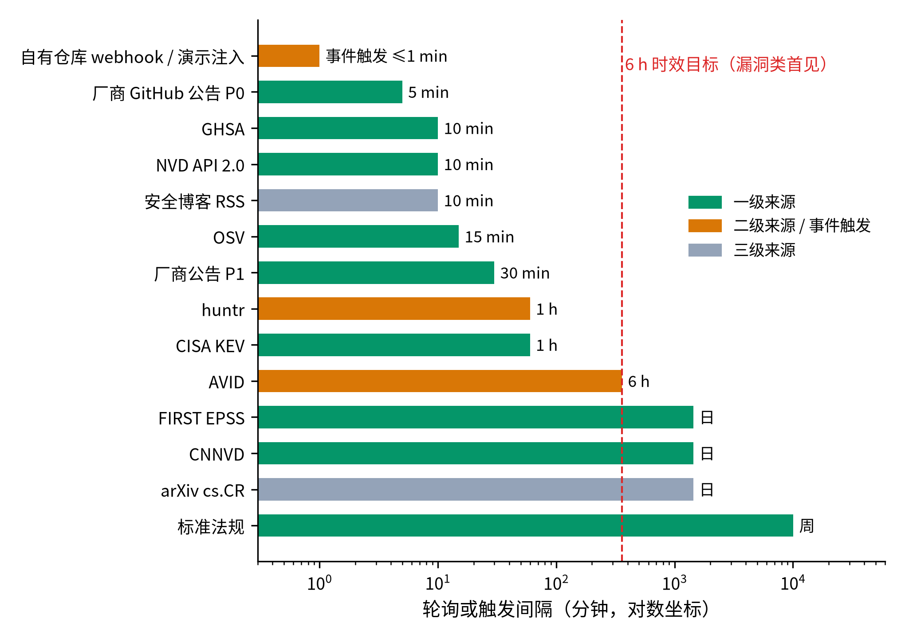
图 2.8 各来源轮询或触发间隔
这里需要特别说明“实时”的含义。第三方厂商仓库不属于我方，无法在其上安装 webhook，因此对它们一律采用轮询：Ollama、vLLM、Dify、LangChain 等关键组件被列为 P0，每 5 分钟轮询一次安全公告接口，其余厂商为 P1，每 30 分钟一次。轮询全部使用条件请求，未变化时服务端返回 304，不消耗处理资源。webhook 只用于我方自有仓库、可以安装我方 GitHub App 的仓库，以及答辩演示用的注入接口；平台接收器验证签名后，触发对应插件立即轮询一次。这样，“实时”在工程上被落实为“P0 来源分钟级发现”，而不是一个无法兑现的承诺。
厂商的 Release 说明也会被扫描。如果正文中出现 security、CVE、GHSA、fix 等关键词，系统会生成一条“公告”类的弱信号，交给 Triage 判断是否属于安全修复。这一做法针对的是一个常见现象：部分厂商先发版修复，过一段时间才补发安全公告或申请 CVE。
6 小时时效指标的统计口径只覆盖“漏洞类情报的首次发现”，即来自 NVD、GHSA、OSV、厂商公告和 huntr 的记录。EPSS、arXiv、CNNVD 这类日更来源属于富化或补充信息，单独统计，不混入 6 小时指标，避免用“慢源”拖累或“快源”掩盖真实表现。

2.4.3 去重、合并与规范标识
多来源采集必然带来重复。哨望分三层处理。第一层是同一来源内部的幂等：以（source, external_id）为主键，重复拉取同一条记录只会更新而不会新增；content_hash 只用来判断记录内容是否变化，不作为主键，也不参与跨源去重。第二层是跨来源的别名合并：GHSA 的 aliases、OSV 的 aliases、CNNVD 的“CVE 编号”字段都会进入别名并查集，凡是通过别名连通的记录合并为同一个规范实体，规范标识按 CVE、GHSA、OSV、huntr、SW-YYYY-NNNN 的优先级选取。第三层是无编号记录的相似匹配：对没有任何共同编号的记录，以组件、标题 SimHash 相似度和发布日期窗口生成候选，交给 Critic 复核，确认后才合并。
有一种情况需要格外小心：当一条记录的别名同时指向两个不同的 CVE 时，并查集会把两个本不相同的漏洞连在一起。系统对此不做自动合并，而是生成一条 duplicate_of 候选关系，等待复核。这条规则看似保守，却能避免一次错误合并导致两条漏洞的受影响版本、修复建议互相污染。

2.4.4 典型来源的连接器设计
各来源的接口差异很大，连接器的设计要针对每个来源的特点处理增量、限流和降级。下面以几个典型来源为例说明。
NVD 连接器使用 2.0 版 API，以记录的最后修改时间作为增量游标。每次轮询的时间窗起点比上次游标提前 5 分钟，用一小段重叠来避免因服务端时钟或写入延迟造成的遗漏，重复记录由幂等键吸收。单次查询的时间窗不超过 120 天，每页最多 2000 条。NVD 对未携带凭据的请求限流较严，连接器按官方建议控制请求间隔。由于 NVD 存在分析积压，一条 CVE 首次出现时评分和 CPE 可能为空，连接器分别记录“CVE 首次发现时间”和“NVD 评分补全时间”，前者用于时效统计，后者用于观察权威库的积压情况；评分暂缺时，由 GHSA 或 OSV 的数据补齐。
GHSA 与 OSV 连接器互为补充。GHSA 按修改时间排序增量拉取，并读取 GitHub 返回的限流头部信息决定等待时长；OSV 则每 15 分钟拉取各生态的变更清单，对比后逐条获取详情。OSV 记录中的版本区间被原样保留，是版本自查的主要依据；版本自查的在线查询也直接使用 OSV 的批量查询接口作为补充。
厂商公告连接器针对 vLLM、Ollama、Triton、Dify、LangChain、llama.cpp、ComfyUI 等 P0 仓库，同时拉取仓库级安全公告和 Release 列表。团队以 vllm-project/vllm 仓库实测了安全公告接口的可用性。部分仓库没有开启安全公告页面，或接口返回 404，此时连接器降级为订阅 Release 的 Atom 源并做关键词匹配。
huntr 没有公开的数据接口，连接器每小时解析一次其公开的披露页面，遵守站点的访问规则。由于页面结构可能变化，系统同时保留一条更稳定的间接通道：huntr 披露的漏洞通常会同步发布 GHSA 或 CVE，其参考链接中包含 huntr 报告地址，可以经由 GHSA 和 NVD 间接发现。页面解析失败时触发告警，并自动退回间接通道。
KEV 与 EPSS 连接器以“差异”为核心。KEV 每小时拉取一次完整目录，与上次的结果比较，新增条目立即触发相应漏洞的富化更新和 Assessor 的升级告警；EPSS 每日拉取一次全量分数，库内漏洞分数变化超过 0.1 时触发重新评估。RSS 连接器使用条件请求轮询，正文抽取后只保存摘要和切片向量，不对外整篇返回原文；arXiv 连接器在每日公告后拉取 RSS 获取当天新文，再按关键词补漏。

2.5 情报富化模块详细设计

2.5.1 九维富化
富化模块把一条“只有标题和描述”的原始情报，补全为可以直接用于研判和处置的漏洞画像。哨望设计了 9 个富化维度，如表 2.3 所示。
表 2.3 九个富化维度及其来源
序号 | 维度 | 主要来源 | 说明
1 | CVSS 评分 | NVD、GHSA、CNNVD 等级 | 多源评分全部保留，按规则裁决主值
2 | EPSS 利用概率 | FIRST EPSS | 每日更新，用于优先级排序
3 | KEV 在野利用 | CISA KEV | 只有 KEV 可以设置在野利用标志
4 | CWE 弱点类型 | NVD、GHSA、规则映射 | CNNVD 漏洞类型经规则映射，置信度较低
5 | ATLAS 技术映射 | MITRE ATLAS | 关键词规则与大模型结合，需经 Critic 校验
6 | 受影响与修复版本 | OSV、GHSA、厂商公告 | 采用 OSV 版本区间结构
7 | 相关论文与文章 | arXiv、安全博客 | 嵌入相似度与组件共现，属于弱关联
8 | PoC 与检测模板存在性 | 公开仓库、检测模板库 | 只记录链接、标题和类型，不保存代码
9 | 公网暴露面 | Hunter、Quake 等测绘平台 | 只保存聚合计数和分布，不保存任何 IP

前 6 个维度以确定性数据为主，置信度通常为 1.0；第 7 维和第 5 维中的大模型判断属于弱关联，必须带置信度和理由。第 8 维和第 9 维直接涉及合规边界，设计上做了专门约束。
第 8 维只回答“有没有公开的 PoC 或检测模板”，而不回答“PoC 是什么”。库内只保存 PocRef，即链接、标题、类型（利用代码、检测模板或分析文章）和来源，API 层还会再做一次过滤，凡是匹配代码块或攻击载荷的内容一律删除。这个信息对防守方很有价值：已有公开 PoC 的漏洞被利用的可能性明显更高，应当优先处置；而不保存代码本身，则避免了系统成为攻击工具的分发渠道。
第 9 维回答“这个组件在公网上大概有多少暴露实例”，帮助判断漏洞影响的普遍程度。首选通道是奇安信鹰图 Hunter 和 360 Quake 的组合，FOFA 和 ZoomEye 作为备选。所有查询只读取总数，返回结果中的资产明细在内存中立即丢弃，不落盘、不写日志；Schema 层禁止额外字段，输出层再用 IP 和域名的正则表达式做一次拦截。团队已经实测了 Quake 的查询接口，发现以 app:"Ollama" 查询时命中约 82 万条记录，远高于 Cisco Talos 通过 Shodan 得到的千余个暴露实例^{[8]}，说明这条语法匹配过宽，计数不能直接使用。为此，设计中把语法收窄为“默认端口 11434 且响应中包含 Ollama is running”，并规定每个组件抽样 50 条元数据（只看标题、端口、响应特征是否吻合）估算精确率，精确率低于 80% 的语法不上线。收窄后于 2026-10-15 实测：全球约 17.2 万（172411），中国约 5.2 万（51612）；对全球结果抽样 50 条做元数据核对（端口 11434 且响应含 “Ollama is running”），命中 44 条，精确率 88%，达到 ≥80% 上线门槛，语法状态记为 verified（证据见 evidence/20261015/B-exposure/）。暴露面计数以组件为单位缓存 7 天，同一组件的多个漏洞共享一次查询，以节约平台积分。

2.5.2 六类自动关联
富化回答的是“这个漏洞是什么样的”，关联回答的是“它和谁有关”。哨望定义了六类自动关联，如图 2.9 所示。
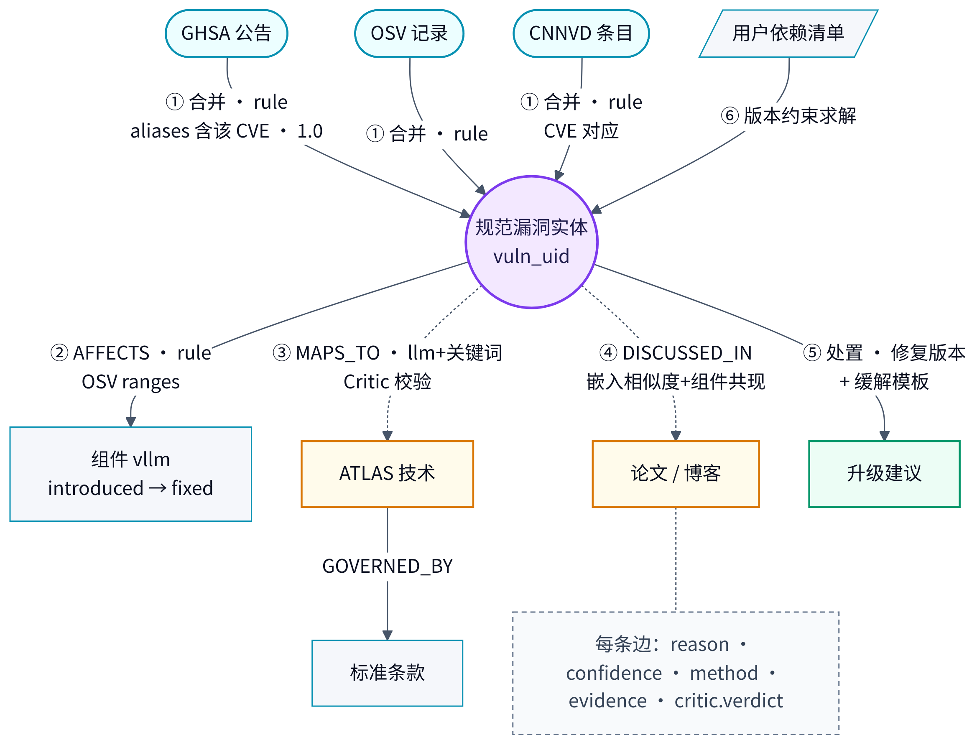
图 2.9 六类自动关联
第一类是多源合并，把 GHSA、OSV、CNNVD 等来源中描述同一漏洞的公告通过别名连接到同一个规范实体，以 DESCRIBES 边表示，方法为规则，置信度为 1.0。第二类是组件影响，根据 OSV 版本区间建立漏洞到组件的 AFFECTS 边，边上记录引入版本和修复版本。第三类是 ATLAS 映射，以关键词规则召回候选技术，再由大模型判断最匹配的一项，建立 MAPS_TO 边，必须经过 Critic 校验。第四类是论文与文章关联，以摘要嵌入相似度和组件共现为依据建立 DISCUSSED_IN 边，属于典型的弱关联。第五类是处置关联，把修复版本和通用缓解模板组织成升级建议。第六类是版本求解，把用户提交的依赖清单与 AFFECTS 边上的区间做约束求解，判断是否受影响。此外，漏洞与 CWE 之间是 HAS_CWE 边，与 PoC 引用之间是 HAS_POC_REF 边，与风险类别之间是 IN_CATEGORY 边，ATLAS 技术和风险类别再通过 GOVERNED_BY 边连接到标准条款。
所有边都必须满足同一个约束：带有人类可读的理由（reason）、0 到 1 之间的置信度（confidence）、生成方法（rule、llm、human 或 source）以及创建它的智能体。理由要具体到可以核对的程度，例如“GHSA aliases 字段包含该 CVE 编号”或“摘要嵌入相似度 0.86 且共现组件 vllm”。用户在图谱中点击任何一条边，都能看到它“因何关联”。

2.5.3 多源冲突的逐字段裁决
富化过程中最常见的难题是同一字段有多个来源取值。以 CVE-2025-32444 为例，GHSA 给出的 CVSS 为 10.0，NVD 为 9.8；以 Ollama 的 CVE-2024-37032 为例，GitHub 公告的等级为中危，而研究博客将其描述为严重远程代码执行。哨望的处理方式如图 2.10 所示。
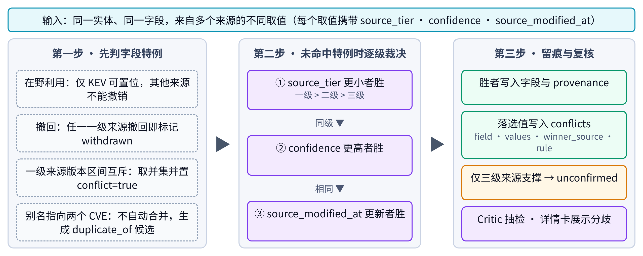
图 2.10 多源冲突逐字段裁决流程
裁决以字段为单位，而不是以记录为单位。先判断是否命中四种字段特例：在野利用标志只能由 KEV 设置，其他来源无权设置或撤销；任何一个一级来源宣布撤回，记录即标记为 withdrawn，低等级来源不能撤销这一状态；两个一级来源给出的版本区间互斥时，取并集并标记 conflict=true，版本自查结果中会附带分歧提示；别名指向两个 CVE 时，生成 duplicate_of 候选而不合并。未命中特例时，按三级顺序逐级比较：可信度等级高者胜；等级相同时置信度高者胜；置信度也相同时更新时间晚者胜。胜出的取值写入字段和来源记录，落选的取值连同裁决规则一起写入冲突记录。
这个设计的意义在于“既有结论，又不藏分歧”。用户看到的主值是按明确规则选出来的，可以复现；同时详情卡会展示所有来源的取值和裁决依据，用户可以自己判断。对 CVSS 10.0 与 9.8 这样的差异，系统采用一级来源中更新较晚的值作为主值，但在详情卡上同时展示两个来源的向量串，帮助用户理解差异来自“作用域是否改变”的不同判断。富化准确率的设计目标为【待测：富化与关联准确率（200 条金标集），目标值 ≥95%】。

2.5.4 版本自查
“我受不受影响”是防守方最直接的问题。版本自查的流程如图 2.11 所示。
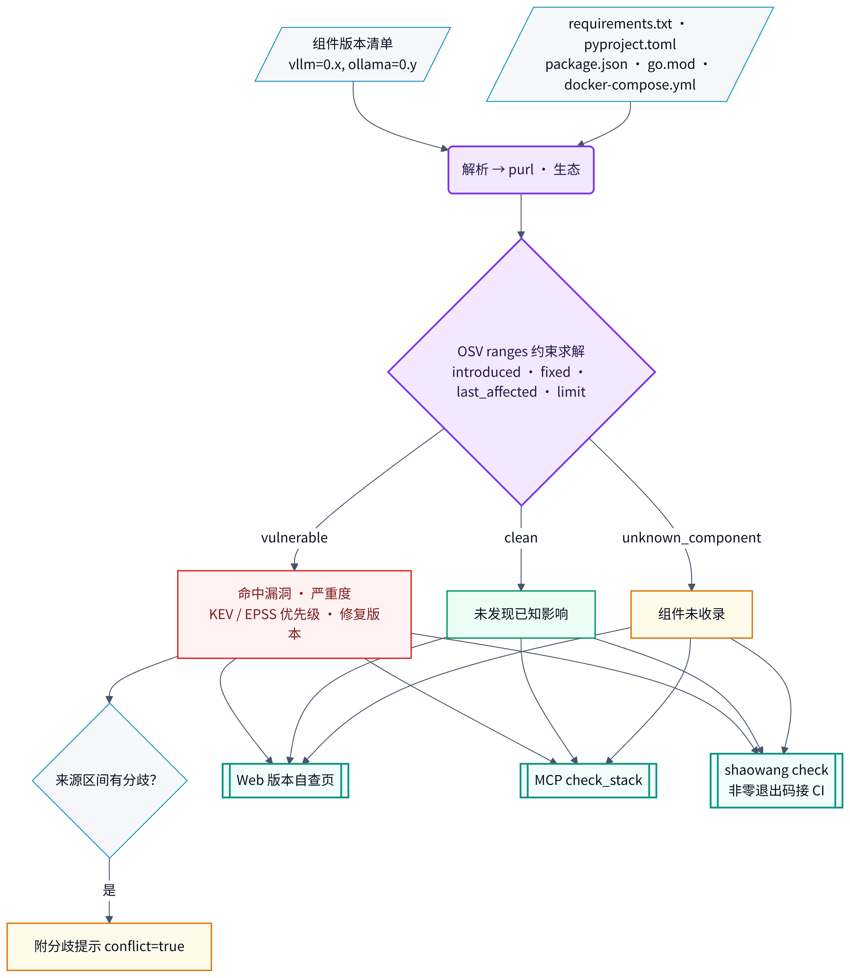
图 2.11 版本自查流程
用户可以直接提交组件版本清单，也可以提交 requirements.txt、pyproject.toml、package.json、go.mod、docker-compose.yml 等依赖文件。系统先把每个依赖解析为包地址（purl）和所属生态，再按 OSV 版本区间的语义求解：区间由一系列事件组成，introduced 表示从该版本开始受影响，fixed 表示从该版本开始修复，last_affected 表示最后一个受影响版本，limit 表示区间上界。求解结果分为三类：受影响、未发现已知影响、组件未收录。对受影响的依赖，系统给出漏洞列表、严重程度、KEV 与 EPSS 优先级以及修复版本；如果不同来源的区间存在分歧，结果中会附带提示。
同一套求解逻辑通过三种方式提供：Web 版本自查页面、MCP 工具 check_stack，以及命令行 shaowang check。命令行在发现高危漏洞时以退出码 1 结束，可以直接作为持续集成流水线中的一道门禁。“组件未收录”被单独列出而不是归入“未受影响”，是为了避免给用户造成虚假的安全感。

2.5.5 影响评估与处置建议
富化完成后，Assessor 对新漏洞进行影响评估。评估采用透明的规则：漏洞已被列入 KEV、EPSS 分数高于 0.5，或 CVSS 基础分不低于 9 时，升级为高危并触发告警；只有三级来源支撑的漏洞不参与升级。规则之所以简单，是为了让每一次升级都能被解释清楚，例如“因已列入 KEV 而升级为高危”，而不是一个难以追溯的综合分数。
处置建议由两部分组成。第一部分是官方修复：取裁决后的修复版本，给出明确的升级目标；如果不同来源给出的修复版本不一致，以一级来源为准并附上分歧提示。第二部分是通用缓解：针对常见的漏洞类型和部署形态，系统维护一组缓解模板，例如推理服务未授权访问类问题建议关闭公网监听、启用认证代理，反序列化类问题建议限制模型文件来源、关闭不必要的远程加载接口。缓解模板与 CWE 和 ATLAS 技术关联，由 Assessor 按漏洞的富化结果选择，生成的建议同样要经过 Critic 校验。这样，每条漏洞的详情卡上都同时有“修到哪个版本”和“暂时修不了怎么办”两类信息，也满足了漏洞信息发布时同步提供修补或防范措施的要求。

2.6 情报问答模块详细设计

2.6.1 三路混合检索
问答模块要同时满足两类看似矛盾的需求：一类问题要求精确匹配，例如“CVE-2025-32444 影响哪些版本”，编号差一位就是另一个漏洞；另一类问题要求语义理解，例如“推理服务里有哪些反序列化导致的远程执行问题”，问题中没有出现任何编号或组件名。单一检索方式无法兼顾两者，因此哨望采用三路混合检索，流程如图 2.12 所示。
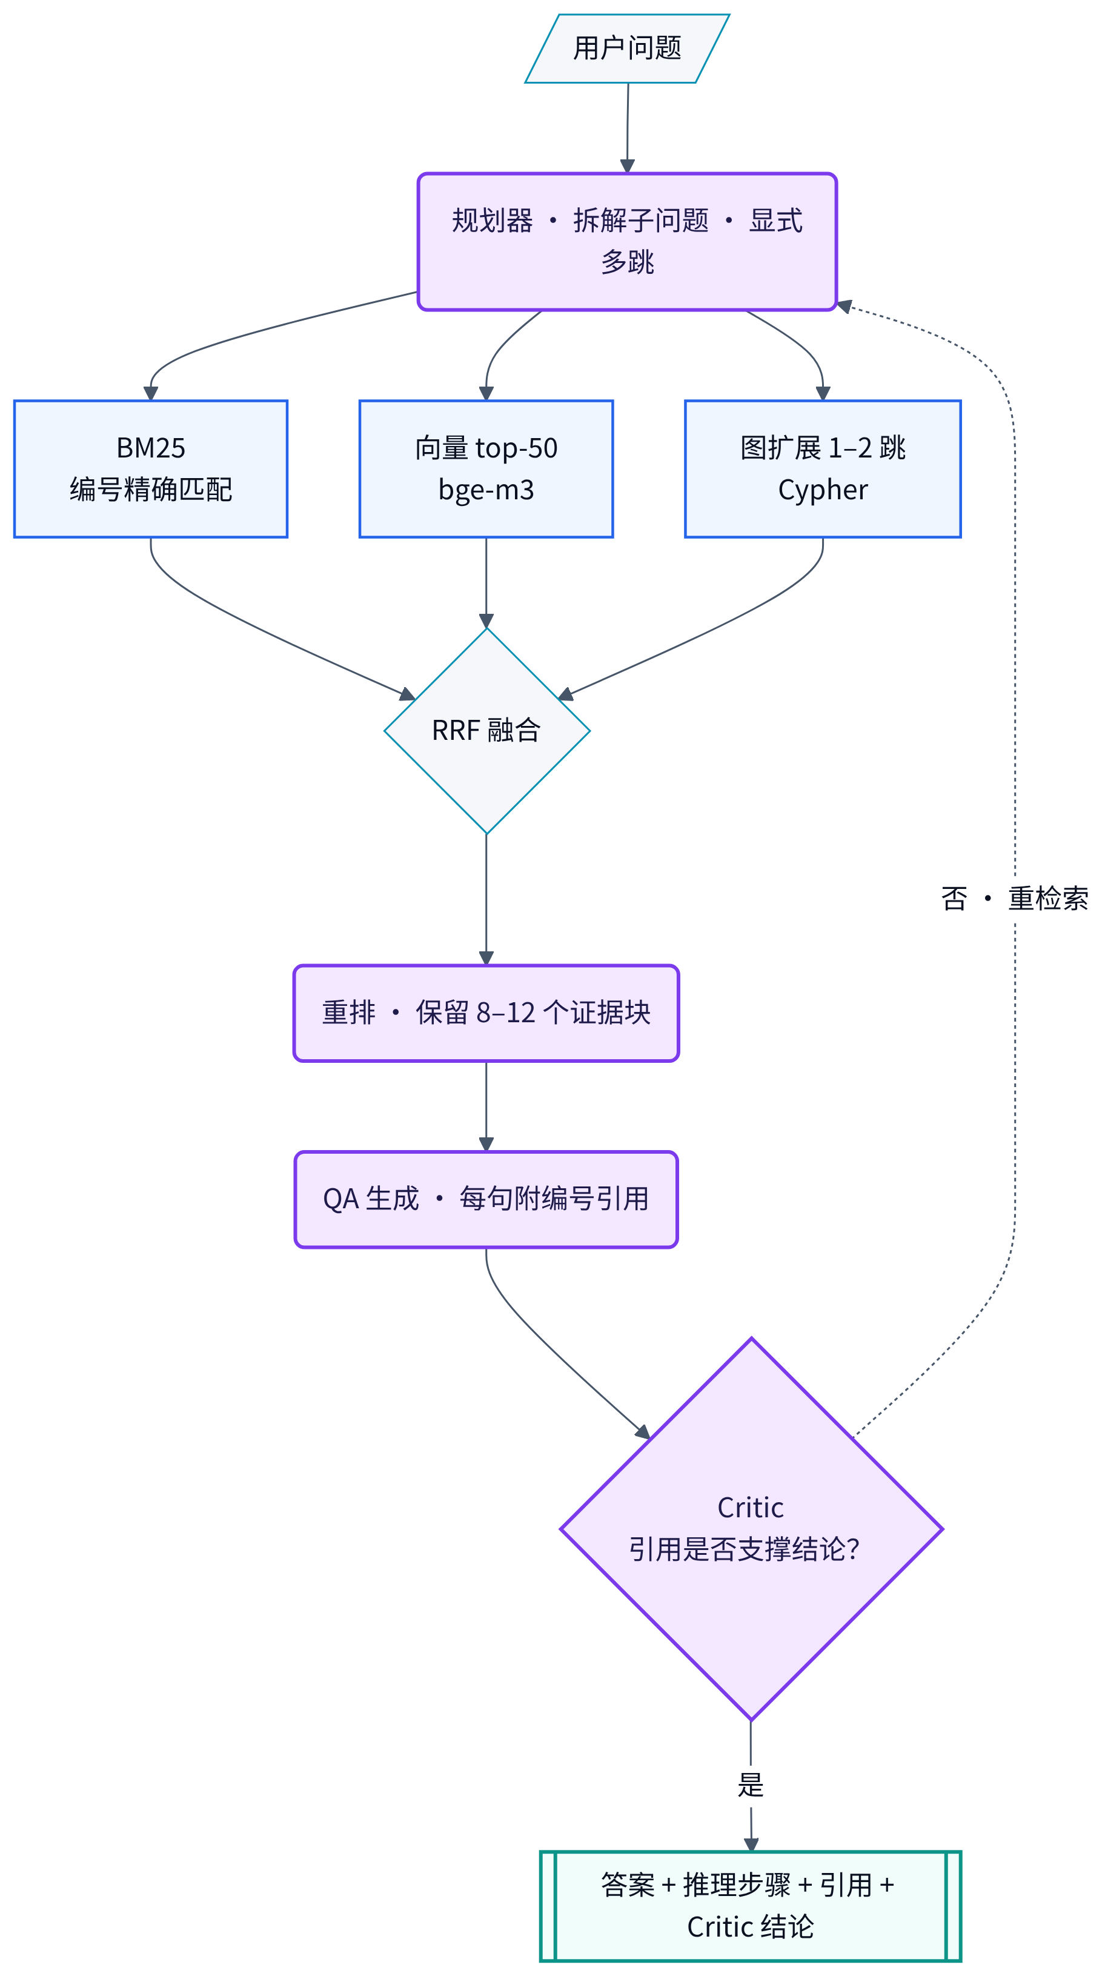
图 2.12 显式多跳 GraphRAG 问答流程
第一路是 BM25 全文检索，由 OpenSearch 提供，对编号、组件名、版本号这类精确词项最为敏感。第二路是向量检索，使用 bge-m3 模型把问题和文档编码为向量^{[35]}，在 pgvector 中取相似度最高的 50 个文本块，负责语义层面的召回，并且对中英文混杂的问题表现稳定。第三路是图扩展：先从前两路结果中识别出漏洞、组件、ATLAS 技术等实体，再在 Neo4j 中沿关系向外扩展 1 到 2 跳，把与问题相关但文本上并不相似的证据找回来，例如某个漏洞对应的修复版本、某项 ATLAS 技术关联的其他漏洞。
三路结果的分数量纲不同，无法直接相加。系统采用倒数排名融合（RRF）^{[34]}：每个文档在各路结果中的得分为一个常数与其排名之和的倒数，各路得分相加作为融合分数。RRF 只依赖排名、不依赖原始分数，对各路检索器的分布差异不敏感，也不需要训练。融合后的候选再经过 bge-reranker 交叉编码器重排，保留最相关的 8 到 12 个证据块进入生成阶段。保留数量的上下限是在答案完整性和上下文噪声之间折中的结果：太少容易漏掉多跳推理所需的中间证据，太多则会稀释关键信息并增加成本。

2.6.2 显式多跳推理与引用校验
对于多跳问题，一次检索往往不够。哨望的规划器会先把问题拆解为若干子问题，并为每个子问题指定检索方式。以“近 90 天影响 vLLM、已有公开 PoC 链接的漏洞有哪些，分别对应 ATLAS 的什么技术”为例，规划器会依次生成四步：沿 AFFECTS 边找出影响 vLLM 的漏洞；沿 HAS_POC_REF 边筛出有 PoC 引用的；按发布时间过滤近 90 天的；再沿 MAPS_TO 边取得对应的 ATLAS 技术。每一步的子问题、检索方式、查询语句和命中数都记录在答案的推理步骤中，用户可以看到答案是怎么一步步得出的。这种显式规划借鉴了 IRCoT 把检索与推理交替进行的思路^{[31]}，但把“下一步检索什么”从模型的隐式决策变成了可审计的结构化计划。
生成阶段要求每一句结论都附带编号引用，引用指向具体的证据块，并标注其来源的可信度等级。生成完成后，Critic 逐条检查引用：引用的文档是否真实存在于库中、所引片段是否支撑该句结论、是否有结论没有任何引用支撑。检查结果分为通过、部分通过和不通过。部分通过时，不受支持的论断会被列在答案的 unsupported_claims 字段中；不通过时，系统带着 Critic 的意见重新规划检索，最多重试有限次数后返回当前最好的答案并标注置信度。这种“生成后校验”的做法参考了 ALCE 对引用质量的评测思路^{[32]}，区别在于校验发生在答案返回之前，而不仅仅是离线评测。
问答模块还遵守两条安全约束。一是系统提示明确禁止生成利用步骤，Critic 会拦截违规输出，对“给我写一个利用脚本”或“列出暴露的 IP”这类请求直接拒绝；二是外部文档的正文作为数据传入，放在标记为不可信的字段中，不拼接进指令文本，以降低间接提示注入的风险^{[40]}。问答准确率为【待测：100 题评测集答案准确率，目标值 xx%】，引用正确率为【待测：100 题评测集引用正确率，目标值 xx%】。

2.6.3 多轮对话与中文支持
分析师的提问往往是连续的：先问“最近有哪些影响 Ollama 的漏洞”，再追问“其中哪些已经有 PoC”，最后问“我们用的版本要升级到多少”。问答模块维护一个会话级的实体上下文，把前几轮中识别出的漏洞、组件和版本记录下来，后续问题中的“其中”“这个版本”会被解析为具体的实体，再进入检索流程。上下文只保存实体和关键约束，不把前几轮的完整答案拼接进提示，以免上下文无限增长并引入早期回答中的错误。
情报来源以英文为主，而用户以中文提问居多。系统在三个层面处理语言问题：嵌入模型 bge-m3 本身支持中英跨语言检索；全文检索对中文问题使用 IK 分词，并把组件名、编号等英文词项原样保留；CNNVD 的中文描述作为一级来源的中文字段优先使用，机器翻译只作兜底。答案以用户提问的语言生成，引用片段保留原文，避免翻译引入的偏差。

2.7 对外开放与插件生态设计

2.7.1 统一服务层与四种接入方式
哨望对外提供四种接入方式：Streamable HTTP 传输的远程 MCP 服务（路径为 /mcp）和以 shaowang mcp serve 启动的本地 stdio 服务；遵循 OpenAPI 3.1 规范、根路径为 /api/v1 的 REST 接口，错误统一采用 RFC 9457 格式；命令行工具 shaowang；以及打包了 MCP 配置和 SKILL.md 的 Agent Plugins 插件包。四种方式共用同一个 intel-core 服务层，因此鉴权、限流和审计只实现一次，行为完全一致。
鉴权支持两种方式：一是 Bearer API Key，服务端只保存其 argon2 哈希；二是支持 PKCE 的 OAuth 2.1，并提供受保护资源元数据端点，Claude Code、Codex、Cursor 都可以走 OAuth 流程。默认权限范围只有情报读取，可选的告警订阅写权限只授予 subscribe_alerts 工具，内部的采集管理权限不对外暴露。限流按每个凭据每分钟 60 次，ask 工具单独限制为每分钟 10 次，超限返回 429 和重试等待时间。每次调用都写入审计日志，记录凭据、工具、参数摘要、时间和耗时。

2.7.2 七个 MCP 工具
MCP 服务提供 7 个工具，如表 2.4 所示。
表 2.4 MCP 工具一览
工具 | 读写属性 | 用途
search_vulns | 只读 | 按关键词、组件、严重度、KEV 等条件检索漏洞
get_vuln | 只读 | 获取漏洞详情卡，含 9 维富化、来源列表与冲突记录
check_stack | 只读 | 依赖清单或依赖文件自查，大清单转为异步任务
ask | 只读 | 跨文档问答，预计超过 60 秒时返回任务句柄
get_task_result | 只读 | 取回长任务结果，也用于获取日报和周报
list_sources | 只读 | 列出数据源的可信度等级、健康状态和时延分位数
subscribe_alerts | 写（可选，唯一非只读） | 按组件或等级订阅告警，只写调用者自己的订阅

工具设计遵循几条共同约定。前 6 个工具都标注为只读、非破坏、幂等，编码智能体在调用时不会弹出写操作确认；subscribe_alerts 是唯一的写工具，而且只写调用者自己的订阅表，不影响任何情报数据。系统中不存在写入或删除情报、触发采集的工具，也没有任何执行能力。单次结果不超过 8k tokens，列表字段分页返回，超出时设置截断标志并给出续取游标；结果同时以结构化内容和简短文本两种形式返回，前者便于程序解析，后者便于智能体直接阅读。所有工具的输入 Schema 根节点都是普通对象，不使用根级组合子，以兼容各家客户端对 Schema 的不同处理方式。服务端在初始化时返回一段说明，告知调用方“本服务为只读 AI 安全情报，PoC 仅返回链接，不返回利用代码，答案请引用来源字段”。
预计耗时超过 60 秒的调用会立即返回任务句柄，包含任务编号、状态（queued 或 running）、轮询工具名 get_task_result 和预计耗时。之所以以 60 秒为界，是因为主流编码智能体对单次工具调用都有超时限制，例如 Codex 的默认工具超时为 60 秒。

2.7.3 开放 Schema 与插件扩展
开放生态的基础是公开的数据模型。哨望发布了 8 类 JSON Schema：公共定义、统一格式情报、漏洞实体、单源公告、组件与版本区间、富化、关系边、问答答案与引用。其中版本区间与 OSV 同构，关系边对应 STIX 2.1 的 relationship 对象，公告可以导出为 CSAF 2.0 文档^{[11,21,22]}，因此哨望的数据可以无损地进入其他情报平台。Schema 版本遵循语义化规则，次版本只增加可选字段，主版本变更需要提供迁移说明。
在此之上，系统提供三类扩展点，整体关系如图 2.13 所示。Source Connector 用于接入新的数据源，必须实现增量轮询和历史回填，输出必须通过统一格式 Schema 校验；Enricher 用于增加新的富化维度，输入只读的漏洞实体，输出富化补丁和关系边，不能修改其他插件写入的维度；Tool/Skill 用于组合只读查询，发布为新的 MCP 工具，并附带一份 SKILL.md 说明何时使用、如何使用，第三方工具插件一律不允许写操作。
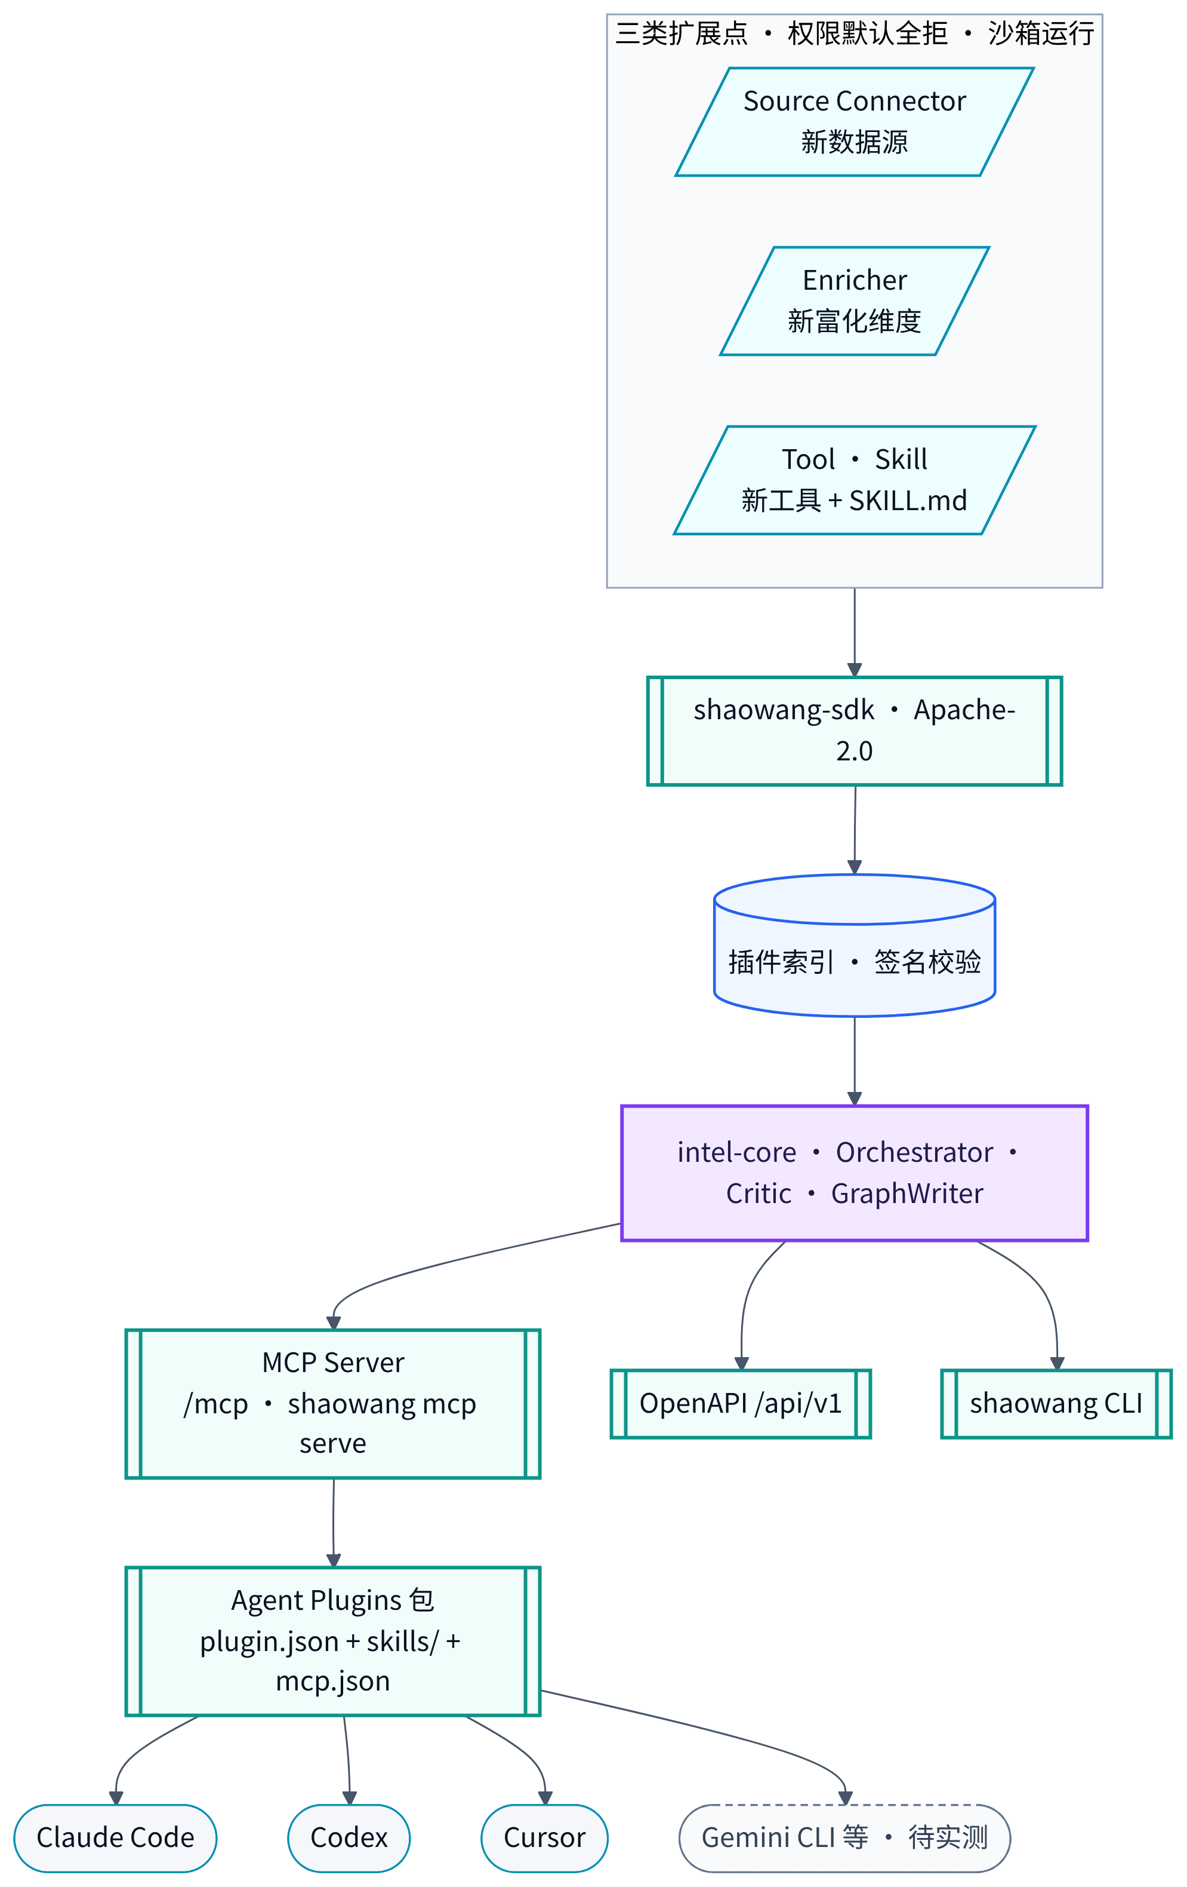
图 2.13 MCP 与插件生态全景
每个插件以 plugin.yaml 声明元数据和权限，权限默认全部拒绝：网络出站只允许访问声明的域名白名单，且市场插件不得使用通配符；机密由平台按声明逐项注入，插件拿不到其他环境变量；图谱权限只能是“无”或“只读”，写图统一由 GraphWriter 完成。插件运行在独立的子进程中，以非 root 身份运行，文件系统只读挂载，出站流量经过平台代理限速，所有输出都要经过 Schema 校验和 PoC 内容过滤。官方 SDK shaowang-sdk 以 Apache-2.0 许可证发布，提供基类、测试夹具和模板仓库；远程插件索引中的每个条目都带有 sigstore 签名，安装前校验。
插件的生命周期如图 2.14 所示。插件被发现后，先校验清单、Schema 和签名，再由管理员审批其权限清单后安装；加载时在沙箱中启动并初始化，随后由调度器、智能体或 MCP 调用进入运行状态。连续失败 3 次以上或 Schema 违规率超过 5% 时，插件被降级；健康检查恢复后回到运行状态，24 小时未恢复或被 Critic 判定违规则被禁用。次版本升级可以热加载，主版本升级需要重新审批权限。
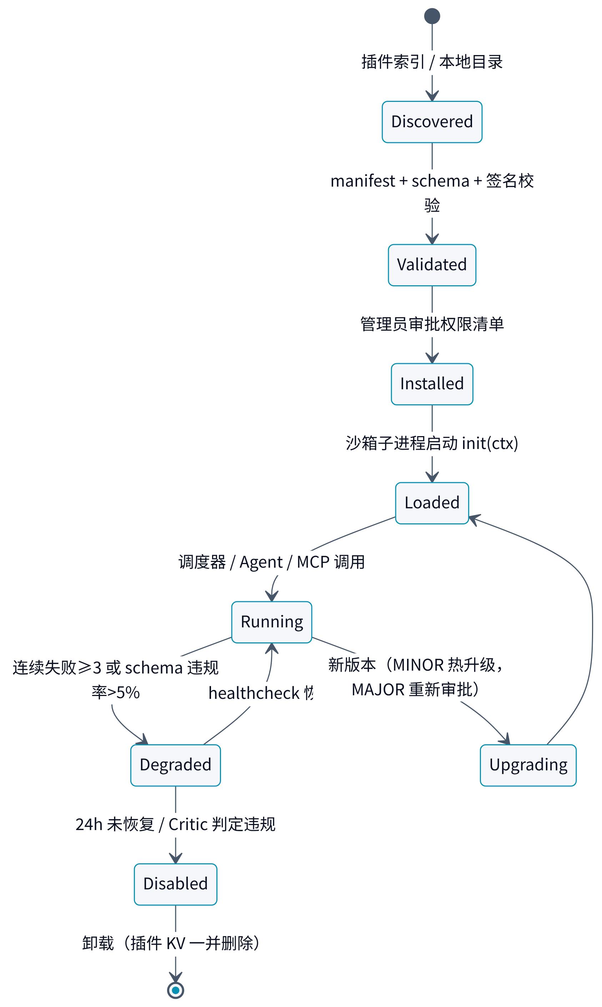
图 2.14 插件生命周期
第三方插件进入生态要经过一条自动化的贡献流程。开发者从模板仓库或脚手架命令开始，模板中已经包含清单文件、源码目录、测试夹具、持续集成配置和安全披露说明。提交后，持续集成依次完成六项检查：校验清单文件的结构，确认网络出站白名单中没有通配符、图谱权限只为“无”或“只读”；用录制的夹具回放插件，断言全部输出都能通过 Schema 校验；对工具类插件，检查只读标注、输入 Schema 根节点、结果大小和超过 60 秒时是否返回任务句柄；校验 SKILL.md 的元数据格式；进行依赖漏洞、代码安全、许可证和 PoC 与 IP 泄露的扫描；最后对构建产物签名并生成软件物料清单。富化类插件还需要在 200 条金标集上回归，准确率低于 95% 的不能获得“推荐”标签。插件索引按官方维护、审核通过并签名、社区贡献三档标注，市场页面公开每个插件的健康度、调用量和 Schema 违规率。贡献者以 DCO 签署提交，不要求签订额外的贡献者协议，以降低参与门槛。
面向编码智能体的分发采用一个跨平台的插件仓库：同一个仓库中同时包含 MCP 配置、主技能说明和各工具插件的技能说明，以及 Claude Code、Codex、Cursor、Gemini CLI 各自需要的清单文件。各家客户端对远程 MCP 地址的配置写法并不相同，例如 Claude Code 要求显式声明传输类型，Codex 使用 TOML 格式并通过环境变量传递令牌，因此仓库为每个客户端单独维护清单，而不是互相照抄。除 MCP 之外，系统还计划以 A2A 协议^{[39]}对外发布智能体卡片，使其他智能体可以把哨望当作一个协作方，而不仅仅是一组工具。

2.8 关键技术选型说明
技术选型遵循三条原则：优先选择团队熟悉、社区活跃的开源组件；能用一个组件解决的问题不引入两个；对比赛演示和后续生产部署都适用。主要选型及理由见表 2.5。
表 2.5 关键技术选型
层次 | 选型 | 主要理由 | 备选
智能体编排 | LangGraph 有状态图 | 节点状态可持久化，支持检查点与回放，便于审计 | AutoGen、CrewAI
消息与调度 | Redis Streams 或 NATS JetStream | 演示规模下最轻量，原生支持消费组与死信 | Kafka
主存储 | PostgreSQL 16 + pgvector | 事实源与向量同库，事务一致，运维简单 | Milvus
知识图谱 | Neo4j 5 | Cypher 表达多跳查询直观，可视化生态成熟 | Apache AGE
全文检索 | OpenSearch + IK 分词 | BM25 打分稳定，中文分词成熟 | Meilisearch
嵌入与重排 | bge-m3、bge-reranker | 中英双语，可私有化部署 | 商用嵌入 API
大模型 | 国产大模型 API | 中文能力好，可替换为私有化部署 | 本地 vLLM 部署
后端接口 | FastAPI + pydantic v2 | 与 Python 栈统一，自动生成 OpenAPI 文档 | Litestar
MCP 服务 | 官方 Python MCP SDK | 同时支持 Streamable HTTP 与 stdio | FastMCP
前端 | React + TypeScript、ECharts、Cytoscape.js | 图表与图谱可视化组件丰富 | Vue 3、AntV G6
可观测 | Langfuse、Prometheus、Grafana | 智能体调用链追踪与时延指标统一展示 | OpenTelemetry 后端
部署 | docker compose | 单机一键启动，便于评审复现 | Kubernetes、Helm

其中有四个选择值得展开说明。第一，编排选择有状态图而不是对话式多智能体框架。对话式框架在开放任务上很灵活，但情报流水线的大部分步骤是确定的，真正需要的是“每一步可审计、失败可重放”。有状态图把每个节点的输入、输出和状态都持久化，天然满足这一要求^{[38]}。第二，向量存储没有选择独立的向量数据库，而是使用 pgvector 与事实源同库。演示和中等规模部署下，单库可以保证向量与元数据的事务一致性，避免两套存储之间的同步问题；当数据规模增长到需要独立扩展时，再迁移到专门的向量库。第三，图库与关系库并存。漏洞、组件、ATLAS 技术、论文之间的多跳查询如果用 SQL 表达，需要多层自连接，可读性和性能都不理想；Neo4j 的 Cypher 可以直接描述“沿 AFFECTS 再沿 MAPS_TO”这样的路径，也便于前端直接渲染子图。代价是需要维护两套存储的一致性，系统以 PostgreSQL 为准，通过 outbox 机制异步同步到图库。第四，MCP 服务同时提供 Streamable HTTP 和 stdio 两种传输。远程的 Streamable HTTP 适合团队共享和评审演示，鉴权、限流和审计都在服务端统一完成；本地的 stdio 方式由 shaowang mcp serve 启动一个子进程，内部再调用远程接口，适合不便直接配置远程地址或需要走企业代理的开发环境。两种方式暴露完全相同的 7 个工具，编码智能体可以按自己的环境选择，而不需要为不同客户端维护两套工具定义。

第三章 作品实现
本章介绍系统的实现细节、核心代码和各功能模块的实现效果。实现细节部分说明部署结构、数据模型、自愈机制、合规边界以及已经完成的境内连通性验证；核心代码部分节选六段关键代码，并解释其设计意图；效果展示部分给出各功能页面与编码智能体调用的界面。

3.1 系统实现细节

3.1.1 部署结构
系统以 docker compose 单机部署，结构如图 3.1 所示。应用容器包括 api、mcp、workers、scheduler 和 web 五个服务：api 提供 /api/v1 接口，mcp 提供 /mcp 接口，workers 承载 9 个智能体的执行进程，scheduler 负责按来源节奏触发轮询和每 15 分钟重放死信队列，web 提供态势大屏。数据容器包括 postgres（含 pgvector 扩展）、neo4j、opensearch（含 IK 分词插件）、redis 或 nats，以及 minio。可观测容器包括 langfuse、prometheus 和 grafana，分别负责智能体调用链追踪、指标采集和面板展示。
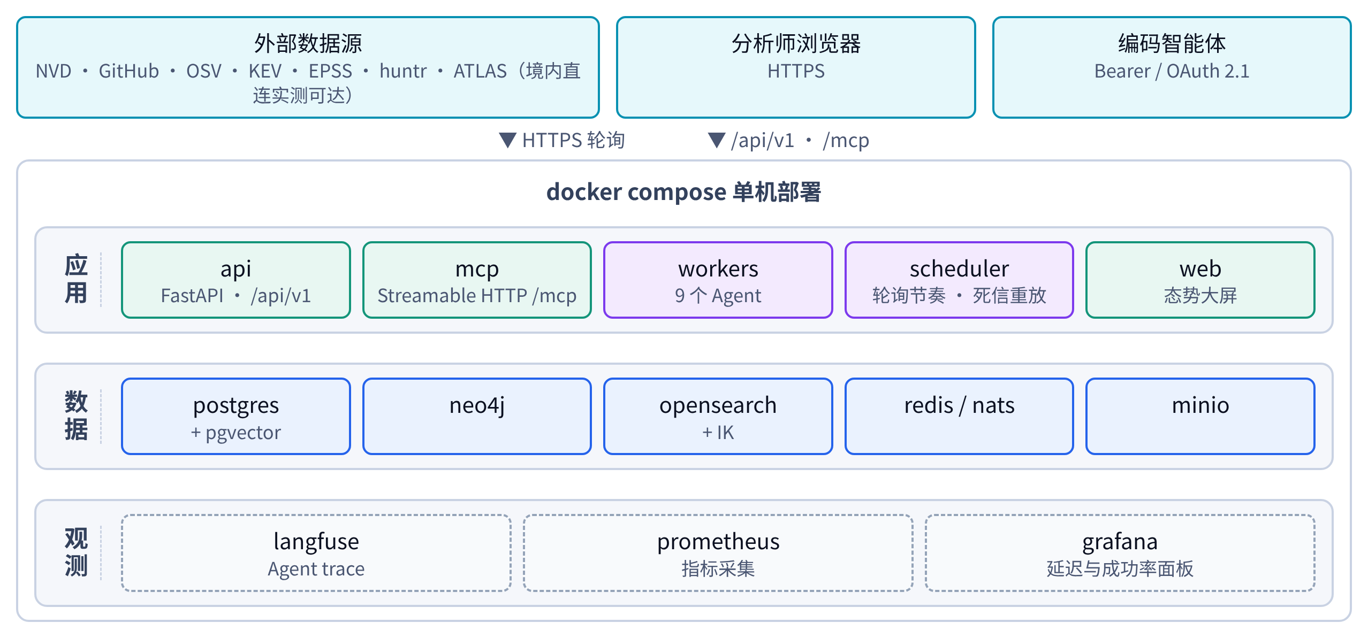
图 3.1 docker compose 单机部署结构
单机部署的选择主要考虑评审复现的便利：评委只需要一台安装了容器运行时的机器，一条命令即可启动全部服务。各服务之间只通过网络接口和消息队列交互，没有共享内存或本地文件依赖，因此后续迁移到 Kubernetes 时只需要替换编排文件，不需要修改代码。所有凭据都通过环境变量和平台的机密管理注入，代码、配置文件、日志和测试夹具中都不出现真实值，持续集成中以 gitleaks 扫描防止误提交。

3.1.2 数据模型与知识图谱
知识图谱的节点与边如图 3.2 所示。核心节点是漏洞实体 Vulnerability，以规范标识 vuln_uid 唯一确定；单源公告 Advisory 通过 DESCRIBES 边指向它，一个漏洞可以有来自 NVD、GHSA、OSV、CNNVD、厂商公告等多份公告。漏洞通过 AFFECTS 边连接组件 Component，边上记录版本区间和修复版本；通过 HAS_CWE、MAPS_TO、DISCUSSED_IN、HAS_POC_REF、IN_CATEGORY 分别连接弱点类型、ATLAS 技术、论文与文章、PoC 引用和风险类别；ATLAS 技术和风险类别再通过 GOVERNED_BY 连接到标准条款。
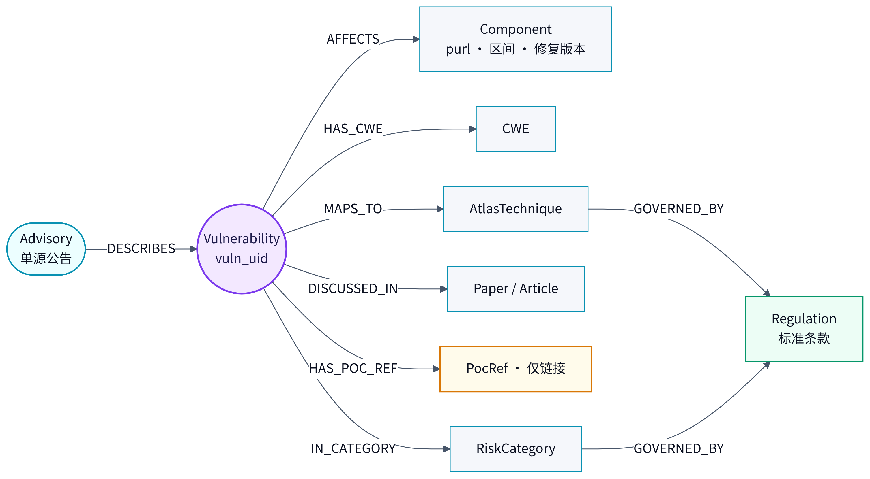
图 3.2 知识图谱数据模型
把“公告”和“漏洞”拆成两类节点，是多源融合的关键。公告保留每个来源的原始说法，漏洞保存裁决后的结论；用户既可以看到“系统认为是什么”，也可以追溯到“每个来源分别怎么说”。每条边都带有理由、置信度、生成方法和创建它的智能体，这些属性在 Neo4j 中作为边属性保存，在 PostgreSQL 中有对应的关系表作为事实源。
除图谱之外，PostgreSQL 中还有几张支撑运行的关键表。source_state 表记录每个来源的增量游标、ETag、最后修改时间和最后一次成功拉取时间，是增量轮询和新鲜度告警的依据；agent_tasks 表记录任务树中每个节点的状态，是检查点恢复和任务树展示的依据；conflicts 表记录每次字段裁决的落选值和裁决规则，是详情卡分歧展示的依据；audit_log 表记录每一次外部调用的凭据、工具、参数摘要、时间和耗时，是安全审计的依据。这些表的结构都在公开 Schema 之外，属于平台内部实现，插件无法直接访问。
时间信息也是数据模型的一部分。每条情报记录保存五个阶段时间戳，同时保存来源给出的发布时间和修改时间。来源修改时间用于冲突裁决中的第三级比较，阶段时间戳用于时效统计，两者含义不同，分开保存。

3.1.3 自愈与降级
外部数据源不可控，接口限流、临时故障、格式变化都是常态。系统的自愈机制如图 3.3 所示。
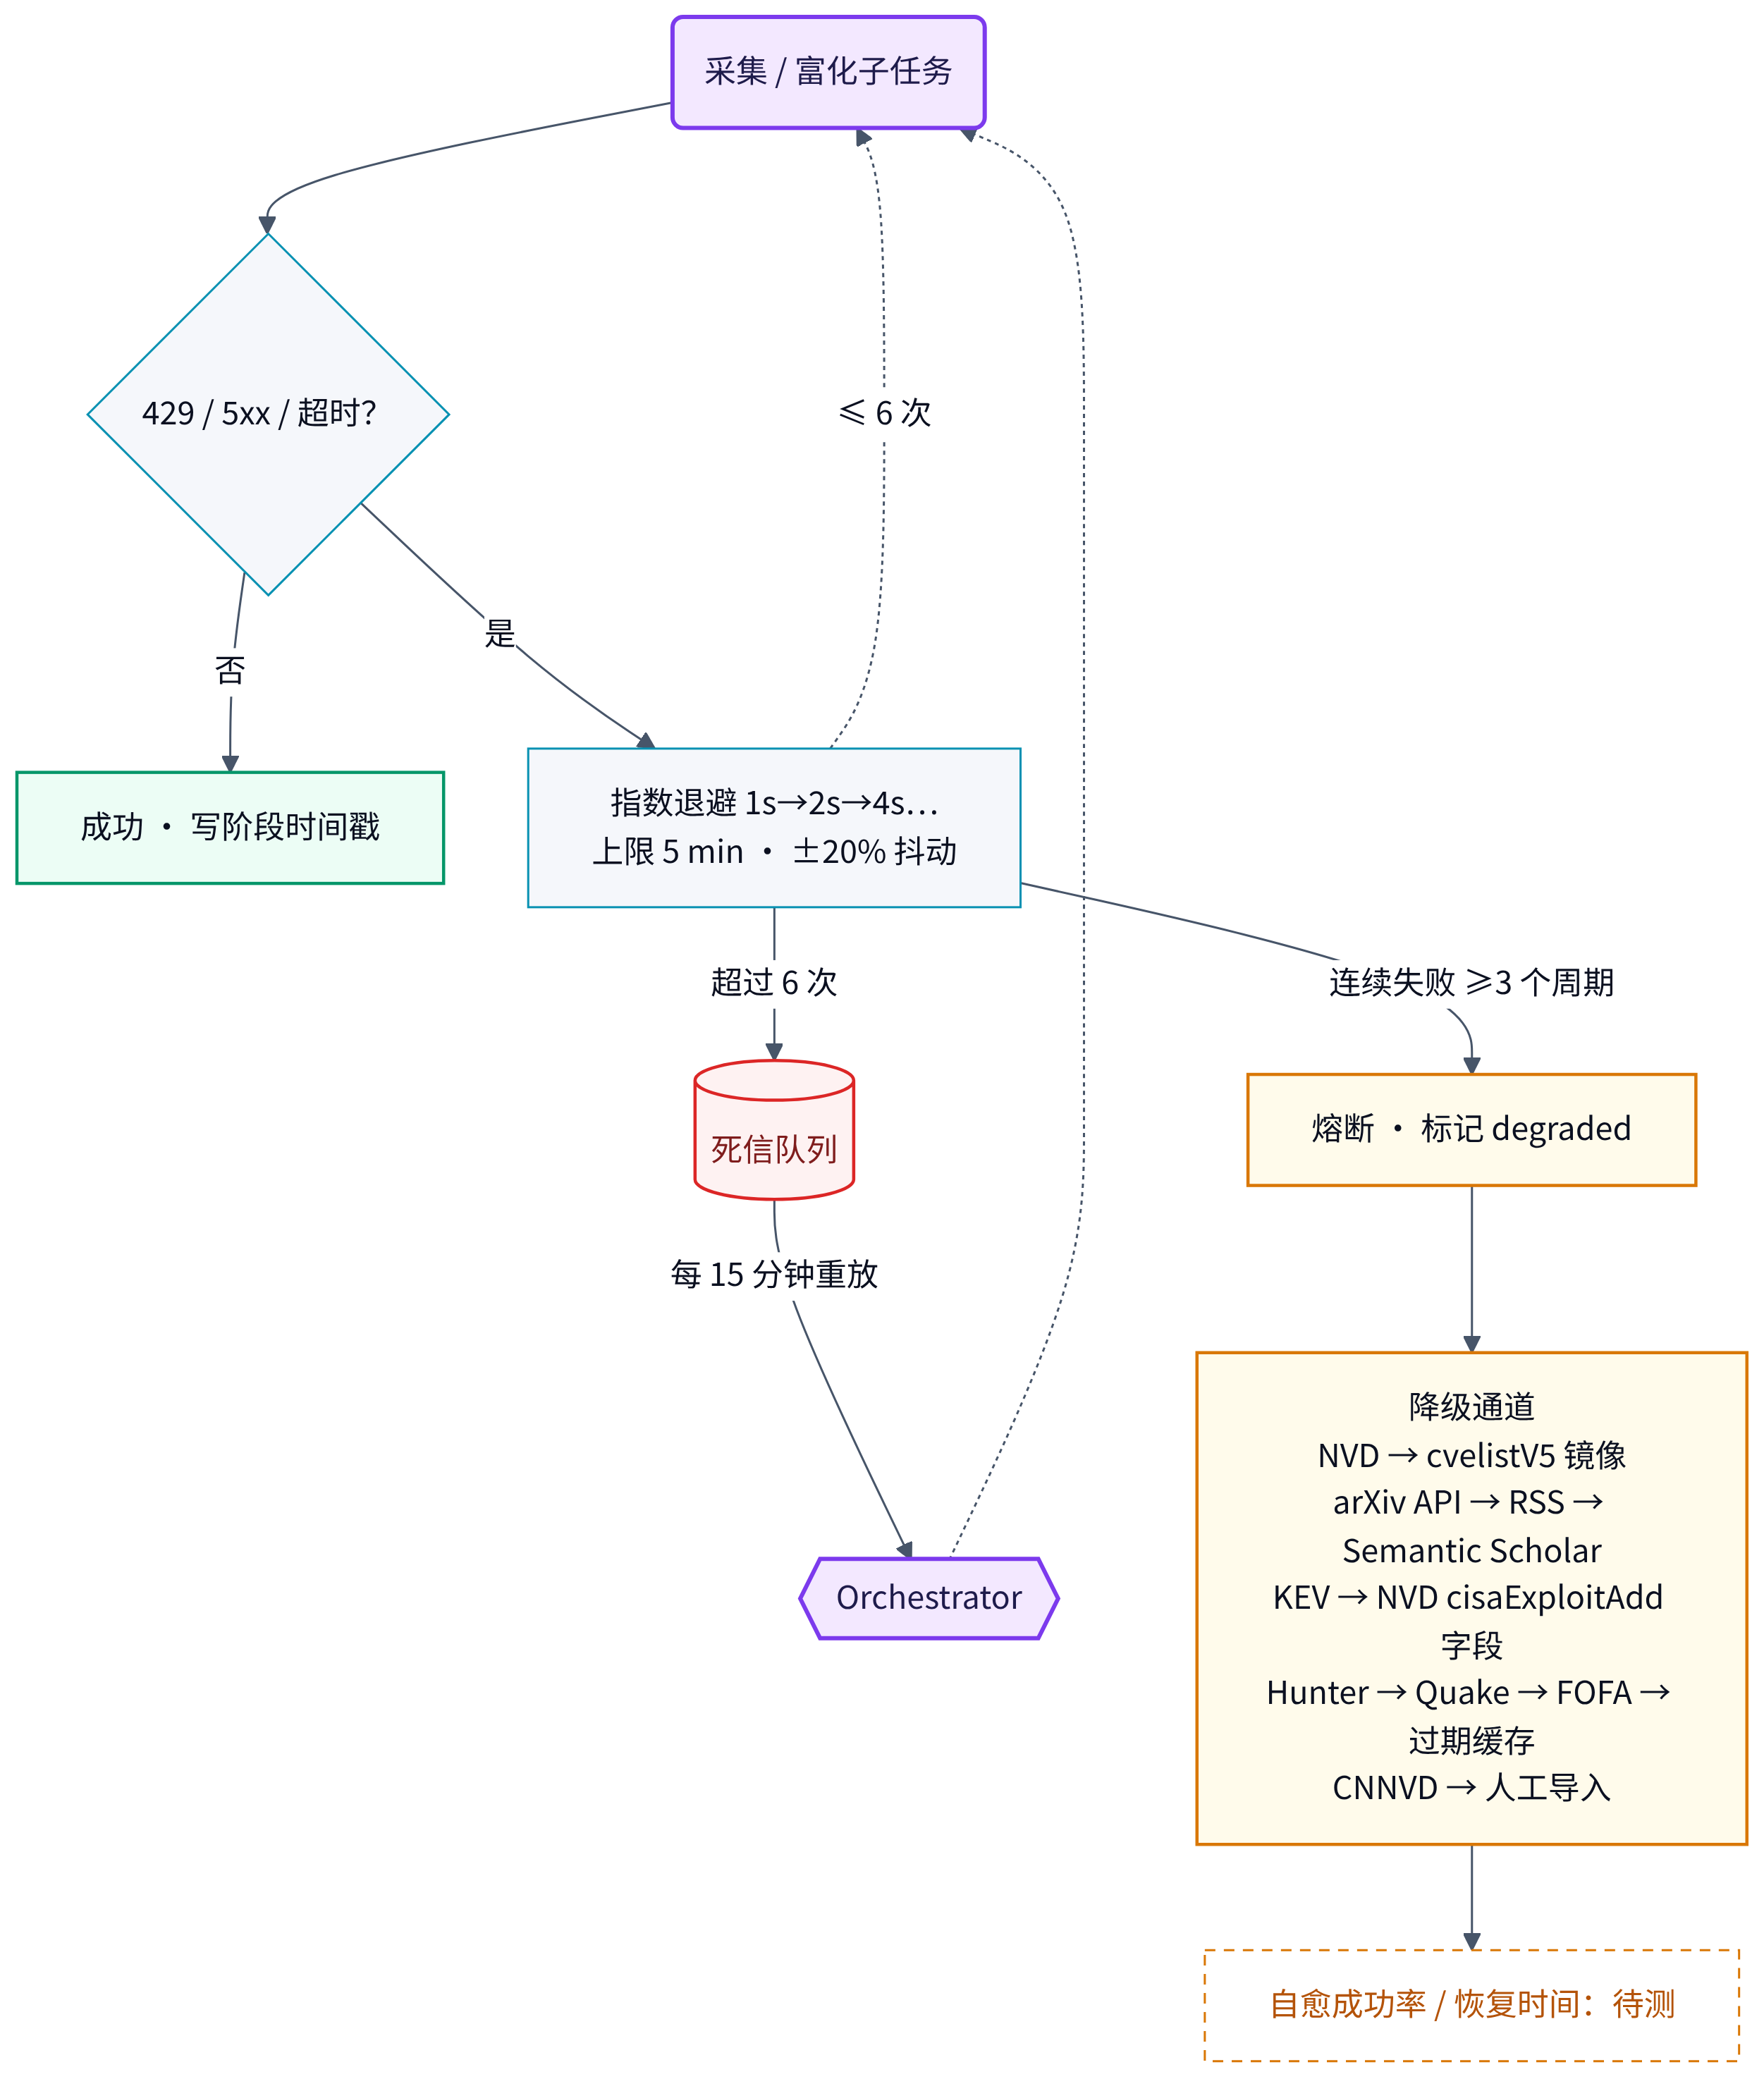
图 3.3 失败重试、死信重放与熔断降级
单次请求遇到 429、5xx 或超时时，按指数退避重试，等待时间从 1 秒开始逐次翻倍，上限 5 分钟，并叠加正负 20% 的随机抖动，最多重试 6 次。抖动的作用是避免多个任务在同一时刻集中重试，形成新的流量尖峰。超过重试次数的任务进入死信队列，由 Orchestrator 每 15 分钟重放一次；遇到 429 以外的 4xx 错误时，说明请求本身有问题，重试没有意义，直接进入死信队列并告警。
当某个来源连续 3 个轮询周期失败时，系统将其熔断，在 list_sources 中标记为 degraded，并启用预先设计的降级通道：NVD 不可用时改从 CVE 官方的 cvelistV5 仓库获取基础数据；arXiv 接口不可用时改用其 RSS 源，必要时再用 Semantic Scholar 的批量检索补充；KEV 不可用时读取 NVD 记录中的 CISA 利用标记字段；测绘平台按 Hunter、Quake、FOFA 的顺序降级，全部不可用时沿用缓存并标注数据已过期；CNNVD 不可用时转为人工导入。降级期间系统继续服务，只是相应维度的时效或覆盖面下降，并在界面上明确提示。自愈成功率和平均恢复时间为【待测：故障注入下的自愈成功率与平均恢复时间，目标值 xx】。

3.1.4 可观测性实现
可观测性是时效指标和自愈机制得以成立的基础。系统从三个层次采集运行数据。第一层是情报级数据：每条记录的五段时间戳写入 PostgreSQL，由定时任务按来源聚合为 P50 和 P95 分位数，以 Prometheus 指标的形式暴露，同时通过 list_sources 工具对外提供。第二层是任务级数据：每一次智能体调用都在 agent_tasks 表中留有记录，包括任务树结构、输入输出摘要、状态变化和耗时，前端的任务树页面直接读取这些记录。第三层是调用级数据：大模型和外部接口的每一次调用都记录在 Langfuse 中，可以从任务树上的任意节点跳转到对应的调用链，查看完整的提示、输出和 token 消耗。
告警规则围绕“时效”和“健康”两类指标设置。某个来源的新鲜度滞后（当前时间与最后一次成功拉取时间之差）超过其轮询间隔的 3 倍、某类来源的时延 P95 超过目标值、死信队列长度持续增长、插件的 Schema 违规率超过 5% 时，都会产生告警，并在大屏的数据源状态灯上同步体现。这些指标都可以在 Grafana 面板中回看历史曲线，第四章的时效与自愈测试也直接基于这些数据完成。

3.1.5 合规边界
作为防御侧系统，哨望在设计上划定了清晰的合规边界，如图 3.4 所示。
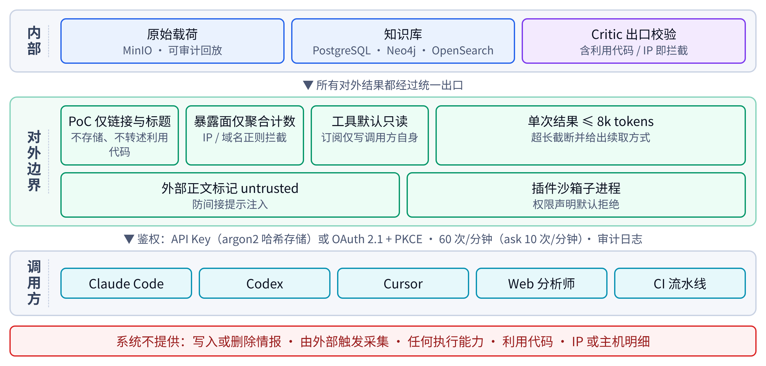
图 3.4 对外合规边界
这些约束与《网络产品安全漏洞管理规定》的要求相对应^{[9]}。该规定第九条要求发布漏洞信息时，不得发布网络运营者在用的网络、信息系统及其设备存在的漏洞细节，不得发布或者提供专门用于利用网络产品安全漏洞从事危害网络安全活动的程序和工具，并应当同步发布修补或者防范措施。对应到系统中：暴露面只提供聚合计数和分布，不提供任何 IP 或主机明细；PoC 只提供链接和标题，库内不保存利用代码；每个漏洞的富化结果都包含修复版本和缓解建议。此外，测绘平台的调用只读取计数，不对任何目标做扫描或探测；对外工具以只读为主，不提供写入情报、触发采集或任何执行能力；外部正文作为不可信数据返回，以防范间接提示注入。

3.1.6 境内网络连通性验证
系统的目标部署环境在境内，而相当一部分数据源位于境外，因此团队在境内网络环境下对各数据源做了连通性复测，结果如表 3.1 所示。这是本报告中已经完成的工程验证，数据为实测结果。
表 3.1 境内网络连通性实测结果（2026 年 10 月 14 日）
数据源或平台 | 实测结果 | 处理方式
NVD、GitHub、OSV、CISA KEV、FIRST EPSS、huntr、MITRE ATLAS | 均返回 HTTP 200 | 直连访问，部署无需代理
CNNVD | 首页返回 HTTP 200 | 作为国内主力来源，数据接口待确认
TC260 | 返回 HTTP 200 | 用于标准文件版本监测
CNVD（列表、网站信息、RSS 三个入口） | 均返回 HTTP 521 | 判断为反爬，降为加分项，改为人工或半自动导入
arXiv export API | 返回 HTTP 502 | 改以 RSS 为主通道，Semantic Scholar 作备选
360 Quake 查询接口 | 调用成功；宽口径 app:"Ollama"≈82 万；收窄 port:11434 + “Ollama is running”≈17.2 万（中国≈5.2 万），50 条抽样精确率 88% | 宽口径仅作上限；收窄语法已 verified，可作大屏主计数候选
奇安信鹰图 Hunter | 首页返回 HTTP 200 | 接口待境内申请凭据后实测
FOFA | 接口可达，返回 820031（积分不足） | 列为备选，需积分后启用
ZoomEye | 鉴权方式与文档不一致，未核实 | 列为备选，核实前不启用

这次验证带来了三处方案调整：CNNVD 取代 CNVD 成为国内主力来源，arXiv 改以 RSS 为主通道，Quake 的暴露面查询语法需要收窄。与此同时，验证也确认了主要境外来源在境内可以直连，部署不需要代理，这对系统在境内企业环境中的落地很重要。

3.2 核心代码说明
本节从核心模块中节选六段关键代码，分别对应冲突裁决、版本区间求解、混合检索融合、引用校验、退避重试和长任务句柄。为便于阅读，节选省略了日志、类型导入和部分异常处理，保留体现设计决策的主干逻辑。

3.2.1 逐字段冲突裁决
代码 3.1 逐字段冲突裁决（enricher/resolve.py 节选）
SPECIAL_RULES = {"exploited": kev_only,
"withdrawn": tier1_withdraw_wins,
"affected": union_on_tier1_conflict,
"aliases": guard_double_cve}

def resolve_field(field: str, cands: list[Candidate]) -> Resolution:
if field in SPECIAL_RULES:
return SPECIAL_RULES[field](cands)
ranked = sorted(cands, key=lambda c: (c.source_tier,
-c.provenance.confidence,
-c.source_modified_at.timestamp()))
winner, losers = ranked[0], ranked[1:]
conflicts = [Conflict(field=field, value=l.value, source=l.source,
winner_source=winner.source,
rule=_decisive_rule(winner, l))
for l in losers if l.value != winner.value]
only_t3 = all(c.source_tier == 3 for c in cands)
status = "unconfirmed" if only_t3 else "confirmed"
return Resolution(value=winner.value, provenance=winner.provenance,
conflicts=conflicts, status=status)
这段代码的核心是一个三元组排序键。把“等级、置信度、更新时间”三级比较写成一个元组，而不是三层嵌套的条件判断，有两个好处：一是裁决顺序一目了然，评审和后续维护者不需要逐行推演分支；二是三级比较天然具备“前一级决出胜负即停止”的语义，与设计规则严格一致。置信度和更新时间取负号，是为了在升序排序中让“更高”和“更新”排在前面。
字段特例放在通用规则之前，以字典的形式注册。这样做是为了让特例“显式而有限”：在野利用、撤回、版本区间、别名这四类字段的语义与普通字段不同，例如在野利用只有 KEV 有权设置，如果套用通用规则，一条二级来源的报道就可能因为更新时间较晚而改写这一关键标志。把特例集中注册，也便于审计时确认系统中到底有哪些“例外”。
落选值没有被丢弃，而是逐条生成冲突记录，记录中写明是哪一级规则决定了胜负。这一点直接支撑了前端详情卡上的“分歧展示”：用户看到 CVSS 主值为 10.0 时，也能看到 NVD 给出的 9.8，以及系统选择前者的原因。最后一行处理“仅三级来源支撑”的情形，这类记录会被标记为未确认，不进入高危告警。

3.2.2 版本区间求解
代码 3.2 OSV 版本区间求解（check/ranges.py 节选）
def is_affected(version: str, ranges: list[Range], eco: str) -> Verdict:
v = parse_version(version, eco)
hits = []
for r in ranges:
events = sorted(r.events, key=lambda e: parse_version(e.version, eco))
affected = False
for e in events:
ev = parse_version(e.version, eco)
if e.kind == "introduced" and v >= ev: affected = True
elif e.kind == "fixed" and v >= ev: affected = False
elif e.kind == "last_affected" and v > ev: affected = False
elif e.kind == "limit" and v >= ev: affected = False; break
hits.append(affected)
if not hits:
return Verdict.UNKNOWN
if any(hits) and any(r.conflict for r in ranges):
return Verdict.VULNERABLE_WITH_CONFLICT
return Verdict.VULNERABLE if any(hits) else Verdict.CLEAN
版本自查的正确性完全取决于对区间语义的理解。OSV 的区间不是简单的“最小值到最大值”，而是一串按版本排序的事件：从 introduced 开始受影响，到 fixed 恢复正常，last_affected 是最后一个受影响版本（注意是大于而不是大于等于时才恢复），limit 是检查的上界。代码按版本顺序扫描事件，用一个布尔状态记录“当前是否处于受影响区间”，这种状态机写法能正确处理“同一组件在多个版本段反复引入和修复”的情况，例如一个漏洞在 0.6 系列中引入、在 0.7.2 修复，又在 0.8.0 的重构中再次引入。
版本比较委托给按生态区分的解析函数。PyPI 遵循 PEP 440，npm 遵循语义化版本，Go 模块又有自己的伪版本格式，如果统一按字符串比较，“0.10.0”会被判断为小于“0.9.0”。最后的返回值区分了四种结果，其中“受影响但来源有分歧”和“组件未收录”被单独列出，目的是不让用户在不确定的情况下得到确定的结论。

3.2.3 混合检索的倒数排名融合
代码 3.3 三路检索结果的 RRF 融合（qa/retrieve.py 节选）
RRF_K = 60

def hybrid_retrieve(q: Query, top_k: int = 12) -> list[Chunk]:
lists = {"bm25": bm25_search(q.text, size=50),
"vector": vector_search(embed(q.text), size=50),
"graph": graph_expand(link_entities(q), hops=q.hops or 2)}
scores, chunks = defaultdict(float), {}
for name, results in lists.items():
for rank, ch in enumerate(results, start=1):
scores[ch.id] += 1.0 / (RRF_K + rank)
chunks[ch.id] = ch
fused = sorted(chunks.values(), key=lambda c: -scores[c.id])[:50]
reranked = rerank(q.text, fused)
return reranked[:max(8, min(top_k, 12))]
三路检索器的打分方式完全不同：BM25 分数没有上界，向量相似度在 0 到 1 之间，图扩展的结果甚至没有天然的分数。如果试图把它们归一化后加权相加，权重的选择会高度依赖数据分布，换一批数据就要重新调参。RRF 只使用排名，把每个结果在各路列表中的排名转换为一个随排名递减的分数再相加，常数 k 取原论文推荐的 60^{[34]}，起到平滑头部排名差异的作用。一个文档如果同时出现在多路结果中，得分会自然累加，这恰好符合“多路证据一致指向的文档更可信”的直觉。
图扩展这一路的输入不是问题文本，而是从问题中识别出的实体。这是 GraphRAG 与普通 RAG 的关键区别：问题中提到 vLLM，图扩展就能沿 AFFECTS 边找到所有影响 vLLM 的漏洞，即使这些漏洞的描述文本与问题并不相似。融合后的前 50 个候选再经过交叉编码器重排，最终保留数量被限制在 8 到 12 之间，下限保证多跳推理有足够的中间证据，上限控制生成阶段的上下文噪声和成本。

3.2.4 Critic 引用校验
代码 3.4 答案引用的逐句校验（agents/critic.py 节选）
def check_citations(answer: QAAnswer, corpus: DocStore) -> CriticVerdict:
unsupported, sentences = [], split_sentences(answer.answer)
for s in sentences:
refs = extract_refs(s)
if not refs:
unsupported.append(s); continue
evid = [corpus.get(answer.citation(n).doc_id) for n in refs]
if any(e is None for e in evid):
return CriticVerdict("fail", reason="citation_not_in_corpus")
if max(entailment(e.snippet, s) for e in evid) < ENTAIL_THRESHOLD:
unsupported.append(s)
if contains_exploit_code(answer.answer) or contains_ip(answer.answer):
return CriticVerdict("fail", reason="policy_violation")
ratio = len(unsupported) / max(1, len(sentences))
if not unsupported: verdict = "pass"
else: verdict = "partial" if ratio <= 0.3 else "fail"
return CriticVerdict(verdict, unsupported_claims=unsupported)
这段代码体现了 Critic 的三层检查。第一层是存在性：引用的文档必须真实存在于库中，任何一处引用指向不存在的文档，整个答案直接判为不通过，因为这意味着生成过程出现了编造。第二层是支撑性：对每一句话，取其引用的证据片段，用蕴含判断模型评估片段是否支持这句话，只要有一个证据达到阈值即可；没有任何引用的句子同样计为不受支持。第三层是合规性：答案中出现利用代码或 IP 地址，无论引用多么充分，都判为不通过。
判定结果没有采用“非对即错”的二分法，而是引入了“部分通过”。当不受支持的句子占比不超过 30% 时，答案仍然返回，但这些句子会被列在 unsupported_claims 中并在界面上标注。这样的设计是在可用性和可靠性之间折中：多跳问答中，模型有时会做合理但没有直接证据的归纳，完全拒绝会让大量有价值的答案无法返回，完全放行又会掩盖问题，把它们明确标注出来，交给用户判断。

3.2.5 带抖动的指数退避与死信
代码 3.5 连接器调用的退避重试（runtime/retry.py 节选）
RETRYABLE, MAX_ATTEMPTS, CAP_SEC = {429, 500, 502, 503, 504}, 6, 300

async def run_with_retry(task: Task, call: PollCall) -> PollResult:
for attempt in range(MAX_ATTEMPTS):
try:
return await call()
except HttpError as e:
if e.status not in RETRYABLE:
await dlq.put(task, reason=f"http_{e.status}")
alert(task, e); raise
wait = e.retry_after or min(CAP_SEC, 2 ** attempt)
except TimeoutError:
wait = min(CAP_SEC, 2 ** attempt)
await asyncio.sleep(wait * random.uniform(0.8, 1.2))
await dlq.put(task, reason="max_attempts")
if await health.record_failure(task.source) >= 3:
await health.mark_degraded(task.source)
raise RetryExhausted(task)
重试逻辑被放在平台运行时中，而不是由每个连接器插件自己实现。这是插件化设计中一个重要的取舍：如果每个插件各写一套重试，退避参数、死信处理、熔断判断就会各不相同，出问题时很难统一排查；放在平台层后，插件只需要在遇到限流时抛出带有等待时间的异常，其余全部由平台处理。
代码中有三处细节。一是优先使用服务端返回的 Retry-After，只有在服务端没有给出时才使用指数退避，这是对数据源的尊重，也是避免被封禁的最直接方式。二是可重试与不可重试错误被明确区分，429 以外的 4xx 错误直接进入死信队列并告警，因为请求本身有误，重试只会浪费配额。三是乘以 0.8 到 1.2 之间的随机系数，即正负 20% 的抖动，防止大量任务在同一时刻集中重试。连续失败计数达到 3 时触发熔断，来源被标记为降级，调度器随即切换到预设的降级通道。

3.2.6 长任务句柄
代码 3.6 ask 工具的同步与异步分流（mcp/tools/ask.py 节选）
SYNC_LIMIT_SEC, MAX_TOKENS = 60, 8000

@tool(name="ask", read_only=True)
async def ask(ctx: ToolContext, question: str, mode: str = "standard"):
eta = estimate_eta(question, mode, queue_depth=ctx.queue.depth("qa"))
orch = ctx.orchestrator
if eta > SYNC_LIMIT_SEC:
task = await orch.submit("qa", question=question, mode=mode,
caller=ctx.key_id)
handle = TaskHandle(task_id=task.id, status=task.status,
poll_with="get_task_result", eta_sec=eta)
return ToolResult.of(task=handle)
answer = await orch.run_inline("qa", question=question, mode=mode)
return ToolResult.of(answer).fit(max_tokens=MAX_TOKENS)
ask 工具首先估计本次问答的耗时，依据是问题的复杂度、所选模式（深度模式会做更多跳的检索）以及当前问答队列的长度。估计值超过 60 秒时，工具不等待结果，而是立即向编排器提交任务并返回句柄；否则同步执行并直接返回答案。之所以在调用之前估计而不是“先执行、超时再转异步”，是因为后一种做法会让调用方在超时边缘白白等待，而且同一个问题可能被执行两次。
无论同步还是异步，任务都通过同一个编排器执行，因此鉴权、限流、审计、Critic 校验的路径完全相同。同步返回的结果最后经过 fit 方法裁剪到 8k tokens 以内，列表字段超出时分页并给出续取游标。句柄中的 poll_with 字段固定为 get_task_result，编码智能体读到这个字段就知道下一步该调用哪个工具，不需要额外的提示。

3.3 各功能模块实现效果展示
本节按“监测—富化—问答—自查—编排—开放”的顺序展示各功能模块的界面。界面采用深浅两套主题，报告中统一使用浅色主题截图。演示数据中由注入接口生成的条目带有 DEMO 标记，不计入时效统计。

3.3.1 监测：态势大屏
态势大屏是分析师进入系统后看到的第一个页面，如图 3.5 所示。顶部是关键指标卡，包括入库时延的 P95 与 P50、24 小时新增情报数、富化完成率和活跃智能体数量；左侧是 9 类数据源的状态灯，绿色表示正常，半色表示降级，空心表示未启用，点击可以查看最近 20 次拉取的状态码、条数、耗时和游标；中间是实时情报流，新条目到达时左侧色条闪动，并显示本条的入库时延；右侧和下方分别是各来源的时延分布（以 6 小时为红色阈值线）、ATLAS 战术与技术热力图，以及 AI 组件的公网暴露面趋势（仅计数）。
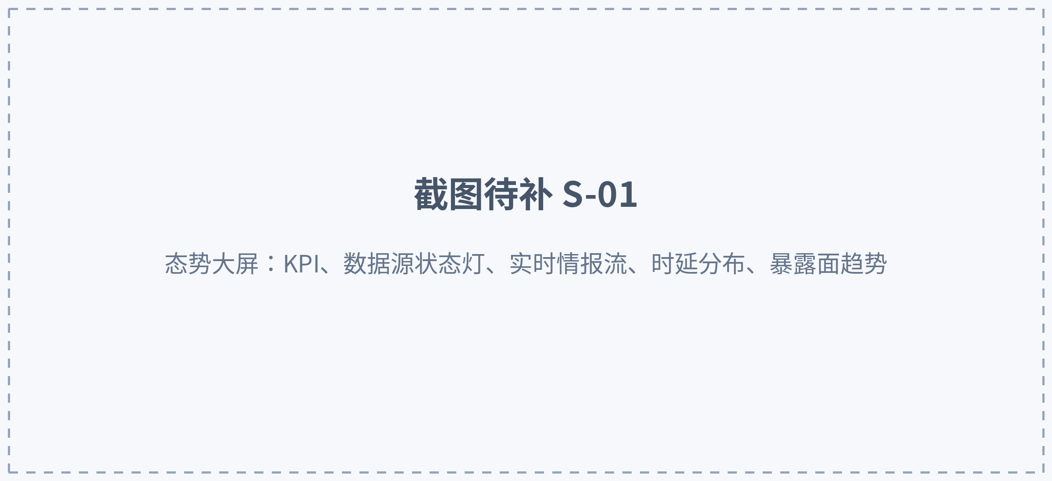
图 3.5 态势大屏
【截图待补 S-01：态势大屏全屏截图，需包含 KPI 卡、9 个数据源状态灯（其中 CNVD 显示为人工导入）、实时情报流中一条无 CVE 的厂商公告、时延分布图的 6 h 阈值线】

3.3.2 富化：情报详情卡与关联图谱
情报详情卡集中展示一条漏洞的全部富化结果，如图 3.6 所示。卡片顶部列出合并自哪些来源，每个来源带有可信度等级徽章；主体按 9 个维度逐行展示取值、来源和生成方法，大模型产出的维度同时显示置信度和 Critic 结论；右侧是时间线和关系列表，每条关系都可以展开查看理由与证据片段；底部是各来源原文的清洗后片段，以及字段冲突和裁决依据。

图 3.6 情报详情卡
【截图待补 S-02：以 CVE-2025-32444 或演示公告为例的详情卡，需展示 GHSA 与 NVD 两个 CVSS 取值的冲突记录、9 维富化逐项点亮后的状态、暴露面维度“仅计数”的提示】
知识图谱视图以选中的漏洞为中心展开子图，如图 3.7 所示。实线表示规则产生的边，虚线表示大模型产生的边，点线表示待审核的候选边；点击任意一条边，右侧检视面板显示其类型、方法、置信度、Critic 结论和证据片段。底部的时间轴滑块可以回放关联随时间增长的过程。

图 3.7 知识图谱视图
【截图待补 S-03：以新漏洞为中心的 2 跳子图，需同时出现 AFFECTS、MAPS_TO、DISCUSSED_IN 三类边，并在右侧面板展开一条 LLM 边的理由与置信度】

3.3.3 问答：带引用的推理侧栏
问答侧栏可以在任何页面唤出，如图 3.8 所示。用户提问后，侧栏先显示推理步骤，每一步标明子问题、检索方式和命中数；随后显示答案，每一句后附带引用编号；引用区列出每个编号对应的来源、可信度等级和原文片段，点击可跳转原文。耗时超过 60 秒的深度问答显示任务编号和进度条，与 MCP 接口的行为一致。

图 3.8 问答侧栏与推理步骤
【截图待补 S-04：多跳问题“近 90 天影响 vLLM 且已有 PoC 链接的漏洞有哪些，对应 ATLAS 技术”的完整问答，需展开 4 步推理链与引用片段，Critic 结论为通过或部分通过】

3.3.4 自查：版本自查页面与命令行
版本自查页面如图 3.9 所示。用户拖入依赖文件或手工填写组件版本后，页面给出摘要统计和逐组件的检查结果，包括当前版本、状态、最高严重程度、相关漏洞和建议修复版本；页面底部给出等价的命令行写法，便于复制到终端或流水线中。

图 3.9 版本自查页面
【截图待补 S-05：上传含 vllm 与 ollama 旧版本的 requirements 示例文件后的结果页，需包含“受影响”“未发现已知影响”“组件未收录”三种状态各至少一行】

3.3.5 编排：智能体任务树
智能体任务树页面展示每一次运行的完整执行过程，如图 3.10 所示。左侧是运行列表，标注触发来源（定时、界面或 MCP 调用）和状态；右侧以树形展示该次运行中各角色的执行步骤、工具调用和耗时，Enricher 节点下可展开 9 个维度子任务的状态，Critic 驳回和重写的过程也会完整保留。底部分屏可以查看事件日志、工具调用详情和调用链追踪链接。

图 3.10 智能体任务树
【截图待补 S-06：一次演示注入触发的完整运行，需包含 Critic 驳回一次后重写通过的节点、暴露面维度“等待配额”状态，以及触发来源标签】

3.3.6 开放：插件状态与编码智能体调用
插件与 MCP 状态页面如图 3.11 所示，分为数据源插件、富化插件、MCP 工具和接入客户端四个标签页。MCP 工具页列出 7 个工具及其只读标记、调用量、时延和 Schema 版本；接入客户端页显示各编码智能体的最近调用时间，并提供一键复制的安装命令；插件页列出每个插件的版本、权限声明、沙箱状态、健康状况和许可证。

图 3.11 插件与 MCP 状态页面
【截图待补 S-07：MCP 工具标签页与接入客户端标签页各一张，需显示 7 个工具中 6 个只读、1 个可选写入的标记】
图 3.12 展示在 Claude Code 中通过 MCP 调用哨望的过程。开发者在对话中询问“检查一下这个项目的依赖有没有已知的 AI 组件漏洞”，Claude Code 自动选择 check_stack 工具，读取项目中的依赖文件并返回结构化结果，回答中附带漏洞编号和修复版本的链接。图 3.13 展示命令行工具在持续集成中的用法：shaowang check 发现高危漏洞后以退出码 1 结束，流水线随之失败。
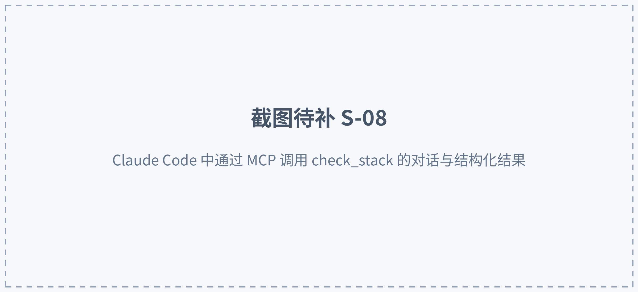
图 3.12 Claude Code 通过 MCP 调用 check_stack
【截图待补 S-08：Claude Code 中的完整对话截图，需显示工具调用确认（只读工具无需确认）、返回的结构化结果和带链接的回答；配置中的凭据需打码】
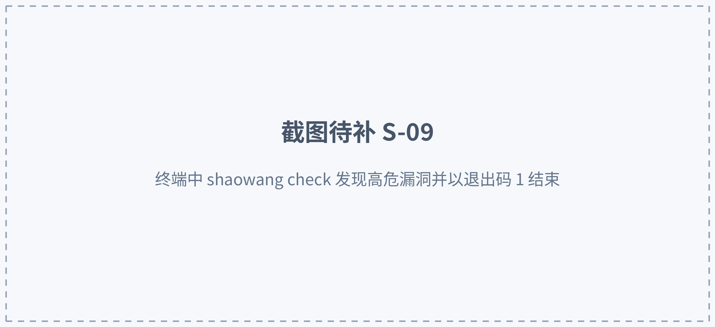
图 3.13 命令行工具在持续集成中的使用
【截图待补 S-09：终端或 CI 日志截图，显示 shaowang check -f requirements.txt --min-severity high 的输出与非零退出码】

第四章 测试与分析
本章说明系统的测试方案、各项测试的方法与指标，并给出已经完成的工程验证结果。需要事先说明的是，截至本报告撰写时，端到端时延、富化准确率、问答质量和故障自愈等指标尚未完成实测，相应位置统一以待测标记占位，实测完成后回填；第 4.6 节的境内连通性与测绘接口验证则是已经完成的实测结果。之所以先把测试方法写清楚，是因为评测协议本身决定了数字是否可信：同样一个“准确率 95%”，在不同的样本构成和判定标准下含义完全不同。

4.1 测试方案与环境
评测遵循三条原则。第一，分项而不是只给总分：时效按来源、富化按关联类型、问答按题型分别统计，避免一个总体数字掩盖局部问题。第二，设置对照：问答评测与只用向量检索、只用两路检索的配置对比，富化评测比较 Critic 校验前后的结果，以说明每一项设计到底带来了多少改进。第三，数据可复现：金标集、评测集、评测脚本和原始结果一并保存，任何一个数字都可以从原始记录重新计算出来。
测试围绕四个问题展开：情报是否足够及时、富化与关联是否准确、问答是否可靠、系统在故障下是否能自我恢复。此外还测试了与主流编码智能体的兼容性。测试环境如表 4.1 所示，指标体系与设计目标如表 4.2 所示。
表 4.1 测试环境
项目 | 配置
部署方式 | docker compose 单机部署，全部服务同机运行
硬件 | 【待测：测试机 CPU、内存、磁盘配置，目标值 按实际填写】
网络 | 境内网络，直连境外数据源，无代理
大模型与嵌入 | 国产大模型 API；嵌入 bge-m3，重排 bge-reranker
数据规模 | 【待测：测试时库内漏洞、公告、关系边数量，目标值 按实际填写】
测试周期 | 【待测：连续运行观测天数，目标值 ≥7 天】

表 4.2 测试指标与设计目标
测试类别 | 指标 | 设计目标 | 实测结果
监测时效 | 漏洞类情报端到端时延 P95 | ≤6 h | 【待测：端到端时延 P95，目标值 ≤6 h】
监测时效 | P0 厂商公告采集时延 P95 | ≤10 min | 【待测：P0 厂商公告采集时延 P95，目标值 ≤10 min】
监测覆盖 | 实际接入的来源类别数 | ≥7 类 | 【待测：已实现并稳定运行的来源类别数，目标值 ≥7】
富化准确 | 200 条金标集富化与关联准确率 | ≥95% | 【待测：富化与关联准确率，目标值 ≥95%】
问答质量 | 100 题答案准确率 | xx% | 【待测：答案准确率，目标值 xx%】
问答质量 | 100 题引用正确率 | xx% | 【待测：引用正确率，目标值 xx%】
编排可靠 | 故障注入下的自愈成功率 | xx% | 【待测：自愈成功率，目标值 xx%】
接口性能 | 只读 MCP 工具同步调用时延 P95 | xx s | 【待测：MCP 只读工具时延 P95，目标值 xx s】

4.2 监测时效测试

4.2.1 测试方法
时效测试依托第 2.1 节介绍的五段时间戳完成，各时间戳在时间轴上的关系如图 4.1 所示。对每条漏洞类情报，端到端时延定义为可查询时间与来源发布时间之差，其中采集时延由轮询间隔决定，处理时延由归一、富化和写入的效率决定。统计范围严格限定在“漏洞类首次发现”，即来自 NVD、GHSA、OSV、厂商公告和 huntr 的记录；日更类来源单独统计。由演示注入接口生成的条目带有 DEMO 标记，不计入统计。
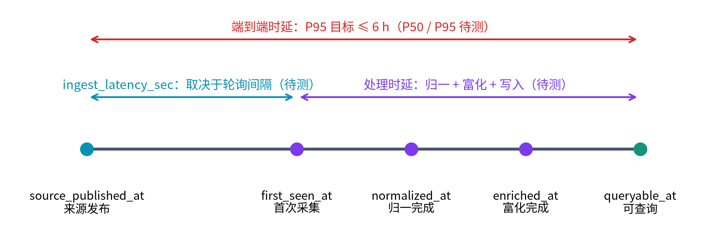
图 4.1 时效统计的时间戳定义
来源发布时间的可靠性直接影响统计结果。部分来源给出的发布时间精确到秒，另一些只精确到日，还有一些厂商公告的发布时间晚于实际修复版本的发布时间。测试中对每类来源分别记录发布时间的精度，对只精确到日的来源按当日零点计算，这会使这类来源的时延被高估，属于保守的处理方式。
测试中还要区分两种数据口径。答辩演示时，通过注入接口向自有演示仓库发布的公告会在秒级内完成处理，但这类条目的“来源发布时间”由团队自己控制，不能代表真实来源的时效，因此一律带有 DEMO 标记，大屏的时延统计默认将其排除，并提供一个口径开关用于对比展示。报告中给出的所有时效数据，均以真实第三方来源的记录为准。

4.2.2 测试结果
各来源的时延分位数将在连续运行观测后填入表 4.3。
表 4.3 各来源时延统计
来源 | 轮询间隔 | 目标 P95 | 实测 P50 | 实测 P95
厂商 GitHub 公告（P0） | 5 min | ≤10 min | 【待测：P50】 | 【待测：P95，目标值 ≤10 min】
GHSA | 10 min | ≤15 min | 【待测：P50】 | 【待测：P95，目标值 ≤15 min】
NVD | 10 min | ≤30 min | 【待测：P50】 | 【待测：P95，目标值 ≤30 min】
OSV | 15 min | ≤30 min | 【待测：P50】 | 【待测：P95，目标值 ≤30 min】
huntr | 1 h | ≤2 h | 【待测：P50】 | 【待测：P95，目标值 ≤2 h】
漏洞类合计（端到端） | — | ≤6 h | 【待测：P50】 | 【待测：P95，目标值 ≤6 h】

从设计上可以预先分析两点。第一，在轮询间隔已经确定的情况下，采集时延的上限基本等于轮询间隔加一次请求的耗时，因此 P0 来源的采集时延应当稳定在分钟级；端到端时延的主要不确定性来自处理阶段，特别是大模型调用和暴露面查询的排队。第二，NVD 的分析积压不会影响本系统的时效统计，因为系统以来源首次发布为起点、以本系统可查询为终点，NVD 何时补全 CPE 和评分只影响富化维度的完整度，不影响首次发现。实测完成后，将据此分析时延的主要构成，并给出时延分布图【图待补：各来源时延分布箱线图，含 6 h 阈值线】。

4.3 富化与关联准确率测试

4.3.1 金标集构建
富化准确率的评测基于人工标注的 200 条金标集。样本覆盖三类判断：多源合并是否正确（不同来源的记录是否确实描述同一漏洞）、ATLAS 映射是否合理、受影响版本区间是否准确。样本选取时有意加入了几类困难样本：没有 CVE 编号的厂商公告、别名指向多个 CVE 的记录、不同来源 CVSS 评分不一致的漏洞，以及版本号格式不规范的组件。每条样本由两名成员独立标注，分歧由第三人裁定，标注一致性为【待测：金标集双人标注一致性 Cohen's κ，目标值 ≥0.8】。

4.3.2 评测协议与结果
评测按关联类型分别统计，而不是只给一个总体数字，因为不同类型的难度和生成方法完全不同：多源合并和版本区间主要由规则完成，应当接近完全正确；ATLAS 映射和论文关联依赖大模型，是误差的主要来源。结果以混淆矩阵的形式给出，如表 4.4 所示。
表 4.4 富化与关联准确率评测设计
关联类型 | 生成方法 | 样本数 | 评价指标 | 实测结果
多源合并 | 规则（别名并查集）与候选复核 | 【待测：样本数】 | 精确率、召回率 | 【待测：多源合并精确率与召回率，目标值 ≥95%】
受影响版本区间 | 规则（OSV 区间解析） | 【待测：样本数】 | 区间完全一致率 | 【待测：版本区间一致率，目标值 ≥95%】
ATLAS 映射 | 关键词规则与大模型，Critic 校验 | 【待测：样本数】 | Top-1 准确率 | 【待测：ATLAS 映射 Top-1 准确率，目标值 xx%】
总体 | — | 200 | 准确率 | 【待测：总体富化与关联准确率，目标值 ≥95%】

除准确率外，还需要单独考察 Critic 的作用。对大模型产出的关联，分别统计 Critic 校验之前和之后的准确率，以量化 Critic 拦截错误关联的效果【待测：Critic 校验前后 ATLAS 映射准确率对比，目标值 校验后提升】。同时统计被 Critic 拦截的关联中误拦的比例，避免 Critic 过于保守而丢失有价值的关联【待测：Critic 误拦率，目标值 xx%】。

4.4 问答质量测试

4.4.1 评测集与基线
问答评测集约 100 题，分为四种题型：单文档事实题，例如某个漏洞的 CVSS 评分是多少；跨文档检索题，例如近三个月影响 vLLM 或 Ollama 且有公开公告的高危漏洞有哪些；多跳推理题，例如某组件的某个版本是否受影响、若受影响应升级到哪个版本、有哪些缓解措施；深度分析题，例如提示注入类风险在 ATLAS 中如何归类、对应哪些标准条款。每道题标注参考答案和支撑证据。
为了说明各项设计的作用，评测设置三组对照：只用向量检索的普通 RAG；BM25 与向量两路融合但不做图扩展；以及完整的三路检索加 Critic 校验。三组使用相同的大模型和相同的生成提示，只改变检索与校验部分。

4.4.2 评价指标与结果
评价指标包括答案准确率、引用正确率和引用覆盖率。答案准确率由人工对照参考答案判定；引用正确率指答案中的引用确实支撑其所在句子的比例；引用覆盖率指答案中有引用支撑的句子所占比例。另以 RAGAS 的忠实度指标作为辅助参考^{[33]}。评测结果如表 4.5 所示。
表 4.5 问答质量评测结果
配置 | 答案准确率 | 引用正确率 | 多跳题准确率
向量检索 RAG | 【待测：答案准确率】 | 【待测：引用正确率】 | 【待测：多跳题准确率】
BM25 + 向量 | 【待测：答案准确率】 | 【待测：引用正确率】 | 【待测：多跳题准确率】
三路检索 + Critic（本系统） | 【待测：答案准确率，目标值 xx%】 | 【待测：引用正确率，目标值 xx%】 | 【待测：多跳题准确率，目标值 xx%】

在结果分析中，将重点关注两个问题：图扩展对多跳题的提升有多大，以及 Critic 校验对引用正确率的提升有多大。前者检验 GraphRAG 的价值，后者检验“生成后校验”的价值。如果某一项设计的提升不明显，将在报告中如实说明并分析原因。

4.5 编排可靠性与故障注入测试
自愈能力通过故障注入测试验证。测试在系统正常运行时，人为制造各类故障，观察系统是否按设计重试、降级和恢复。测试场景如表 4.6 所示。
表 4.6 故障注入测试场景
故障场景 | 注入方式 | 预期行为 | 实测结果
数据源限流 | 模拟返回 429 与 Retry-After | 按 Retry-After 等待后重试成功 | 【待测：限流场景恢复情况】
数据源临时故障 | 模拟连续返回 503 | 指数退避，6 次后进入死信队列，15 分钟后重放成功 | 【待测：死信重放成功率】
数据源长时间不可用 | 连续 3 个周期返回 5xx | 熔断并标记 degraded，切换降级通道 | 【待测：熔断与降级切换时间】
请求参数错误 | 模拟返回 400 | 不重试，直接进入死信队列并告警 | 【待测：告警是否触发】
富化维度失败 | 让暴露面查询超时 | 只重试该维度，其他 8 维正常完成 | 【待测：维度级隔离是否生效】
智能体进程崩溃 | 强制终止 workers 容器 | 重启后从检查点恢复，任务不丢失 | 【待测：检查点恢复成功率】

自愈成功率定义为故障消除后系统在设定时间内自动恢复正常、且没有数据丢失的场景比例，平均恢复时间定义为故障消除到相应来源恢复正常采集的时间【待测：自愈成功率与平均恢复时间，目标值 xx】。

4.6 编码智能体兼容性与已完成的工程验证

4.6.1 编码智能体兼容性
兼容性测试在演示机上对主流编码智能体逐一完成配置和调用，检查工具列表能否正确加载、只读工具是否免确认、长任务句柄能否被正确理解并续取结果。测试计划如表 4.7 所示。
表 4.7 编码智能体兼容性测试
客户端 | 接入方式 | 工具加载 | 只读免确认 | 长任务续取
Claude Code | 远程 MCP 与本地 stdio | 【待测：工具加载】 | 【待测：只读免确认】 | 【待测：长任务续取】
Codex | 远程 MCP 与本地 stdio | 【待测：工具加载】 | 【待测：只读免确认】 | 【待测：长任务续取】
Cursor | 远程 MCP | 【待测：工具加载】 | 【待测：只读免确认】 | 【待测：长任务续取】
Gemini CLI | 本地 stdio 扩展 | 【待测：工具加载】 | 【待测：只读免确认】 | 【待测：长任务续取】

4.6.2 已完成的工程验证
在系统设计阶段，团队已经完成了境内网络连通性和测绘接口的实测验证，结果见第 3.1.6 节表 3.1。这些验证虽然不是性能指标，却直接影响了方案设计，这里补充三点分析。
第一，主要境外来源在境内可以直连。NVD、GitHub、OSV、CISA KEV、FIRST EPSS、huntr 和 MITRE ATLAS 在境内网络下均返回 HTTP 200，这意味着系统部署在境内时不需要代理，采集链路不会因为代理的不稳定而引入额外的时延和故障点。这是 6 小时时效目标能够实现的前提条件之一。
第二，两个原定来源在实测中暴露出问题，方案随之调整。CNVD 的三个入口在境内外均返回 HTTP 521，判断为 JavaScript 挑战式反爬，系统不做绕过，改以 CNNVD 为国内主力来源；arXiv 的 export API 在境内返回 HTTP 502，改以其 RSS 源为主通道。这两处调整说明，数据源的可用性必须在目标网络环境中实测确认，不能只依据文档。
第三，测绘计数需要校准才能使用。Quake 接口调用成功，但 app:"Ollama" 查询命中约 82 万条，而 Cisco Talos 通过 Shodan 只识别出 1139 个暴露的 Ollama 服务^{[8]}。两者相差近三个数量级，即使考虑平台覆盖范围和统计口径的差异，也足以说明宽泛的应用指纹会把大量无关资产计算在内。如果直接把 82 万这个数字展示在大屏上，会严重误导风险判断。因此系统规定宽口径计数只作上限参考，不对外展示，必须使用按端口和响应特征收窄、并经抽样校准的计数。收窄语法已于 2026-10-15 实测：全球约 17.2 万、中国约 5.2 万，50 条抽样精确率 88%（verified）；Hunter 接口仍为【待测：鹰图 Hunter 境内接口可用性与计数口径】。

4.7 对比分析
在实测数据回填之前，可以从设计层面与相关方案做定性对比，如表 4.8 所示。实测完成后，将在表中补充可量化的对比项。
表 4.8 与相关方案的定性对比
对比项 | 通用漏洞库 | 开源情报平台 | 通用 RAG 问答 | 本系统
无 CVE 厂商公告 | 不收录或延迟收录 | 依赖连接器 | 取决于语料 | P0 每 5 分钟轮询并入库
时效可观测 | 无公开时延统计 | 无 | 无 | 五段时间戳与 P50/P95
冲突裁决 | 单源 | 人工 | 无 | 逐字段规则裁决并留痕
关联可解释 | 源数据引用 | 一般无理由 | 无 | 边带理由、置信度、来源
多跳问答 | 无 | 无 | 有限 | 显式多跳与引用校验
故障自愈 | 不适用 | 依赖部署 | 不适用 | 退避、死信、熔断、降级
编码智能体接入 | REST | REST | 视实现而定 | MCP 七工具与插件包

与通用漏洞库相比，本系统的优势在于覆盖没有 CVE 编号的厂商公告，并以分钟级轮询绕开权威库的分析积压；与开源情报平台相比，优势在于面向 AI 组件的连接器、版本区间求解和可解释的自动关联；与通用 RAG 问答相比，优势在于对编号和版本的精确检索、显式多跳推理和生成后的引用校验。本系统的局限同样明显：情报覆盖面限定在 AI 基础设施领域，不追求通用漏洞库的全面性；大模型产出的弱关联仍有误差，需要依靠 Critic 和金标集持续校准；暴露面统计依赖第三方测绘平台的口径，只能作为影响范围的参考。

第五章 创新性说明
本章归纳哨望的七项创新。每一项都从“现有做法的不足”出发，说明本系统的做法以及它为什么有效。

5.1 面向 AI 基础设施的垂直多源融合
现有漏洞情报以 CVE 为中心组织，没有 CVE 编号的厂商公告要么不被收录，要么要等到编号分配之后才出现在通用库中；而 NVD 自 2024 年起的分析积压^{[14]}，又使“等待权威库补全”成为不可靠的策略。哨望把厂商 GitHub 安全公告作为一级来源直接纳入，关键组件每 5 分钟轮询一次，没有外部编号时以内部编号 SW-YYYY-NNNN 作为规范标识，此后获得 CVE 编号时通过别名并查集自动合并。同时，系统以三级可信度和逐字段裁决来处理多源之间的分歧，而不是简单地以某一个来源为准。这使系统能在权威库之前发现 AI 组件的安全问题，又不会因为引入更多来源而降低结论的可靠性。

5.2 可解释的自动关联推理引擎
现有情报平台中的关联，要么来自人工录入，要么来自源数据中自带的引用；引入大模型做自动关联的尝试，又常常产生无法追溯的“幻觉边”。哨望的关联引擎有两个特点。一是确定性优先：多源合并、组件影响、修复关系这类能用规则确定的关联全部由规则完成，置信度为 1.0；只有 ATLAS 映射和论文关联这类弱关联才交给大模型，并且必须通过 Critic 校验、置信度不低于 0.6 才写入图谱。二是每条边都可解释：数据模型强制要求每条边携带人类可读的理由、置信度、生成方法和创建它的智能体，用户在图谱中点击任何一条边都能看到“因何关联”。可解释性因此不再是界面上的附加功能，而是写进 Schema 的约束。

5.3 从依赖文件出发的“我受不受影响”自查
多数漏洞情报系统回答的是“有哪些漏洞”，防守方真正需要的却是“哪些漏洞与我有关”。哨望的版本自查直接读取 requirements.txt、package.json、go.mod 等依赖文件，按 OSV 版本区间语义求解，并区分“受影响”“未发现已知影响”“组件未收录”三种结果，避免给出虚假的安全感；来源之间的区间分歧也会如实提示。同一套能力通过 Web 页面、MCP 工具和命令行三种方式提供，命令行以非零退出码对接持续集成，使情报从“供人查看”变为“可以自动拦截”。

5.4 可解释的 GraphRAG 问答
通用 RAG 对编号和版本这类精确约束不敏感，也难以组织跨文档的多跳证据，引用往往是事后附上的。哨望以 BM25、向量和图扩展三路召回，用 RRF 融合后重排，既保证编号的精确匹配，又能沿图谱关系找回文本上不相似但逻辑上相关的证据。规划器把多跳问题拆解为显式的子问题序列，每一步的检索方式和命中数都对用户可见。答案逐句附带引用，并在返回之前由 Critic 逐条核验引用的存在性和支撑性，不受支持的论断被明确标注。问答的质量以自建的约 100 题评测集衡量，并设置对照组以检验图扩展和 Critic 各自的作用。

5.5 内部多智能体编排与外部 MCP 开放的统一
多智能体框架让复杂流程的拆分变得容易，但自由对话式的协作难以审计和重放；另一方面，情报若只存在于网页上，就无法进入开发者的日常工具。哨望在内部以有状态图编排 9 个职责单一的角色，每一步的输入、输出和状态都持久化，Critic 位于所有对外产出的必经路径上。在外部，同一个服务层同时以 MCP、OpenAPI、命令行和插件包的形式开放，7 个 MCP 工具中 6 个为只读，长任务以统一的任务句柄异步返回，一份跨平台插件仓库同时覆盖 Claude Code、Codex、Cursor 和 Gemini CLI。内部编排的可审计性与外部接口的只读约束相互配合，使系统可以安全地被其他智能体调用。

5.6 时效可观测与故障自愈
情报系统常常宣称“实时”，却很少能说清楚“一条情报从发布到可用到底花了多久”。哨望为每条记录写入五段时间戳，把端到端时延拆分为采集和处理两段，按来源统计 P50 和 P95，并在大屏和 list_sources 工具中公开。6 小时时效指标的统计口径被明确限定在漏洞类情报的首次发现，日更类来源单独统计。在可靠性方面，系统在平台运行时统一实现带抖动的指数退避、死信队列重放和来源级熔断，并为每类关键来源预设了降级通道，使单个来源的故障不会导致整体停摆。

5.7 开放的插件生态
现有情报平台的扩展通常需要理解其内部数据模型，第三方贡献门槛较高，插件的权限也往往不受限制。哨望公开了 8 类 JSON Schema，并给出与 OSV、STIX 2.1、CSAF 2.0 的字段映射，使数据可以无损地进出其他平台；在此之上提供数据源、富化器和工具三类扩展点，以 Apache-2.0 许可证发布 SDK、测试夹具和模板仓库。插件的权限默认全部拒绝，网络出站只允许访问声明的域名，写图统一由平台完成，插件运行在沙箱子进程中，插件索引带有签名校验。开放与安全在这里并不冲突：正是因为权限边界清晰，系统才敢于向社区开放扩展。

第六章 总结与展望

6.1 工作总结
本文针对 AI 基础设施安全情报分散、多源说法不一致、难以回答具体问题和难以进入开发流程三个挑战，设计并实现了由智能体驱动的 AI 安全知识情报系统哨望。系统以“监测—富化—问答”为主线：监测模块覆盖 9 类来源，按三级可信度管理，以分钟级轮询获取没有 CVE 编号的厂商公告；富化模块从 9 个维度补全漏洞画像，以逐字段规则裁决多源冲突，以六类自动关联构建知识图谱，每条边都带理由、置信度和来源记录；问答模块以三路混合检索和显式多跳推理回答跨文档问题，答案逐句附带引用并经 Critic 校验；版本自查功能则把情报直接转化为“是否受影响”的判断。系统内部由 9 个智能体在有状态图中协作，具备退避重试、死信重放和熔断降级能力；对外以 MCP、OpenAPI、命令行和插件开放，公开数据模型和扩展接口，并在设计上严格遵守防御侧的合规边界。
从工程实践的角度看，这项工作有三点体会。其一，可信比聪明更重要：在情报领域，一条无法解释来源的“智能”结论，价值往往不如一条朴素但可追溯的规则结论，因此系统在每一个环节都优先保证可追溯，再考虑引入大模型。其二，时效要能被度量才有意义：把端到端时延拆解为五段时间戳并公开统计，比笼统地宣称“实时”更能说服用户，也更便于发现瓶颈。其三，开放要以边界为前提：只读的工具、默认拒绝的权限、只给链接的 PoC 和只给计数的暴露面，使系统可以放心地向智能体和社区开放。
在工程验证方面，团队已经完成了境内网络连通性和测绘接口的实测，并据此调整了国内主力来源、论文采集通道和暴露面查询语法。端到端时延、富化准确率、问答质量和自愈能力等指标的评测协议已经确定，实测结果将在后续工作中回填。

6.2 不足与展望
系统目前还存在几方面的不足。第一，大模型产出的弱关联仍有误差，Critic 本身也可能误判，需要依靠金标集持续回归和人工复核来校准。第二，暴露面统计依赖第三方测绘平台，不同平台的覆盖范围和指纹规则差异很大，计数只能作为影响范围的参考；vLLM、Triton 等组件的指纹准确性尚待验证。第三，CNVD 等国内来源受反爬限制，目前只能人工导入，覆盖的及时性有限。
后续工作将从三个方向展开。一是扩大覆盖：接入更多 AI 组件厂商和国内安全厂商的公告来源，并通过插件生态吸引社区贡献连接器。二是深化推理：在现有六类关联的基础上，探索漏洞之间的利用链关联，以及从漏洞到防护措施、标准条款的自动映射，使问答能够回答“如何系统性地降低某类风险”这样的问题。三是走向协作：以 A2A 协议对外发布智能体卡片，使哨望不仅能被编码智能体作为工具调用，也能作为情报协作方参与到更大的安全运营智能体网络中；同时探索在 Kubernetes 上的多实例部署，以支撑更大规模的数据和调用。

参考文献
[1] VulnCheck. The real danger lurking in the NVD backlog[EB/OL]. (2024-05-23)[2026-10-15]. https://www.vulncheck.com/blog/nvd-backlog-exploitation.
[2] OWASP Foundation. OWASP Top 10 for LLM applications 2025[EB/OL]. (2024-11-18)[2026-10-15]. https://genai.owasp.org/llm-top-10/.
[3] National Institute of Standards and Technology. Artificial intelligence risk management framework (AI RMF 1.0): NIST AI 100-1[R]. Gaithersburg: NIST, 2023. DOI: 10.6028/NIST.AI.100-1.
[4] National Institute of Standards and Technology. Artificial intelligence risk management framework: generative artificial intelligence profile: NIST AI 600-1[R]. Gaithersburg: NIST, 2024. DOI: 10.6028/NIST.AI.600-1.
[5] 国家互联网信息办公室, 国家发展和改革委员会, 教育部, 等. 生成式人工智能服务管理暂行办法[EB/OL]. (2023-07-13)[2026-10-15]. https://www.cac.gov.cn/2023-07/13/c_1690898327029107.htm.
[6] Wiz Research. Probllama: Ollama remote code execution vulnerability (CVE-2024-37032): overview and mitigations[EB/OL]. (2024-06-24)[2026-10-15]. https://www.wiz.io/blog/probllama-ollama-vulnerability-cve-2024-37032.
[7] Oligo Security. ShadowRay: first known attack campaign targeting AI workloads exploited in the wild[EB/OL]. (2024-03-26)[2026-10-15]. https://www.oligo.security/blog/shadowray-attack-ai-workloads-actively-exploited-in-the-wild.
[8] TZIAKOURIS G, BIASIOTTO E. Detecting exposed LLM servers: a Shodan case study on Ollama[EB/OL]. Cisco Blogs, (2025-09)[2026-10-15]. https://blogs.cisco.com/security/detecting-exposed-llm-servers-shodan-case-study-on-ollama.
[9] 工业和信息化部, 国家互联网信息办公室, 公安部. 网络产品安全漏洞管理规定: 工信部联网安〔2021〕66号[A/OL]. (2021-07-12)[2026-10-15]. https://www.gov.cn/zhengce/zhengceku/2021-07/14/content_5624965.htm.
[10] National Institute of Standards and Technology. NVD vulnerability APIs (CVE API 2.0)[EB/OL]. [2026-10-15]. https://nvd.nist.gov/developers/vulnerabilities.
[11] Open Source Security Foundation. Open Source Vulnerability (OSV) schema[EB/OL]. [2026-10-15]. https://ossf.github.io/osv-schema/.
[12] MITRE. ATLAS: adversarial threat landscape for artificial-intelligence systems[EB/OL]. [2026-10-15]. https://atlas.mitre.org/.
[13] National Institute of Standards and Technology. NVD news: program announcement[EB/OL]. (2024-04-25)[2026-10-15]. https://nvd.nist.gov/general/news.
[14] VulnCheck. Danger is still lurking in the NVD backlog[EB/OL]. (2024-09-30)[2026-10-15]. https://www.vulncheck.com/blog/nvd-backlog-exploitation-lurking.
[15] LYONS J. NIST's security flaw database still backlogged with 17K+ unprocessed bugs. Not great[EB/OL]. The Register, (2024-10-02)[2026-10-15]. https://www.theregister.com/security/2024/10/02/nvd-still-backlogged-with-17k-unprocessed-bugs/675161.
[16] GAMBLIN J. 2024 CVE data review[EB/OL]. (2025-01-05)[2026-10-15]. https://www.jerrygamblin.com/2025/01/05/2024-cve-data-review/.
[17] GitHub. GHSA-hj4w-hm2g-p6w5: vLLM vulnerable to remote code execution via Mooncake integration[EB/OL]. (2025-04-29)[2026-10-15]. https://github.com/advisories/GHSA-hj4w-hm2g-p6w5.
[18] Model Context Protocol. Specification, version 2025-11-25[EB/OL]. (2025-11-25)[2026-10-15]. https://modelcontextprotocol.io/specification/2025-11-25.
[19] Cybersecurity and Infrastructure Security Agency. Known exploited vulnerabilities catalog[EB/OL]. [2026-10-15]. https://www.cisa.gov/known-exploited-vulnerabilities-catalog.
[20] JACOBS J, ROMANOSKY S, EDWARDS B, et al. Exploit prediction scoring system (EPSS)[J]. Digital Threats: Research and Practice, 2021, 2(3): 1-17.
[21] OASIS. STIX version 2.1[S]. OASIS Standard, 2021.
[22] OASIS. Common security advisory framework version 2.0[S]. OASIS Standard, 2022.
[23] WAGNER C, DULAUNOY A, WAGENER G, et al. MISP: the design and implementation of a collaborative threat intelligence sharing platform[C]//Proceedings of the 2016 ACM Workshop on Information Sharing and Collaborative Security. New York: ACM, 2016: 49-56.
[24] Filigran. OpenCTI: open cyber threat intelligence platform[CP/OL]. [2026-10-15]. https://github.com/OpenCTI-Platform/opencti.
[25] MITRE. Common weakness enumeration (CWE)[EB/OL]. [2026-10-15]. https://cwe.mitre.org/.
[26] ALAM M T, BHUSAL D, NGUYEN L, et al. CTIBench: a benchmark for evaluating LLMs in cyber threat intelligence[C]//Advances in Neural Information Processing Systems 37: Datasets and Benchmarks Track. 2024.
[27] LIU X, LIANG J, YAN Q, et al. CyLens: towards reinventing cyber threat intelligence in the paradigm of agentic large language models[EB/OL]. arXiv: 2502.20791, 2025.
[28] PAUL S, ALEMI F, MACWAN R. LLM-assisted proactive threat intelligence for automated reasoning[EB/OL]. arXiv: 2504.00428, 2025.
[29] LEWIS P, PEREZ E, PIKTUS A, et al. Retrieval-augmented generation for knowledge-intensive NLP tasks[C]//Advances in Neural Information Processing Systems 33. 2020: 9459-9474.
[30] EDGE D, TRINH H, CHENG N, et al. From local to global: a graph RAG approach to query-focused summarization[EB/OL]. arXiv: 2404.16130, 2024.
[31] TRIVEDI H, BALASUBRAMANIAN N, KHOT T, et al. Interleaving retrieval with chain-of-thought reasoning for knowledge-intensive multi-step questions[C]//Proceedings of the 61st Annual Meeting of the Association for Computational Linguistics. Toronto: ACL, 2023: 10014-10037.
[32] GAO T, YEN H, YU J, et al. Enabling large language models to generate text with citations[C]//Proceedings of the 2023 Conference on Empirical Methods in Natural Language Processing. Singapore: ACL, 2023: 6465-6488.
[33] ES S, JAMES J, ESPINOSA-ANKE L, et al. RAGAs: automated evaluation of retrieval augmented generation[C]//Proceedings of the 18th Conference of the European Chapter of the Association for Computational Linguistics: System Demonstrations. St. Julians: ACL, 2024: 150-158.
[34] CORMACK G V, CLARKE C L A, BUETTCHER S. Reciprocal rank fusion outperforms condorcet and individual rank learning methods[C]//Proceedings of the 32nd International ACM SIGIR Conference on Research and Development in Information Retrieval. New York: ACM, 2009: 758-759.
[35] CHEN J, XIAO S, ZHANG P, et al. BGE M3-embedding: multi-lingual, multi-functionality, multi-granularity text embeddings through self-knowledge distillation[EB/OL]. arXiv: 2402.03216, 2024.
[36] YAO S, ZHAO J, YU D, et al. ReAct: synergizing reasoning and acting in language models[C]//International Conference on Learning Representations. 2023.
[37] WU Q, BANSAL G, ZHANG J, et al. AutoGen: enabling next-gen LLM applications via multi-agent conversation[EB/OL]. arXiv: 2308.08155, 2023.
[38] LangChain. LangGraph documentation[EB/OL]. [2026-10-15]. https://langchain-ai.github.io/langgraph/.
[39] Linux Foundation. Agent2Agent (A2A) protocol specification[EB/OL]. [2026-10-15]. https://a2a-protocol.org/latest/specification/.
[40] GRESHAKE K, ABDELNABI S, MISHRA S, et al. Not what you've signed up for: compromising real-world LLM-integrated applications with indirect prompt injection[C]//Proceedings of the 16th ACM Workshop on Artificial Intelligence and Security. New York: ACM, 2023: 79-90.

